【人教版数学教材】

【2026新版升级】
四年级下册数学
1-9单元同步讲义
考点汇总＋例题精讲＋对应练习

班级：
姓名：
学号：

【内部学习资料】
2026升级版四年级下册数学同步讲义
第一单元 四则运算·计算篇【十二大考点】
第一单元 四则运算·应用篇【十二大考点】
第二单元 观察物体（二）【四大考点】
第三单元 运算律·简便计算篇【十九大考点】
第三单元 运算律·生活应用篇【六大考点】
第四单元 小数的意义和性质【十四大考点】
第五单元 三角形·特性篇【八大考点】
第五单元 三角形·分类篇【九大考点】
第五单元 三角形·内角和篇【八大考点】
第六单元 小数的加法和减法·计算篇【十四大考点】
第六单元 小数的加法和减法·应用篇【四大考点】
第七单元 图形的运动（二）【十三大考点】
第八单元 平均数问题【十二大考点】
第八单元 复式条形统计图【四大考点】
第九单元 数学广角——鸡兔同笼【十大考点】

第一单元 四则运算·计算篇
【考点一】加、减法的意义和各部分间的关系
【考点二】和或差的变化规律
【考点三】乘、除法的意义和各部分间的关系
【考点四】积或商的变化规律
【考点五】括号与运算顺序的变化
【考点六】合并综合算式
【考点七】看图列综合算式
【考点八】不带括号的四则混合运算
【考点九】带括号的四则混合运算
【考点十】列式计算
【考点十一】算“24点”
【考点十二】定义新运算
第一单元 四则运算·应用篇
【考点一】多个量之间的加减法应用题
【考点二】无括号的混合运算应用题
【考点三】有括号的混合运算应用题
【考点四】归一问题
【考点五】归总问题
【考点六】倍数问题
【考点七】行程问题
【考点八】经济与促销问题（买几送几）
【考点九】购买与省钱问题
【考点十】方案与选择问题
【考点十一】租船与租车问题
【考点十二】倒推法（还原法）解决还原问题
第二单元 观察物体（二）
【考点一】根据立体图形观察物体
【考点二】根据立体图形绘制物体的三视图
【考点三】根据平面图形还原立体图形
【考点四】根据平面图形确定正方体的数量与范围
第三单元 运算律·简便计算篇
【第一部分】整数加法运算律和简便计算
【考点一】加法交换律和加法结合律的认识
【考点二】整数加法简便计算：“凑整”
【考点三】整数加法简便计算：“拆分”
【考点四】复杂的整数加法简便计算
【第二部分】整数减法运算律和简便计算
【考点五】减法运算性质的认识
【考点六】整数减法简便计算：“添括号”与“去括号”
【考点七】整数减法简便计算：“拆分”
【第三部分】整数乘法运算律和简便计算
【考点八】乘法交换律和乘法结合律的认识
【考点九】整数乘法简便计算：“好朋友数”
【考点十】整数乘法简便计算：“拆分”
【考点十一】乘法分配律的认识
【考点十二】乘法分配律简便计算：“一般形式”
【考点十三】乘法分配律简便计算：“逆运算”
【考点十四】乘法分配律简便计算：“添加因数1”
【考点十五】乘法分配律简便计算：“拆和”与“拆减”
【考点十六】复杂的整数乘法简便计算
【第四部分】整数除法运算律和简便计算
【考点十七】除法运算性质的认识
【考点十八】整数除法简便计算：“添括号”与“去括号”
【考点十九】整数除法简便计算：“拆分”
第三单元 运算律·生活应用篇
【考点一】整数加法运算定律与生活实际应用
【考点二】整数减法运算性质与生活实际应用
【考点三】整数乘法交换律与生活实际应用
【考点四】整数乘法结合律与生活实际应用
【考点五】整数乘法分配律与生活实际应用
【考点六】整数除法运算性质与生活实际应用
第四单元 小数的意义和性质
【考点一】小数的意义、数位和计数单位
【考点二】小数的读法和写法
【考点三】小数的性质和化简
【考点四】小数的比较和应用
【考点五】小数点移动规律其一：基本应用
【考点六】小数点移动规律其二：逆用规律
【考点七】小数点移动规律其三：和差倍变化关系
【考点八】小数点移动规律其四：生活实际应用
【考点九】小数与单位换算
【考点十】小数的近似数
【考点十一】根据近似数，求原数的最值
【考点十二】根据近似数，求原数的取值
【考点十三】大数的改写
【考点十四】小数的组数问题
第五单元 三角形·特性篇
【考点一】三角形的概念与表示
【考点二】数三角形
【考点三】三角形的性质与应用
【考点四】三角形的高
【考点五】三角形的高的画法
【考点六】两点间线段最短与两点间的距离
【考点七】三角形三边关系定理其一：判断三角形
【考点八】三角形三边关系定理其二：求三角形的边长
第五单元 三角形·分类篇
【考点一】三角形的分类
【考点二】数三角形
【考点三】画三角形
【考点四】等腰三角形的特征与应用其一：分类讨论求周长
【考点五】等腰三角形的特征与应用其二：求底边长
【考点六】等腰三角形的特征与应用其三：求腰长
【考点七】等腰三角形的特征与应用其四：分类讨论求边长
【考点八】等边三角形的特征与应用其一：求周长
【考点九】等边三角形的特征与应用其二：求边长
第五单元 三角形·内角和篇
【考点一】三角形的内角和问题其一
【考点二】三角形的内角和问题其二
【考点三】三角形的内角和问题其三
【考点四】等腰三角形中的角度问题其一：求顶角
【考点五】等腰三角形中的角度问题其二：求底角
【考点六】等边三角形中的角度问题
【考点七】多边形的内角和问题其一
【考点八】多边形的内角和问题其二
第六单元 小数的加法和减法·计算篇
【考点一】小数的加法
【考点二】小数的减法
【考点三】小数加减法混合运算
【考点四】小数加减法列式计算
【考点五】小数加法简便计算
【考点六】小数减法简便计算
【考点七】小数加减法简便计算
【考点八】小数加减法算式谜
【考点九】和差变化规律
【考点十】错中求解其一：数字错看
【考点十一】错中求解其二：数位错看
【考点十二】错中求解其三：小数点错看
【考点十三】错中求解其四：运算符号错看
【考点十四】复杂的小数加减法简便计算
第六单元 小数的加法和减法·应用篇
【考点一】小数加法与生活实际应用
【考点二】小数减法与生活实际应用
【考点三】小数加减法混合应用
【考点四】倒油问题
第七单元 图形的运动（二）
【考点一】认识轴对称图形
【考点二】对称轴的数量
【考点三】对称轴的画法
【考点四】补全轴对称图形
【考点五】轴对称问题其一：对应点距离问题
【考点六】轴对称问题其二：剪纸问题
【考点七】轴对称问题其三：镜像问题
【考点八】认识平移和平移现象
【考点九】确定平移的方向和距离
【考点十】描述平移过程
【考点十一】画平移后的图形
【考点十二】平移法求图形的周长和面积
【考点十三】轴对称和平移综合作图
第八单元 平均数问题
【考点一】平均数及平均数的意义
【考点二】平均数问题其一：直接求平均数
【考点三】平均数问题其二：在打分比赛中求平均数
【考点四】平均数问题其三：先求总分，再求平均数
【考点五】平均数问题其四：逆推求缺失数据
【考点六】平均数问题其五：求总数据
【考点七】复杂的平均数问题其一
【考点八】复杂的平均数问题其二
【考点九】复杂的平均数问题其三
【考点十】复杂的平均数问题其四
【考点十一】复杂的平均数问题其五
【考点十二】复杂的平均数问题其六
第八单元 复式条形统计图
【考点一】认识复式条形统计图
【考点二】绘制复式条形统计图
【考点三】统计图表综合应用
【考点四】复式统计表与平均数问题
第九单元 数学广角——鸡兔同笼
【考点一】解鸡兔同笼问题常用的两种方法
【考点二】鸡兔同笼问题基本题型其一
【考点三】鸡兔同笼问题基本题型其二
【考点四】鸡兔同笼问题变式题型其一：车辆问题
【考点五】鸡兔同笼问题变式题型其二：得分问题
【考点六】鸡兔同笼问题变式题型其三：运输问题
【考点七】鸡兔同笼问题变式题型其四：雨天晴天问题
【考点八】鸡兔同笼问题变式题型其五：租车租船问题
【考点九】鸡兔同笼问题变式题型其六：多种动物问题
【考点十】鸡兔同笼问题变式题型其七：百僧分馍问题

第一单元 四则运算·计算篇
【考点一】加、减法的意义和各部分间的关系
【考点二】和或差的变化规律
【考点三】乘、除法的意义和各部分间的关系
【考点四】积或商的变化规律
【考点五】括号与运算顺序的变化
【考点六】合并综合算式
【考点七】看图列综合算式
【考点八】不带括号的四则混合运算
【考点九】带括号的四则混合运算
【考点十】列式计算
【考点十一】算“24点”
【考点十二】定义新运算
【考点一】加、减法的意义和各部分间的关系
【方法点拨】
1. 加法。
（1）把两个数合并成一个数的运算，叫做加法，相加的两个数叫做加数，加得的数叫做和。
（2）加法各部分间的关系：
和＝加数＋加数；加数＝和－另一个加数。
2. 减法。
（1）已知两个数的和与其中的一个加数，求另一个加数的运算，叫做减法，在减法中，已知的和叫做被减数。
（2）减法各部分间的关系：
差＝被减数－减数；减数＝被减数－差；被减数＝减数＋差。
3. 减法是加法的逆运算。

【典型例题1】根据加减法各部分之间的关系改写算式。
1．根据算式483＋354＝837，直接写出下列算式的得数：837－483＝( )，( )－354＝483。
2．根据2100－958＝1142，直接写出下列算式的得数：
(1)2100－1142＝( )，1142＋958＝( )。
(2)减法是加法的( )运算。
(3)和＝加数＋加数，加数＝( )－另一个加数；
(4)差＝( )－减数，减数＝被减数－( )，被减数＝( )＋差。
【对应练习】
1．根据358＋126＝484，写出两个减法算式( )、( )。
2．根据281－134＝147，写出一道加法算式：( )，一道减法算式：( )。

【典型例题2】根据加减法各部分之间的关系进行计算。
在括号里填上适当的数。
( )＋456＝501 932－( )＝215
【对应练习1】
在括号里填上适当的数。
62＋( )＝100 420－( )＝130
【对应练习2】
如果★＋37＝62，那么，★＝( )－( )＝( )。
【对应练习3】
一个数减去70得180，这个数是( )；430加上一个数得560，这个数是( )。

【典型例题3】根据加减法各部分之间的关系进行验算。
计算下面各题，并利用加、减法各部分间的关系进行验算。
270＋160＝ 477＋158＝ 582－94＝ 632－452＝

【对应练习】列竖式计算，并利用加、减法各部分间的关系对带★的题目进行验算。
★ ★

【典型例题4】运算关系与和差问题的结合。
1．已知被减数、减数、差三个数的和是60，被减数是( )。
2．被减数、减数与差的和是160，减数比差少20，差是( )。

【对应练习】
1．已知被减数、减数和差三个数的和是416，被减数是( )。
2．在一道减法算式中，如果被减数、减数、差的和为100，减数比差大14，那么差是( )。

【典型例题5】错看问题（错解问题）。
小明在计算一道减法算式时，把减数346错写成了364，这样得到的差是267。正确的差是( )。

【对应练习1】
小明在做一道减法题时，把减数49错写成了94，这时得到的差是358，正确的差是( )。

【对应练习2】
小迷糊在做一道减法算式时，把减数72错写成27，这时得到的差是309，正确的差应是( )。

【对应练习3】
甜甜用计算器计算45×□时，把“×”按成了“＋”，得到的结果是778，正确的结果是( )。

【考点二】和或差的变化规律
【方法点拨】
1. 和的规律问题。
（1）和不变规律：两个数相加，一个加数增加多少，要使和不变，另一个加数必须减去多少。
（2）和的变化规律：一个加数增加（或减少）某数，另一个加数不变，和也增加（或减少）相同的数。
2. 差的变化规律。
（1）减数不变：若减数不变，被减数增加多少，那么差就增加多少；减数不变，被减数减少多少，差就减少多少。
（2）被减数不变：若减数增加，被减数不变，则差减少；若减数减少，被减数不变，则差增加。
（3）差不变：若被减数和减数同时增加或减少相同的量，则差不变。
【典型例题】
1．（和不变规律）两个加数的和是380，其中一个加数增加139，另一个加数减少139，现在这两个加数的和是( )。
2. （和的变化规律）两个数相加，一个加数减少6，另一个加数增加7，和如何变化？

3．（差的变化规律）两个数的差是28，如果减数增加2，被减数减少12，差是( )。

【对应练习1】两个数的差是495，如果被减数不变，减数增加18，那么差是( )。

【对应练习2】两个数的差是352，如果被减数减少36，减数增加64，差是( )。

【对应练习3】已知a＋b＝120，若a减少4.5，要使和不变，b要( )；若a增加36，要使和不变，b要( )。

【考点三】乘、除法的意义和各部分间的关系
【方法点拨】
1. 乘法。
（1）求几个相同加数的和的简便运算，叫做乘法。
（2）乘法各部分间的关系：积=因数×因数；因数=积÷另一个因数。
2. 除法。
（1）除法是已知两个因数的积和其中的一个因数求另一个因数的运算。
（2）除法各部分间的关系：商=被除数÷除数，除数=被除数÷商，被除数=商×除数。
（补充：在有余数的情况下，被除数=商×除数+余数）
3. 除法是乘法的逆运算。

【典型例题1】根据乘除法各部分之间的关系改写算式。
1．根据14×11＝154，写两道除法算式：( )和( )。
2．根据算式945÷45＝21，请写出另外两道算式( )、( )。
【对应练习】
1．根据56×37＝2072，请写出两个除法算式：( )和( )。
2．根据1875÷75＝25，写出一道乘法算式和一道除法算式。
( )和( )。

【典型例题2】根据乘除法各部分之间的关系进行计算。
根据18×19＝342，直接写出答案：342÷18＝( )，19×180＝( )。
【对应练习1】根据加、减法或乘、除法各部分间的关系算一算，填填。
308＋( )＝436 ( )－29＝63 ( )÷35＝42
121÷( )＝11 ( )÷23＝6……15 942÷( )＝78……6
【对应练习2】在括号里填上合适的数，使等式成立。
( )×25＋180＝330 600－4×( )＝204
【对应练习3】
已知“36×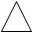＝504”和“÷20＝35……8”，则504÷＝( )，＝( )。

【典型例题3】有余除法的计算问题。
1．一个数除以28，商和余数都是12，这个数是( )。
2．□÷24＝17……△中，△最大是( )，此时□是( )。
【对应练习1】在一道有余数的除法算式中，除数与商都是6，余数是3，被除数是( )。
【对应练习2】在A÷15＝14……B中，余数B最大是( )，这时被除数A是( )。
【对应练习3】在除法算式★÷〇＝20……20中，〇最小是( )，此时★是( )。

【典型例题4】根据乘除法各部分之间的关系进行验算。
列竖式计算，利用乘、除法各部分间的关系进行验算。
508÷29＝ 206×35＝

【对应练习】计算下面各题，并利用乘、除法各部分间的关系进行验算。
408×29＝ 299÷23＝

【典型例题5】错看问题（错解问题）。
1．小马虎在计算乘法时，将其中一个因数42看成了24，结果得到的积是1632。另一个因数是( )，正确的积是( )。
2．小月在计算除法时，把除数4看成了8，所得商是100，正确的商是( )。
【对应练习1】小马虎在计算除法时，错把除数54看成了45，结果商19余9，正确的商是( )。
【对应练习2】小兵在计算除法时，把被除数837错写成了873，得到的商是32，余数是9；除数是( )，正确的商是( )。
【对应练习3】毛毛在计算除法算式时，把除数12写成了72，结果得到的商是6，求正确的计算结果是多少，最简便的算式是( )。
【考点四】积或商的变化规律
【方法点拨】
1. 积的变化规律。
（1）两个数相乘，一个因数不变，另一个因数乘几或除以几（0除外），积也乘几或除以相同的数。
（2）一个因数乘A，另外一个因数乘B，那么积要乘A和B的积。
（3）一个因数除以A，另外一个因数除以B，那么积要除以A和B的积。
2. 积不变规律。
两个数相乘，一个因数乘（或除以）几（0除外），另一个因数除以（或乘）相同的数，则它们的乘积不变。
3 商的变化规律。
（1）在除法算式中，除数不变，被除数乘以（或除以）几（0除外），商也要乘（或除以）几。
（2）在除法算式中，被除数不变，除数乘以（或除以）几（0除外），商反而要除以（或乘以）几。
（3）在有余数的除法中，如果被除数和除数都乘（或除以）一个相同的数（0除外），那么余数也随之乘或除以这个数。
4. 商不变规律（商不变性质）。
在除法算式中，被除数和除数同时乘以（或除以）一个相同的数（0除外），商不变，这叫做“商不变规律”（或商不变性质）。

【典型例题1】积的变化规律。
根据左边算式中的规律，直接写出右边的算式。
14314＝2002 14335＝( )
14321＝3003 143( )＝( )
14328＝4004
【对应练习】
1. 一个乘法算式的积是40，一个因数不变，另一个因数乘12，积是( )。
2. 两个数相乘，把两个因数都扩大到原来的10倍后得到的积是5600，那么这两个数的积应该是( )。
3. 两个因数相乘的积是100，若将其中一个因数扩大10倍，另一个因数缩小5倍，这时积是( )。

【典型例题2】积不变的规律。
168×34＝5712，如果168乘2，要使积不变，34要变成( )。
【对应练习】
1．已知，如果A乘3，B除以3，则积是( )。
2．两个数相乘（积不为0），一个因数除以4，要使积不变，另一个因数要( )。

【典型例题3】商的变化规律。
1. 在672÷28＝24中，如果商变为12，被除数不变，除数要( )。
2. 两个数相除，商是20，如果被除数乘3，除数不变，那么商是( )。
3. A÷B＝5……7，如果A扩大到原来的100倍，B也扩大到原来的100倍，它的商是( )，余数是( )。
【对应练习】
1. 两个数相除，商是32，如果被除数不变，除数除以4，商是( )。
2. 两数相除的商是8，如果除数不变，被除数除以4，那么商应该是( )，如果被除数不变，除数乘4，那么商应该是( )。
3. 计算一道整数除法算式，被除数和除数的末尾同时去掉1个0，算得的商和余数都是7，这道除法算式的商是( )，余数是( )。

【典型例题4】商不变的规律。
如果除数除以10，要使商不变，那么被除数要( )。
【对应练习】
在除法算式中，如果被除数除以8，要使商不变，除数应( )。

【考点五】括号与运算顺序的变化
【方法点拨】
1. 在四则混合运算中，如果有括号，要先算括号里面的，然后再算乘除，最后再算加减。
2. 在四则混合运算中，如果小括号、中括号都有，要先算小括号，再算中括号，最后算括号外面的。

【典型例题1】确定运算顺序。
计算8×[（40＋128）÷24]，应先算( )法，再算( )法，最后算( )法，结果是( )。
【对应练习1】在计算36＋264÷（12－9）×8时，应先算( )法，再算( )法，然后算( )法，最后算( )法，结果是( )。
【对应练习2】计算3×[260÷（72－46）]时，应先算( )法，再算( )法，最后算( )法。
【对应练习3】在计算65×[（90－66）÷8）]时，应先算( )法，再算( )法，最后算( )法。

【典型例题2】括号与运算顺序的改变。
要使75＋240÷20－5中先算加减法，最后算除法，那么必须添上小括号，添上小括号的算式是( )。
【对应练习1】把算式822－15×24÷6的运算顺序改成先算除法，再算乘法，最后算减法，那么这个算式应改写为( )。
【对应练习2】在算式的基础上加括号，使计算结果最小。这个算式是( )。
【对应练习3】如果把算式852＋152÷19×8改变运算顺序，改变成先算除法，再算加法，最后算乘法，那么算式应该是( )。

【考点六】合并综合算式
【方法点拨】合并综合算式要注意先算什么，再算什么，如果想先算加减或者不按同级运算顺序计算，要添加括号。
【典型例题】
根据40＋24＝64，1920÷64＝30，702－30＝672列成一个综合算式是( )。
【对应练习1】
140×4＝560，120＋560＝680，680÷17＝40，按照计算顺序，列综合算式：( )。
【对应练习2】把38＋84＝122，188－122＝66，396÷66＝6，这三个算式合并成一个综合算式是( )。
【对应练习3】
将“370－150＝220”“220＋35＝255”“255×4＝1020”写成综合算式为：( )。

【考点七】看图列综合算式
【方法点拨】根据顺序一步一步计算出得数，列综合算式要注意先求什么，再求什么，如果想先算加减或者不按同级运算顺序计算，要添加括号。
【典型例题】根据运算顺序，先填写方框中的数，再列综合算式。
（1）
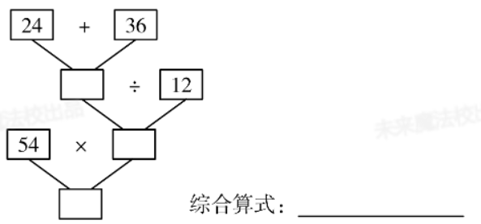
（2）
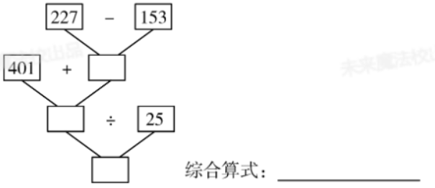
【对应练习1】根据运算顺序，先填写方框中的数，再列综合算式。
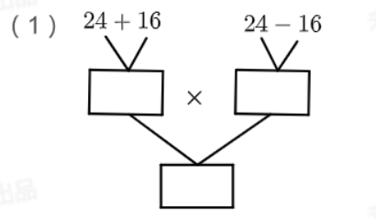
综合算式：
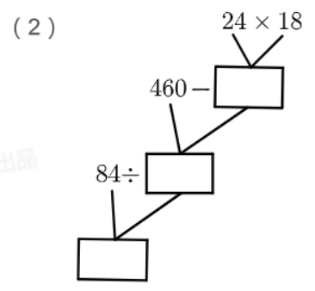
综合算式：
【对应练习2】
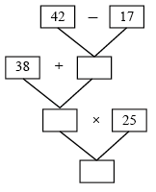
综合算式：______________________。
【对应练习3】根据下面的运算列出综合算式：________。
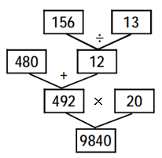

【考点八】不带括号的四则混合运算
【方法点拨】在四则混合运算中，如果是同级运算，则从左往右依次计算；如果是不带括号的混合运算，则先算乘除，再算加减。
【典型例题】递等式计算。
85－36＋29 630÷9×15 125＋65＋70

125×8÷25 540÷6－90 540－180÷6×17

【对应练习】脱式计算。
170＋230＋560 395＋72÷8 105－6×8 593—（271＋169）

【考点九】带括号的四则混合运算
【方法点拨】
1. 在四则混合运算中，如果有括号，要先算括号里面的，然后再算乘除，最后再算加减。
2. 在四则混合运算中，如果小括号、中括号都有，要先算小括号，再算中括号，最后算括号外面的。
【典型例题】脱式计算。
420÷（108－3×16） 940×[135－（196－98）]

【对应练习1】脱式计算。
[256－（128＋72）]×15 355÷（211－28×5）

【对应练习2】脱式计算。
[576－（129＋347）]×15 875＋900÷（125－50）

【对应练习3】脱式计算。
78÷[（42－39）×26] 310＋102÷（52－35）

【考点十】列式计算
【方法点拨】根据顺序列综合算式计算，要注意括号的添加，如果先算加减或者不按同级运算顺序计算时，要添加括号。
【典型例题】
1. 列综合算式计算。
325减去12乘15的积，结果是多少？

2. 列综合算式计算。
175与50的和除以10与5的差，商是多少？

【对应练习1】列综合算式计算。
720加上6除438的商，和是多少？

【对应练习2】列综合算式计算。
450与30的和除以120与40的差，商是多少？

【对应练习3】列综合算式计算。
37的15倍减去55，再乘8，积是多少？

【考点十一】算“24点”
【方法点拨】算“24点”是一种数学游戏，目标是通过使用加、减、乘、除四则运算以及括号，进行尝试凑数，使得给定的四个数字结果为24，在思考过程中要观察数字，熟练运用运算关系和括号进行变化。
【典型例题】下图中的四张扑克牌，牌上的数经过怎样的运算才能得到24（不能重复使用且每张牌均要用到）？请写出两个不同的综合算式：( )；( )。
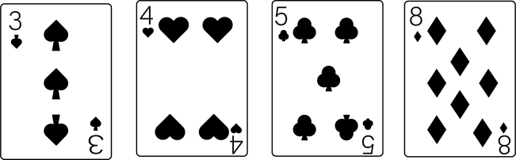
【对应练习1】下面四张数字卡片上的数，经过怎样的运算才能得到24？将算式写在下面。
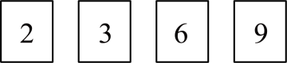
【对应练习2】这四张扑克牌点数，经过怎样的计算可以得到24，算式是： （写出一种即可）。
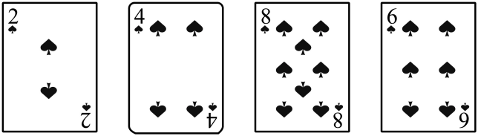
【考点十二】定义新运算
【方法点拨】
1. 定义新运算。定义新运算是指用一个符号和已知运算表达式表示一种新的运算。
2. 解题方法。解决定义新运算类型题，关键是理解新定义的算式的含义，严格按照新定义的计算顺序，将数值代入算式中，再把它转化为一般的四则运算，最后再进行计算。
3. 注意事项。
（1）定义新运算的符号常是特殊的运算符号，例如：✱、▲、◉、◎等，它们并不表示实际意义。
（2）在新定义的算式中，如果有括号，要先算括号里面的，同样，有中括号和小括号，要先算小括号里的，再算中括号里的。
【典型例题】
定义新运算：a*b＝a×b－(a＋b)。
(1)求5*4的值。
(2)求12*(6*8)的值。

【对应练习1】
把“☆”定义为一种运算符号，其意义是：a☆b＝b×10＋a×2，那么2011☆130＝( )。

【对应练习2】我们学过＋、－、×、÷这四种运算。现在规定“*”是一种新的运算。
，如：。那么( )。

【对应练习3】设、是两个数，规定：。求。

第一单元 四则运算·应用篇
【考点一】多个量之间的加减法应用题
【考点二】无括号的混合运算应用题
【考点三】有括号的混合运算应用题
【考点四】归一问题
【考点五】归总问题
【考点六】倍数问题
【考点七】行程问题
【考点八】经济与促销问题（买几送几）
【考点九】购买与省钱问题
【考点十】方案与选择问题
【考点十一】租船与租车问题
【考点十二】倒推法（还原法）解决还原问题
【考点一】多个量之间的加减法应用题
【方法点拨】利用加减法数量关系解决问题，该类应用题比较简单，关键在于理解题目的数量关系。
【典型例题】
1．（加法）文具店购进一批练习本，卖出370本，剩下630本。文具店一共购进多少练习本？（用什么方法计算？为什么？）

2．（减法）滑雪场全天一共卖出145张门票，其中上午卖出86张门票，下午卖出多少张门票？（用什么方法计算？为什么？）

【对应练习1】一台电视机的售价是1850元，一台冰箱的售价比一台电视机多1357元，一台空调比一台冰箱便宜80元。一台空调的售价是多少钱？

【对应练习2】全球有许多著名的摩天大楼，其中，上海环球金融中心高达492米，比上海中心大厦矮140米，迪拜的哈利法塔比上海中心大厦高196米。迪拜的哈利法塔有多高？

【对应练习3】一捆铁丝第一次用去358米，第二次又用去250米，余下的比第二次用去的长142米。这捆铁丝原来全长多少米？

【考点二】无括号的混合运算应用题
【方法点拨】分析已知条件，列出综合算式。
【典型例题】
1．（乘法）学校准备给四年级16个班发练习本，每个班103本，另外还要送70本给三年级的同学，学校应该买多少本练习本？

【对应练习1】王大伯家今年种的土豆丰收了，他用三轮车运了6车，还剩50千克没运完，平均每车运170千克，王大伯家今年收获土豆多少千克？

【对应练习2】3件上衣450元，1条长裤比1件上衣便宜12元，1条裙子又比1条长裤贵8元。1条裙子多少钱？（列综合算式计算）

【考点三】有括号的混合运算应用题
【方法点拨】分析已知条件，列出综合算式。
【典型例题】《西游记》是一部中国古典神话小说，为中国“四大名著”之一。《西游记》共213页，米珂已经读了6天，每天读16页，剩下的准备9天读完，剩下的平均每天需要读多少页？

【对应练习1】为庆祝“六一”儿童节，学校买来20支钢笔和15个文具盒奖励红花少年，一共花去270元。已知每支钢笔9元，每个文具盒多少元？

【对应练习2】体育用品店里，一个篮球58元，一个足球46元，一副羽毛球拍35元，妈妈给小明的钱刚好能买1个足球和2副羽毛球拍，如果用这些钱来买篮球，可以买得几个篮球？

【对应练习3】一本书共375页，星期一、二、三这3天每天看41页，如果想在这个星期看完（一周按照7天算），剩余时间平均每天要看多少页？

【考点四】归一问题
【方法点拨】
1. 定义。复合应用题中的某些问题，解题时需先根据已知条件，求出一个单位量的数值，如单位面积的产量、单位时间的工作量、单位物品的价格、单位时间所行的距离等等，然后，再根据题中的条件和问题求出结果，这样的应用题就叫做归一问题，这种解题方法叫做“归一法”。
2. 解题步骤。
（1）求单一量：总量÷份数= 1份数量；
（2）根据问题用乘法或除法计算最终结果。
【典型例题】欢欢借来一本272页的书，5天读了80页，照这样计算，剩下的要几天读完？

【对应练习1】小华利用暑假看一本经典名著《红楼梦》，3天看了42页，照这样的速度，小华要看完这本308页的《红楼梦》还需要多少天？

【对应练习2】4人包了84个包子，照这样计算，再增加3人，一共能包多少个包子？

【对应练习3】某工艺品厂，6人做了132件工艺品，照这样计算，再增加4人，一共能做多少工艺品？

【考点五】归总问题
【方法点拨】
1. 定义。复合应用题中的某些问题，在找出隐含的条件和问题后，需要先求"总量"，再对总量进行重新分配，这样的问题就叫做归总问题。
2. 解题步骤。
（1）求总量：原单一量×原份数=总量；
（2）用总量÷新条件=所求结果。
【典型例题】毛衣厂加工一批毛衣，若每天加工90件，12天可以完成。实际每天比原来多加工18件，实际用几天完成？

【对应练习1】修路队修一条路，原计划每天修80米，15天完成任务，实际前3天就修好了360米，照这样计算，剩下的还需要多少天才能修完这条公路？

【对应练习2】李正阳读一本《童话故事》，如果每天读15页，那么40天才能读完。如果想提前10天看完，那么平均每天要多看多少页？（列综合算式）。

【对应练习3】学校体育运动会上，四年级学生进行韵律操表演。如果每排站12人，正好站20排；如果每排多站3人，可以站成多少排？

【考点六】倍数问题
【方法点拨】混合运算应用题中的倍数问题是在基础的倍数关系上混合了加减乘除运算关系，题目难度不大，注意理解所求的问题是什么。

【典型例题1】普通倍数问题。
合力超市上午运进菠萝180千克，沃尔玛超市运进的菠萝比合力超市的2倍还多40千克。这两家超市一共运进菠萝多少千克？

【对应练习1】一把椅子售价35元，一张桌子的售价比一把椅子的2倍还多20元。买一套桌椅需多少元？

【对应练习2】自开展“三年增绿”工程，在公路两旁种植树木的面积为28公顷，种植草皮的面积比种植树木面积的3倍少16公顷，种植草皮的面积是多少公顷？

【对应练习3】学校组织三、四、五年级学生参加夏令营。三年级去了28人，四年级去的人数是三年级的3倍，五年级的人数比三年级和四年级的总人数少3人。学校一共组织多少人参加夏令营？

【典型例题2】和差倍问题
1．（和倍问题）甲桶有142千克油，乙桶有215千克油。要使乙桶中油的质量是甲桶中油的质量的16倍，应将甲桶中的油倒入乙桶多少千克？

2．（差倍问题）胜利小学开展体育比赛，参加跳绳的人数是打球的4倍，比打球的多72人。参加跳绳和打球的各有多少人？（先画图表示题意，再解答）

3．（和差问题）一张课桌比一把椅子贵22元，买一套桌椅一共要114元，课桌和椅子各要多少元？

【对应练习1】某村原有水田220万平方米，旱地92万平方米，现在计划把部分旱地改造为水田，使水田面积是旱地的12倍，需要将多少万平方米旱地改为水田？

【对应练习2】今年小明的年龄比他爸爸少36岁，3年前，他爸爸的年龄是他的3倍。今年小明几岁？

【对应练习3】爸爸买一套桌椅用了295元，桌子比椅子贵47元。桌子和椅子各多少元？（先画出线段图，再解答）？

【考点七】行程问题
【方法点拨】
1. 行程问题是小学数学中非常常见的类型题，一般包含三个基本量。
（1）路程：一共行了多长的路，一般用米或千米作单位；
（2）速度：每小时（或每分钟）行的路程，速度的单位常常是路程单位与时间单位的结合，例如：千米/时、米/分、米/秒等等；
（3）时间：行了几小时（分钟）。
2. 行程问题的基本数量关系。速度×时间=路程；路程÷速度=时间；路程÷时间=速度
3. 行程问题具体详情可参见《总集篇·行程问题》。

【典型例题1】普通行程问题。
1．甲、乙两地相距480千米，一辆汽车从甲地开往乙地，每小时行驶55千米，另一辆汽车从乙地开往甲地，每小时行驶45千米。两车从两地同时相对开出4小时后，两车相距多少千米？

2．甲地和乙地相距360千米，卡车要5小时到，轿车要3小时到，轿车每小时比卡车快多少千米？

【对应练习1】一辆货车从甲地到乙地送货，去时每时行45千米，用了12时送到乙地。回来时每时行60千米，它返回需要多长时间？（不考虑休息时间）

【对应练习2】五一期间，张老师去上海，先坐了3小时的大巴，又坐了4小时的高铁，已知大巴平均每小时行驶55千米，高铁平均每小时行驶310千米，张老师从家到上海有多少千米的路程？

【对应练习3】凯文一家准备从家开车自驾前往体育场观看世界杯决赛。凯文家和体育场相距860千米，出发6小时后，导航显示还有320千米就到达了。每小时行多少千米？

【典型例题2】相遇问题
甲乙两车同时分别从两地相向而行。甲车每小时行72千米，乙车每小时行64千米，甲、乙二车经过5小时相遇。两地之间相距多少千米？

【对应练习1】青岛与北京相距约669千米。甲、乙两车分别从青岛和北京相对开出。甲车每小时行驶107千米，乙车每小时行驶93千米，经过2小时后，两车相距多少千米？

【对应练习2】甲、乙两车同时从A、B两城相对开出（如图所示），经过2小时后甲车到达“△”的位置，乙车到达“▲”的位置。
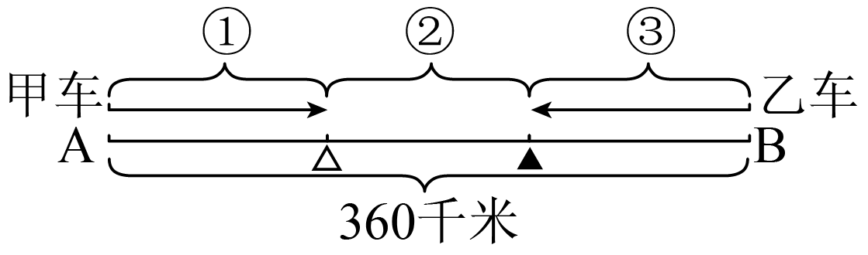
（1）图中①表示：______________________； 图中②表示：______________________；
图中③表示：______________________。
（2）如果A、B两城相距360千米，②为100千米，且①＝③，请你根据“速度＝路程÷时间”算出甲车的速度。

【对应练习3】小明家住在电影院的正西1300m，王叔叔所在的酒店在电影院的正东1100m。两人约好去看下午3时放映的电影。两人在下午2：35分别从家和酒店同时出发走向电影院，约定相遇后才一起去电影院。从出发到两个人相遇用了20分钟，王叔叔每分钟步行65m，小明每分钟步行多少米？要想准时观看电影他们相遇后一起步行的速度至少是多少？
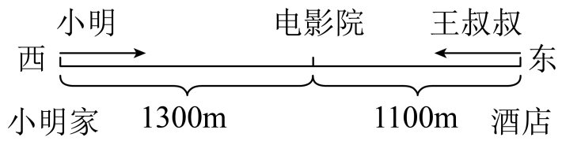

【典型例题3】追及问题
猎狗发现一只野兔，立刻去追。野兔同时也发现了猎狗，转身逃跑。猎狗每分钟跑450米，野兔每分钟跑340米，5分钟后猎狗追上了野兔。猎狗发现野兔时，他们相距多远？（列综合算式解答）
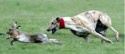

【对应练习1】洪泽距离淮安主城区50千米，距离北京大约1080千米，有两辆卡车都要向北京送货，甲卡车从淮安出发，每小时行70千米，乙卡车从洪泽出发，每小时行75千米。两辆卡车都是早上7：00出发，8小时后乙车追上甲车了吗？
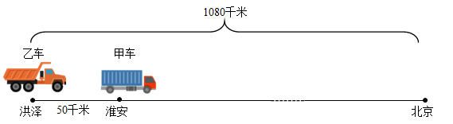

【对应练习2】小云步行的速度是65米/分，小欣步行的速度是60米/分。
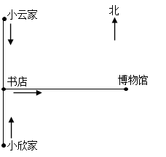
（1）小云和小欣同时从家出发，5分钟后在书店相遇。小云和小欣家相距多少米？
（2）两人又同时从书店出发去博物馆，小云经过7分钟到达博物馆，这时小欣距离博物馆还有多少米？

【考点八】经济与促销问题（买几送几）
【方法点拨】注意理解“买几送几”的含义，例如：买三送一，是指花了3份物品的价钱，获得了4份物品，根据这层意思可以先算出3份物品的价钱，然后再算出4份物品的实际单价。
【典型例题】体验完摩天轮，小明一家到商场里逛街，碰到商店正好进行“618”活动，儿童牛奶买六盒送一盒，促销价每盒6元。小明每天早上要喝一瓶，妈妈想提前购买两周（一周按7天计算）的量，需要付多少钱？

【对应练习1】某品牌的钢笔每支12元，超市搞促销活动，买5支送1支。王老师一次买了5支，每支便宜多少钱？

【对应练习2】“倡导全民阅读，共建书香石阡”。石阡县开展全民阅读图书购买优惠活动，买“2本送5本”，小明的妈妈准备买42本《科幻故事》送给同学们，每本23元，她应付多少钱？

【对应练习3】为了丰富同学们大课间活动，学校要买44个皮球，每个皮球原价都是12元，在哪个超市买划算？最少需要多少钱？
A超市：每个球优惠1元
B超市：买10个送1个
C超市：消费每满120元减20元

【考点九】购买与省钱问题
【方法点拨】在生活实际中，要想购买到最省钱的物品，需要把两种物品的单价进行比较后再进行选择。
【典型例题】下面是同一种盒装面巾纸的价格，一家宾馆要买50盒这种面巾纸，怎样买最省钱？
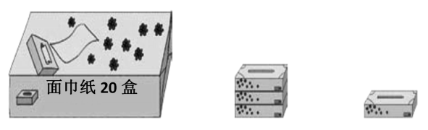
每箱60元 3盒10元 1盒4元

【对应练习1】下面是同一种盒装牛奶的价钱。刘叔叔要买42盒这种牛奶，怎样买最省钱？通过计算说明。
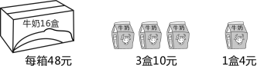

【对应练习2】学校长跑队有16名运动员，每人发2只面包。买面包最少需要多少钱？
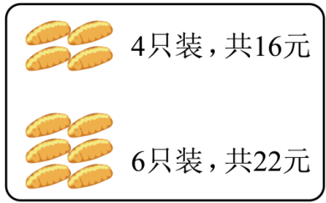
【对应练习3】学校做66套表演服装，要按整卷买布，大卷布，每卷400元，可以做8套表演服装；小卷布，每卷300元，可以做5套表演服装。怎样买布最省钱？

【考点十】方案与选择问题
【方法点拨】方案选择问题，即在两种及两种以上方案中选择一种最佳方案，便于省钱省时。要注意理解不同方案的意义，采用不同方案的算法得出的结果也会不同，最优的方案需要在比较几种方案的结果后再进行选择。
【典型例题】豫剧是中国五大戏曲剧种之一，深受人们的喜爱。有2个大人，3个孩子去看豫剧表演，有两种买票方案。方案一：成人每人40元，儿童每人20元。方案二：团体5人以上（含5人），每人30元。他们选哪种方案最合算？

【对应练习1】某景区门票价格方案：方案一：成人每人100元，儿童每人50元；方案二：团体10人以上（含10人）每人80元。成人7人，儿童5人，怎样买票比较划算？

【对应练习2】四年级的师生到植物园观赏梅花，有学生42名，老师4名。请你选择最便宜的购票方案，最少要花多少钱？
门票价格
成人票：30元/人
学生票：15元/人
团体票：18元/人
（10人及10人以上，可购买团体票）

【对应练习3】在公园划船购票处挂有两种购票方案。成人7人，儿童3人，选哪方案种购票合算？需要多少钱？
方案一
成人每人40元，儿童每人12元。
方案二
团体10人及以上每人25元。

【考点十一】租船与租车问题
【方法点拨】
1. 租车租船问题。租车租船问题也是属于优化问题的一种，要考虑租金和限乘人数，并尽量坐满以减少空位，再进行调整找到最优方案。
2. 解题步骤。
（1） 比较单价：计算每种交通工具的人均租金，优先选择单价更低的工具。
（2）初步分配：尽量多租单价低的交通工具，并计算所需数量及剩余人数。
（3）调整优化：通过减少高价工具的数量，尽量消除空座。
（4）验证对比：列出所有可能的方案，计算总费用后选择最优解。
【典型例题】
1．（租车问题）某球迷协会组织36名球迷乘车去比赛场地，为首次打入世界杯决赛圈的国家足球队加油。可租用的汽车有两种：A种每辆可乘8人，B种每辆可乘4人，要求租用的车子不留空座，也不超载。
（1）请写出3种不同的租车方案。
（2）若A种车子的租金是300元每天，B种车子的租金是200元每天，请你设计出费用最少的租车方案，并说明理由。

2．（租船问题）四（2）班30名同学和3名老师租船去游玩。
大船：限乘5人，48元/条
小船：限乘3人，35元/条
（1）红红列出算式（30＋3）÷3×35＝385（元），你觉得她解决的问题是？
（2）怎样租船最省钱？最少要花多少钱？

【对应练习1】大客车限坐50人，租金每辆500元/天；小客车限坐30人，租金每辆400元/天。四年级有师生210人去三孝故里—德孝城研学，怎样租车最省钱？

【对应练习2】14名老师带着326名同学去春游。每辆大车租金900元，每辆小车租金500元，怎样租车最省钱？
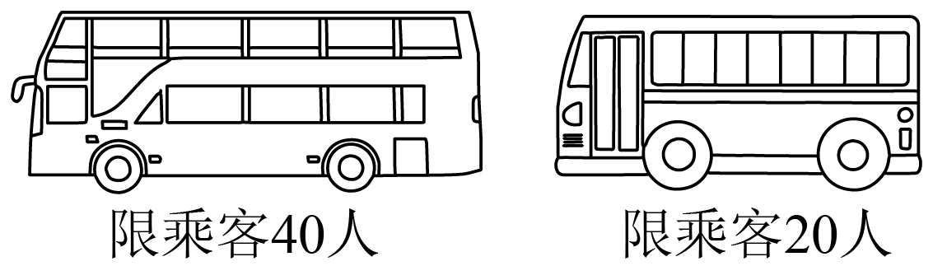

【对应练习3】同学们去郊游，有28人租船环湖游（一小时内游完），怎样租船最省钱？最少要花多少钱？
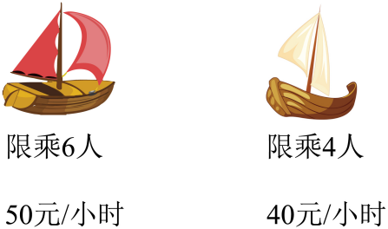

【考点十二】倒推法（还原法）解决还原问题
【方法点拨】
1. 还原问题。还原问题（逆推问题）是指已知一个数经过一系列运算后的结果，要求通过逆推法求出原来的数。其核心是从结果出发，逆向执行原运算的逆运算，逐步倒推至初始状态。
2. 倒推法。倒推法，亦称还原法，是解决还原问题的常用方法，即从最后的结果倒推条件，得出所求问题。
【典型例题】某人第一次取存款的一半多50元，第二次取余下的一半多100元，最终剩下1250元，求原存款金额。

【对应练习1】妈妈买橘子，小明第一天吃一半多2个，第二天吃余下一半少2个，还剩5个，求原有多少橘子？

【对应练习2】蚂蚁窝原有食物若干，第一天运出总数一半少4克，第二天运出余下一半多8克，第三天运出10克，剩20克。求原食物量。

【对应练习3】张叔叔去银行取款，第一次取出存款金额的一半还多15元，第二次取出余下钱数的一半还多20元，这时还剩225元，张叔叔原有存款多少元？

第二单元 观察物体（二）
【考点一】根据立体图形观察物体
【考点二】根据立体图形绘制物体的三视图
【考点三】根据平面图形还原立体图形
【考点四】根据平面图形确定正方体的数量与范围
【考点一】根据立体图形观察物体
【方法点拨】根据立体图形观察物体时，要从不同位置观察立体图形的形状，一般是从前面、上面、左面三个方向观察，所看到的形状一般是不同的。
【典型例题1】确定三视图的位置。
下边的三个图形分别是从什么方向看到的？填一填。
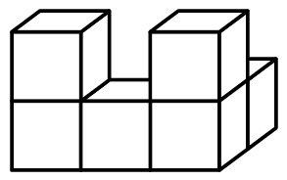
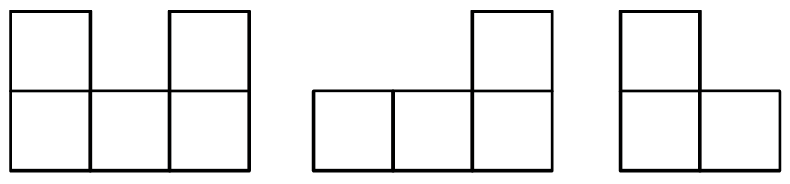
从( )面看 从( )面看 从( )面看

【对应练习1】下边的三个图形分别是从什么方向看到的？填一填。
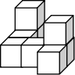
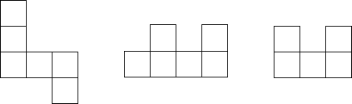
从( )面看 从( )面看 从( )面看
【对应练习2】下边的图形分别是从左边立体图形的什么方向看到的？填一填。
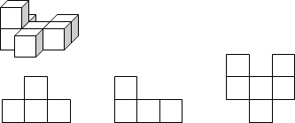
从( )面看到 从( )面看到 从( )面看到
【对应练习3】
下面立体图形：从( )看是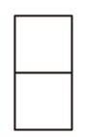，从( )看是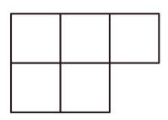，从( )看是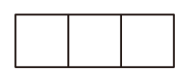。（用“左面”、“上面”或“正面”填空）
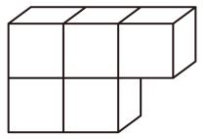
【典型例题2】确认物体的三视图。
用相同的正方体积木拼搭出一个物体，从上面看的形状如下图所示。如果图中的数表示该位置上所用的积木块数，那么从正面看和从左面看时，看到的形状分别是( )和( )，括号里依次需要填入( )。
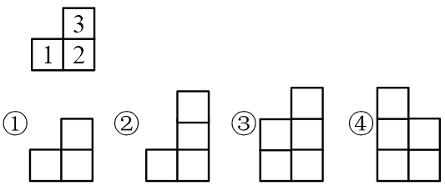
A．①；② B．②；④ C．②；③ D．①；④
【对应练习1】下图是一个用若干个同样大小的正方体拼成立体图形后从上面看得到的图形。正方形中的数字表示该位置正方体的个数。如果从正面看，那么可看到的是( )。
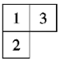
A．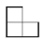 B．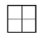 C．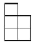 D．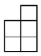
【对应练习2】用同样的小正方体搭一个几何体，从上面看到的图形如下图（每个正方形上面的数字表示在这个位置上所用的小正方体的个数）。这个几何体从前面看是( )。
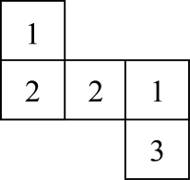
A．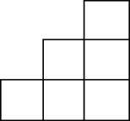 B．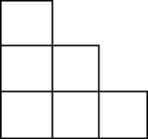 C．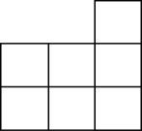 D．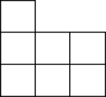
【对应练习3】小明用相同的小正方体搭成一个立方体图形。从上面看如下图。（图中数字表示在这个位置上所用小正方形的个数），从正面看到的图形是( )。
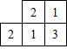
A．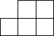 B．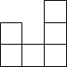 C．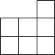 D．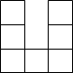

【考点二】根据立体图形绘制物体的三视图
【方法点拨】在画观察到的图形时，遵循三个原则：长对正、高平齐、宽相等。
【典型例题1】直接绘图。
画一画。
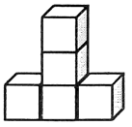
从前面看 从右面看 从上面看
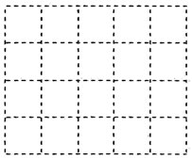

【对应练习1】根据下左面的图形，按要求画出你所看到的形状。
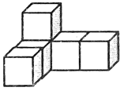
从上面看 从左面看 从前面看
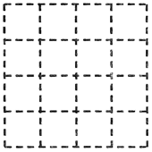

【对应练习2】根据下左面的图形，按要求画出你所看到的形状。
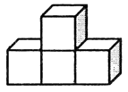
从上面看 从左面看 从前面看


【对应练习3】下面的立体图形从前面、右面和上面看到的图形分别是什么？画一画。
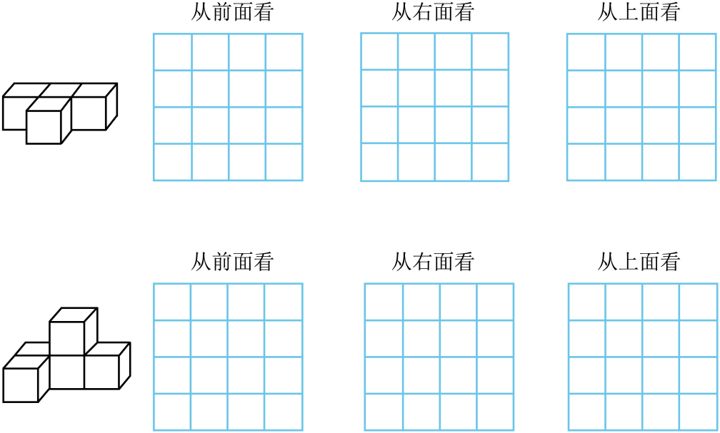

【典型例题2】根据小正方体的数量绘图。
一个几何体从上面看到的图形（如下图），小正方形上面的数字表示在这个位置上所摆小正方体的个数，请你在方格纸上分别画出从正面、左面看到的图形。
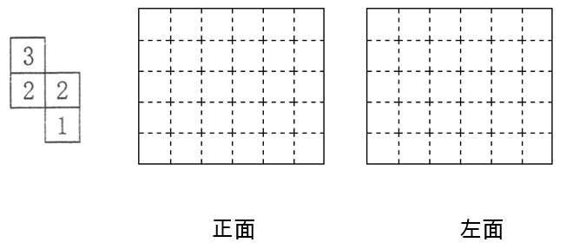
【对应练习1】用同样的小正方体搭一个几何体，从上面看到的图形如图所示（方格中的数字表示该位置小正方体的个数），请你分别画出这个几何体从前面和左面看到的图形。
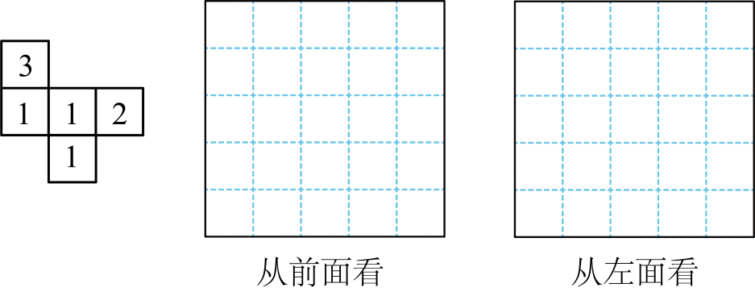

【对应练习2】如下图，一个几何体从上面看到的图形，小正方形上面的数字表示在这个位置上所摆小正方体的个数，请你在方格纸上分别画出从正面、左面看到的图形。
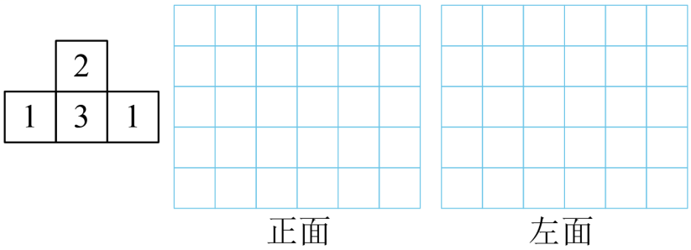

【对应练习3】下图是几个小正方体所搭几何体从上面看到的图形，小正方形中的数字表示在该位置的小正方体的个数。请在方格纸中分别画出这个几何体从前面和右面看到得图形。
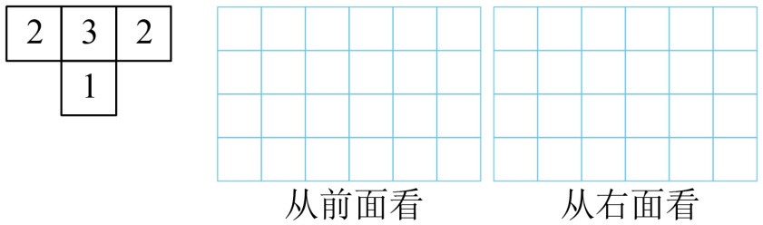

【考点三】根据平面图形还原立体图形
【方法点拨】根据平面图还原立体图形.
1. 从上面看到的图形中，小正方形内部的数表示的是在这个位置上所用的小正方体的个数。
2. 从正面看到的图形中，视线从前往后，每列中最大的数即为这一列最高层的层数。
3. 从左面看到的图形，视线从左往右，每行中最大的数即为这一行最高层的层数。
【典型例题】下面是小丽从不同位置观察同一个物体所看到的图形，小丽观察的物体是( )。
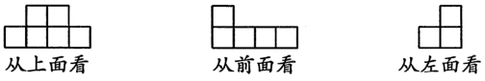
A．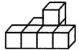 B．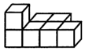 C．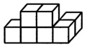
【对应练习1】用6个小正方体搭成的物体，从前面看到的图形是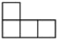，从左面看到的图形是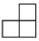，这物体可能是( )。
A．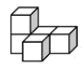 B．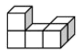 C．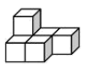
【对应练习2】机灵狗用4个小方块搭了一个立体图形，从正面、侧面和上面看到的形状如下图，这个立体图形是( )。
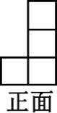 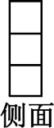 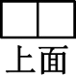 A．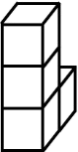 B．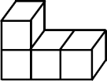 C．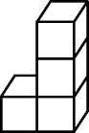
【对应练习3】用5个小正方体拼搭成一个立体图形，从正面看到的形状是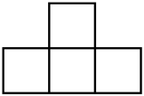；从左面看到的形状是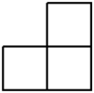，这个立体图形是( )。
A．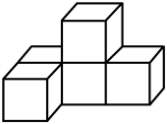 B．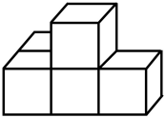 C．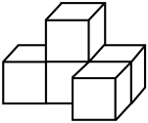

【考点四】根据平面图形确定正方体的数量与范围
【方法点拨】
1. 标数法。根据正面和侧面看到的形状在上面所看到的每个小正方形内标数，然后确定小正方体的个数。
2. 分层记数。根据三视图，了解层数，再分别判断每层的数量，最后把每层数量相加即可。
【典型例题1】确定正方体的数量。
依依从三个方向观察到的立体图形的形状如图。这个立体图形由( )个小正方体组成。
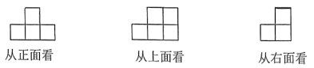
A．5 B．6 C．7 D．8
【对应练习1】
由若干个小正方体拼成一个几何体，从正面和上面看到的图形都是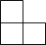，从左面看到的图形是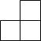。拼成这个几何体需要( )个小正方体。
A．3 B．4 C．5 D．6
【对应练习2】下图是由一些相同的小正方体构成的几何体的三视图。共有( )个正方体。
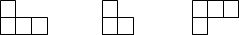
从正面看 从左边看 从上面看
A．4 B．5 C．6 D．7

【对应练习3】
一个立体图形，从正面和上面看都是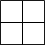，从左面看是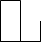，这个立体图形是由( )个同样大小的正方体组成的。
A．4 B．5 C．6 D．7
【典型例题2】确定正方体的范围。
用小正方体搭一个立体图形，使得从正面看到的形状是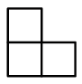，从上面看到的形状是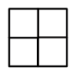。要搭成这样的立体图形最少需要( )个小正方体；最多需要( )个小正方体。

【对应练习1】
一些小正方体搭成的立体图形，从上面看是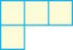，从右面看是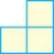，搭成这个立体图形最少用( )个小正方体，最多用( )个小正方体。

【对应练习2】
一个立体图形从正面看是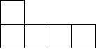，从左面看是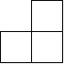，要搭成这样的立体图形，至少要用( )个小正方体，最多要用( )个小正方体。

【对应练习3】
一个立体图形，从上面看到的形状是，从左面看到的形状是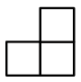，摆这样的立体图形，最少需要( )个小立方块，最多需要( )个小立方块。

第三单元 运算律·简便计算篇
【第一部分】整数加法运算律和简便计算
【考点一】加法交换律和加法结合律的认识
【考点二】整数加法简便计算：“凑整”
【考点三】整数加法简便计算：“拆分”
【考点四】复杂的整数加法简便计算
【第二部分】整数减法运算律和简便计算
【考点五】减法运算性质的认识
【考点六】整数减法简便计算：“添括号”与“去括号”
【考点七】整数减法简便计算：“拆分”
【第三部分】整数乘法运算律和简便计算
【考点八】乘法交换律和乘法结合律的认识
【考点九】整数乘法简便计算：“好朋友数”
【考点十】整数乘法简便计算：“拆分”
【考点十一】乘法分配律的认识
【考点十二】乘法分配律简便计算：“一般形式”
【考点十三】乘法分配律简便计算：“逆运算”
【考点十四】乘法分配律简便计算：“添加因数1”
【考点十五】乘法分配律简便计算：“拆和”与“拆减”
【考点十六】复杂的整数乘法简便计算
【第四部分】整数除法运算律和简便计算
【考点十七】除法运算性质的认识
【考点十八】整数除法简便计算：“添括号”与“去括号”
【考点十九】整数除法简便计算：“拆分”

【第一部分】整数加法运算律和简便计算

【考点一】加法交换律和加法结合律的认识
【方法点拨】
1. 加法交换律。两个数相加，交换加数的位置，和不变，用字母表示：a+b=b+a。
2. 加法结合律。三个数相加，先把前两个数相加，或者先把后两个数相加，和不变，用字母表示：a+b+c=a+(b+c)。
【典型例题】
1．（加法交换律）45＋13＝13＋( )，运用了加法( )律，用字母表示是( )。
2．（加法结合律）计算89＋75＋25时，可运用加法( )律，先算( )＋( )。这个运算律用字母表示可以是（a＋b）＋c＝( )。
【对应练习1】下面的算式分别运用了什么运算定律？将序号填在相应的横线上。
①41＋37＋13＝41＋（37＋13） ②x＋y＝y＋x
③35＋（b＋65）＝（35＋65）＋b ④a＋b＋c＝a＋c＋b
⑤32＋45＋55＝32＋（45＋55） ⑥m＋n＋t＝n＋（m＋t）
只运用了加法交换律的是( )。
只运用了加法结合律的是( )。
既运用了加法交换律，又运用了加法结合律的是( )。

【对应练习2】根据运算律在横线上填上合适的数。
(1)85＋35＝35＋
(2)48＋a＋52＝（ ＋ ）＋a
(3)101＋542＋99＝（101＋ ）＋
(4)（180＋70）＋130＝ ＋（ ＋ ）

【对应练习3】根据加法运算律填空。
□＋27＝□＋47 （□＋44）＋56＝37＋（□＋□）
255＋（□＋281）＝（□＋145）＋□ 156＋227＋273＝□＋（227＋□）
45＋16＋55＋84＝（45＋□）＋（□＋□） （□＋□）＋22＝136＋（78＋□）

【考点二】整数加法简便计算：“凑整”
【方法点拨】利用加法运算定律进行简便计算，往往会同时使用加法交换律和加法结合律，要正确完成加法的简便计算，其核心方法是“凑整”，具体方法是先观察算式中能够凑成整十、整百、整千的数，再利用交换律和结合律把它们用括号写在一起，最后再进行计算。
【典型例题】简便计算。 【对应练习1】简便计算。
31＋67＋69 545＋211＋189＋155

【对应练习2】简便计算。 【对应练习3】简便计算。
214＋608＋786＋292 138＋293＋62＋107

【对应练习4】简便计算。
297＋298＋299＋300＋301＋302＋303 402＋403＋404＋405＋406

【考点三】整数加法简便计算：“拆分”
【方法点拨】要满足“凑整”的目的，有时需要先把其中一个接近整十、整百、整千的加数进行拆分或者补足。
【典型例题1】“拆分”其一。 【典型例题2】“拆分”其二。
165＋97 9+99+999+9999+4

【对应练习1】简便计算。 【对应练习2】简便计算。
701+697+703+704+696 245＋399

【对应练习3】简便计算。
499999＋49999＋4999＋499＋49＋5

1998＋1997＋1996＋1995＋1994＋20

【考点四】复杂的整数加法简便计算
【方法点拨】比较复杂的加法简便计算要观察算式特点，综合运行加法运算律进行简算。
【典型例题1】其一。
（1）1＋3＋5＋7＋9＋……95＋97＋99

（2）2＋4＋6＋8＋……＋100

【对应练习1】简便计算。 【对应练习2】简便计算。
1＋2＋3＋…＋99＋100 35＋37＋39＋41＋…＋81＋83＋85

【典型例题2】其二。
1－2＋3－4＋5－6＋7－8＋9－10＋11

【对应练习1】简便计算。
100＋99－98－97＋96＋95－94－93…＋4＋3－2－1

【对应练习2】简便计算。
100－98＋96－94＋92－90＋…＋8－6＋4－2

【对应练习3】简便计算。
50－49＋48－47＋…＋4－3＋2－1

【第二部分】整数减法运算律和简便计算

【考点五】减法运算性质的认识
【方法点拨】减法的运算性质：
1. 一个数连续减去两个数，等于减去这两个数的和，用字母表示为a－b－c=a－(b＋c)。
2. 在连减运算中，任意交换两个减数的位置，差不变，用字母表示为a－b－c=a－c－b。
【典型例题】用不同的方法简算。
方法一：674－126－74 方法二：674－126－74
＝674－（ _＋ ） ＝674－74－
＝674－ ＝ －
＝ ＝
我发现：（1）一个数连续减去两个数，可以先把这两个减数( )起来，再从被减数里减去它们的( )。用字母表示为( )。
（2）在连减运算中，交换两个减数的位置，( )不变。用字母表示：( )。
【对应练习1】在圆圈里和横线上填写相应的运算符号和数。
868－52－48＝868○（52＋____） 1500－28－272＝____－（28○272）
415－74－26＝____○（____○____）

【对应练习2】在□里填上合适的运算符号，在横线上填上合适的数。
（1）262－89－11＝262□（____＋____）
（2）400－138－62＝____□（____□____）
（3）354－（____＋____）＝354□54□69
（4）216－198－16＝216□____－198
【对应练习3】填上合适的数。
（1）124－45－55＝124－( )
（2）765－146－54＝765－（ ＋ ）
（3）534－53－147＝534－（ ＋ ）
（4）395－（72＋95）＝395－( )－( )

【考点六】整数减法简便计算：“添括号”与“去括号”
【方法点拨】利用减法的运算性质进行简便计算，要注意在添括号与去括号时，括号内的符号要改变。
【典型例题】简便计算。
(1)900－245－155 (2)249－(93＋49) (3)569－72－69

(4)811－23－77 (5)403－174－26 (6)577－(177+58)

【对应练习1】简便计算。 【对应练习2】简便计算。
608－124－76 962－（362＋139）

【考点七】整数减法简便计算：“拆分”
【方法点拨】当遇到减数接近整十整百整千数时，可以先拆分，再利用减法的运算性质进行简算。
【典型例题】简便计算。 【对应练习1】简便计算。
436－99 521－398

【对应练习2】简便计算。 【对应练习3】简便计算。
233－102 467－102

【第三部分】整数乘法运算律和简便计算

【考点八】乘法交换律和乘法结合律的认识
【方法点拨】
1. 乘法交换律。两个数相乘，交换因数的位置，积不变，用字母表示为a×b=b×a。
2. 乘法结合律。三个数相乘，先把前两个数相乘，或者先把后两个数相乘，积不变，用字母表示为(a×b)×c=a×(b×c)。
【典型例题】
1．（乘法交换律）27×( )＝35×( )。这里运用了( )律，用字母表示为( )。
2．（乘法结合律）33×8×125＝33×（8×125），运用了( )，该运算律用字母表示是( )。
【对应练习1】4×78×25＝78×（4×25）运用了乘法( )律和( )律。
【对应练习2】在括号里填上“＞”“＜”或“＝”。
34×32( )32×34 26×12×5( )（12×5）×16
36×28×11( )11×39×28 45×（23×32）( )（45×23）×32

【对应练习3】填一填。
（1）21×24＝24×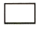，用了乘法( )律。
（2）45×4×5＝×（4×），用了乘法( )律。
（3）（80×25）×4＝80×（×），用了乘法( )律。
（4）（5×125）×8＝5×（×），用了乘法( )律。

【考点九】整数乘法简便计算：“好朋友数”
【方法点拨】利用乘法交换律和乘法结合律进行简便计算，要注意以下几组特殊数相乘的积，我们把它称作“好朋友数”。
①5×2=10 ②25×4=100 ③125×8=1000
④625×16=10000 ⑤75×4=300 ⑥25×8=200 ⑦375×8=3000。
【典型例题】简便计算。
（1）57×2×5 （2）25×37×4 （3）4×(29×25) （4）125×(36×8)

【对应练习1】简便计算。 【对应练习2】简便计算。 【对应练习3】简便计算。
72×125×8 135×50×2 25×33×4

【考点十】整数乘法简便计算：“拆分”
【方法点拨】在乘法巧算里，当乘数中出现5、25、125等数时，均可通过拆分来找“好朋友数”进行简算。
【典型例题】简便计算。 【对应练习1】简便计算。
125×72 40×125

【对应练习2】简便计算。 【对应练习3】简便计算。
125×88 16×25×5

【考点十一】乘法分配律的认识
【方法点拨】两个数的和或差与一个数相乘，可以先把它们与这个数分别相乘，再相加或相减，这叫做乘法分配律。
1. 乘法分配律：a×（b+c）=a×b+a×c。
2. 乘法分配律的逆运算：a×b+a×c=a×（b+c）。
【典型例题】在横线上填上合适的数或字母。
（1）125×(20+8)=
（2）（a+b）xc= × 十 ×
（3）8×47＋8×53＝____×（____＋____）
（4）8×36＋89×8＝ ×（36＋89）

【对应练习1】在括号里填上合适的数。
（1） 24×（35＋78）＝24×( )＋24×( )
（2）( )×（40＋8）＝25×( )____( )×8
（3） （____×____）×（____）
（4）（3＋25）×4＝3×4＋（____）×4

【对应练习2】在横线上填上合适的数，在括号里填上对应的运算律。
（1）21×15＋21×35＝21×（___＋___） ( )
（2）35×31＋35×69＝（ ）×（31＋69） ( )
（3）125×（80＋8）＝125×（ ）＋125×（ ） ( )
（4）31×12＋69×12＝（____＋____）×12 ( )

【对应练习3】根据乘法运算定律，在横线上填合适的数或字母。
25×（4×8）＝（____×____）×____
（a＋b）×15＝a×____＋____×____
m×168＋m×18＝____×（____＋____）
24×（____×a）＝（____×18）×____

【考点十二】乘法分配律简便计算：“一般形式”
【方法点拨】利用乘法分配律简便计算时，注意保持符号一致：a×（b＋c）=a×b＋a×c。
【典型例题】简便计算。 【对应练习1】简便计算。
（800＋80）×125 （25＋17）×4

【对应练习2】简便计算。 【对应练习3】简便计算。
（40＋8）×125 145×(100－1)

【考点十三】乘法分配律简便计算：“逆运算”
【方法点拨】利用乘法分配律简便计算时，注意保持符号一致：a×b＋a×c=a×（b＋c）。
【典型例题】简便计算。
（1）22×65＋65×78 （2）168×71－71×68

【对应练习1】简便计算。 【对应练习2】简便计算。
312×4＋188×4 43×14＋43×86

【对应练习3】简便计算。
172×45－45×152

【考点十四】乘法分配律简便计算：“添加因数1”
【方法点拨】1. 形如49a+a=（49＋1）×a。 2. 形如54a+a+45a=（54+1+45）×a。
【典型例题1】其一。 【典型例题2】其二。
17×99＋17 201×36－36

【对应练习1】简便计算。 【对应练习2】简便计算。
85×201－85 72×99+72

【对应练习3】简便计算。
2019×36+2019+2019×63

【考点十五】乘法分配律简便计算：“拆和”与“拆减”
【方法点拨】1. 形如101×a=(100+1)×a 2. 形如99×a=(100－1)×a。
【典型例题1】其一：“拆和”。 【对应练习1】简便计算。
101×87 104×25

【对应练习2】简便计算。 【对应练习3】简便计算。
102×48 202×44

【典型例题2】其二：“拆减”。 【对应练习1】简便计算。
99×52 99×88

【对应练习2】简便计算。 【对应练习3】简便计算。
25×199 68×99

【考点十六】复杂的整数乘法简便计算
【方法点拨】复杂的乘法简便计算，要综合利用乘法的运算性质，要注意根据算式变形成合理的分配律形式。
【典型例题】简便计算。 【对应练习1】简便计算。
9999×1111＋3333×6667

【对应练习2】简便计算。 【对应练习3】简便计算。
333×125＋111×625 9999×2222＋3333×3334

【第四部分】整数除法运算律和简便计算

【考点十七】除法运算性质的认识
【方法点拨】
1. 除法的运算性质。一个数连续除以两个数，等于这个数除以两个数的积，用字母表示为a÷b÷c=a÷（b×c）（b、c均不为0）。
2. 在连除运算中，任意交换除数的位置，商不变，用字母表示为
a÷b÷c÷d=a÷c÷b÷d=a÷d÷b÷c（b、c、d均不为0）。
【典型例题】在括号里填上合适的数。
（1）4500÷4÷25＝4500÷( ) （2）12000÷125÷8＝12000÷（( )____( )）
（3）350÷14÷5＝350÷（___×___）

【考点十八】整数除法简便计算：“添括号”与“去括号”
【方法点拨】利用除法的运算性质进行简便计算，要注意添括号与去括号时，括号内的符号要改变。
【典型例题】简便计算。
(1)630÷(63×5) (2)1400÷25÷7

【对应练习1】简便计算。 【对应练习2】简便计算。
270÷（9×6） 500÷25÷4

【考点十九】整数除法简便计算：“拆分”
【方法点拨】两个数相除，如果除数分解成的因数恰好与被除数成倍数关系，那么可以应用
a÷（b×c）=a÷b÷c（b、c均不为0）进行简便运算。
【典型例题】简便计算。
(1)600÷24 (2)400÷16

第三单元 运算律·生活应用篇
【考点一】整数加法运算定律与生活实际应用
【考点二】整数减法运算性质与生活实际应用
【考点三】整数乘法交换律与生活实际应用
【考点四】整数乘法结合律与生活实际应用
【考点五】整数乘法分配律与生活实际应用
【考点六】整数除法运算性质与生活实际应用
【考点一】整数加法运算定律与生活实际应用
【方法点拨】根据题目条件列出算式后，再利用加法运算定律进行简便计算。
【典型例题】丽丽一家是自驾游爱好者，假期他们从家出发，自驾去某风景区旅游，上午行驶了267千米，下午行驶了258千米，这时距目的地还有142千米。丽丽家距该风景区多少千米？

【对应练习1】一辆货车给工地运沙，第一天运了275吨，第二天运了216吨，第三天运了325吨，第四天运了284吨，这辆货车四天一共运沙多少吨？

【对应练习2】下面是李叔叔一天的骑行计划，他从A点到E点一共骑行多少千米？
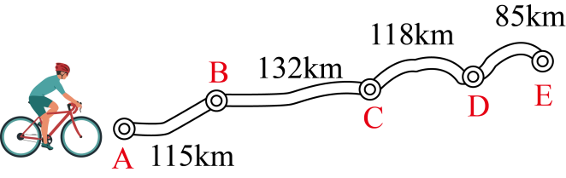

【考点二】整数减法运算性质与生活实际应用
【方法点拨】根据题目条件列出算式后，再利用减法运算定律进行简便计算。
【典型例题】2023年中国流动科技馆走进盘州巡展活动。上午生有900人进馆参观，中午有257人离开，下午又有243人离开，此时科技馆内还有多少人？

【对应练习1】甲、乙两辆汽车同时分别从相距563千米的东、西两城相对开出，甲车行驶了205千米，乙车行驶了195千米。两辆汽车还相距多少千米？

【对应练习2】惠丰商场开展电器促销活动，有一款电脑原价3500元，先降价288元，又降价112元，笑笑家想买一台这款电脑，现在需要付多少钱？

【考点三】整数乘法交换律与生活实际应用
【方法点拨】根据题目条件列出算式后，再利用乘法交换律进行简便计算。
【典型例题】为防控“新冠肺炎”疫情，某医疗器械厂计划将库存的25箱额温枪捐赠出来。每箱有18盒，每盒装有4支，该医疗器械厂一共捐赠了多少支额温枪？

【对应练习1】学校图书馆有40个书柜，每个书柜有12层，每层可放25本书，一共可放多少本书？

【对应练习2】据调查，1个成年人用浴缸泡澡1次需用水200升，如果改为淋浴则每人只需用水25升。李伯伯一家4口人（均是成年人），按1个人每周洗澡7次，且全部采用淋浴计算，李伯伯家一周洗澡需用水多少升？

【考点四】整数乘法结合律与生活实际应用
【方法点拨】根据题目条件列出算式后，再利用乘法结合律进行简便计算。
【典型例题】新明小学新建一幢5层的教学楼，每层7间教室，每间教室放48张课桌，一共需要多少张课桌？

【对应练习1】每头奶牛每天吃草12千克，照这样计算，20头奶牛在6月份一共吃草多少千克？

【对应练习2】每年的4月23日是世界读书日，学校在这天新运进了一些书，把这些书放在13个书架上，每个书架有4层，每层放25本书。学校在这天新运进了多少本书？

【考点五】整数乘法分配律与生活实际应用
【方法点拨】根据题目条件列出算式后，再利用乘法分配律进行简便计算。
【典型例题】一套校服上衣是85元，裤子是65元，某学校购进了120套校服，一共花了多少钱？

【对应练习1】舞蹈队的18个同学要参加演出，每人需要购买一套演出服，一件上衣127元，一条裤子73元。一共需要多少钱？

【对应练习2】超市今天运来雪梨和苹果各40箱，每箱雪梨重30kg，每箱苹果重25kg。一共运来雪梨和苹果多少千克？

【考点六】整数除法运算性质与生活实际应用
【方法点拨】根据题目条件列出算式后，再利用除法运算性质进行简便计算。
【典型例题】“五月五，过端阳，粽香艾香飘满堂”端午节是我国四大传统文化节，学校开展“浓情端午传承民俗”主题活动，同学们亲自制作了如图的蛋篓子，四年级分成了25个组，每个组4名队员，共做了300个蛋篓子，平均每个队员做了几个蛋篓子？
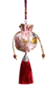

【对应练习1】少先队的主要教育方式是活动，在活动中将学生培养成为“四有”新人。希望小学少先队员共有25个中队，每个中队又分成4个小队。全校共有少先队员1200人，平均每个小队有多少人？

【对应练习2】幸福小学组织180名同学春游，同学们平均分成5队，每队分成4组，平均每组多少人？

【对应练习3】欢欢坚持每天练字，3个星期共写了4200个钢笔字，欢欢平均每天写多少个钢笔字？（一星期按7天计算）


第四单元 小数的意义和性质
【考点一】小数的意义、数位和计数单位
【考点二】小数的读法和写法
【考点三】小数的性质和化简
【考点四】小数的比较和应用
【考点五】小数点移动规律其一：基本应用
【考点六】小数点移动规律其二：逆用规律
【考点七】小数点移动规律其三：和差倍变化关系
【考点八】小数点移动规律其四：生活实际应用
【考点九】小数与单位换算
【考点十】小数的近似数
【考点十一】根据近似数，求原数的最值
【考点十二】根据近似数，求原数的取值
【考点十三】大数的改写
【考点十四】小数的组数问题
【考点一】小数的意义、数位和计数单位
【方法点拨】
1. 小数的产生。在进行测量和计算时，往往不能正好得到整数的结果，这时常用小数来表示。
2. 小数的意义。小数是分数的另一种表现形式，分母为10、100、1000……的分数可用小数表示为0.1、0.01、0.001……
3. 小数的数位。小数的数位是十分位、百分位、千分位……最高位是十分位，没有最低位，而整数部分的最低位是个位，没有最高位。
4. 小数的计数单位。
小数的计数单位是十分之一、百分之一、千分之一……分别写作0.1、0.01、0.001……，每相邻两个计数单位间的进率是10。

5. 小数的数位顺序表。
 | 整数部分 |  |  |  |  |  | 小数点 | 小数部分
数位 | … | 万位 | 千位 | 百位 | 十位 | 个位 | · | 十分位 | 百分位 | 千分位 | 万分位 | …
计数单位 | … | 万 | 千 | 百 | 十 | 一（个） |  | 十分之一 | 百分之一 | 千分之一 | 万分之一 | …
【典型例题1】小数的意义。
把1米平均分成10份，每份是( )分米，也就是( )米，用小数表示是( )米。
【对应练习1】把1米平均分成1000份，表示这样的275份是( )米。
【对应练习2】0.9米可以看成把1米平均分成( )份，表示这样的( )份。它写成分数是( )米。
【对应练习3】把1米平均分成1000份，取其中的3份，它的长度是3 ( )，用分数表示是 ( )米，用小数表示是 ( )米。

【典型例题2】小数的数位。
3.72中的3在( )位上，表示3个( )；7在( )位上，表示7个( )；2在( )位上，表示2个( )。
【对应练习1】4.75是由( )个一、( )个十分之一和( )个百分之一组成的。
【对应练习2】在12.82中，整数部分的“2”在( )位上，表示( )；小数部分的“2”在( )位上，表示( )。
【对应练习3】3.6里面有( )个十分之一，82个百分之一是( )，0.24里面有( )个0.01。

【典型例题3】小数的计数单位。
0.8的计数单位是( )，它有( )个这样的计数单位。
【对应练习1】0.32的计数单位是( )，它有( )个这样的计数单位，再加上( )个这样的计数单位就是1。
【对应练习2】0.6的计数单位是( )；再加上( )个这样的计数单位等于1。
【典型例题4】小数的组成和认识。
1. 8个百和8个百分之一组成的数是( )。
2. 在括号内填上合适的小数。
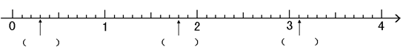

【对应练习1】用小数表示下面各图涂色部分。
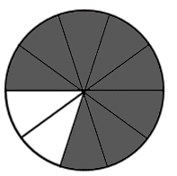( ) 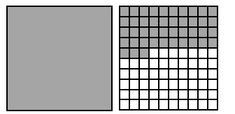( )
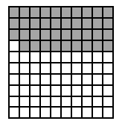( )

【对应练习2】在括号里填上适当的小数。
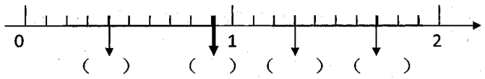

【对应练习3】看图在下面括号里写出适当的小数。
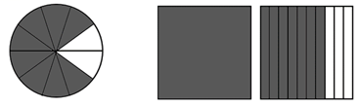
( ) ( )

【考点二】小数的读法和写法
【方法点拨】
1. 小数的读法。先读整数部分（按照原来的读法），再读小数点，再读小数部分，小数部分要依次读出每个数字，而且有几个0就读几个0。
2. 小数的写法。先写整数部分（按照原来的写法），再写小数点，再写小数部分，小数部分要依次写出每个数字，而且有几个0就写几个0。
【典型例题1】小数的读法和写法。
352.01读作( ) 102.98读作( )
二十五点零零四写作( ) 五点二一写作( )
【对应练习1】北京2022年冬季奥运会速度滑冰男子500m决赛，高亭宇以34.32秒获得第一名，并将冬奥会纪录提高了零点零九秒。34.32读作( )，零点零九写作( )。
【对应练习2】有一个数百位上是2，十位和百分位上都是8，个位和十分位上都是0，这个数写作( )，读作( )。
【对应练习3】写出并读出下面横线上的数。
一度电可以炼钢一点六一（写作： ）千克，一度电可生产化肥零点七二（写作： ）千克，一度电可采掘原煤0.405（读作： ）千克，一度电可供电车行驶0.85（读作： ）千米，一度电可供机器织布一点一（写作： ）米。电的用处大，我们应节约用电。
【典型例题2】关于0的读法和写法。
明明在读一个小数时，没有看到小数点，读成八百三十四万零五。
（1）如果原小数一个零都不读出来，原小数是( )。
（2）如果原小数只读出一个零，原小数是( )。
（3）如果原小数读出两个零，原小数是( )。
【对应练习1】乐乐在读一个小数时，把小数点丢了，结果读成了九千零六，原来的小数只读一个零，这个小数是( )，读作( )。
【对应练习2】小军读数时把一个小数的小数点读丢了，读成八万零四，原来的小数应该读出两个零，原来的小数是( )。
【对应练习3】小军读数时把一个小数的小数点读丢了，读成八千零四，原来的小数应该读出两个零，原来的小数是( )。这个小数是( )位小数。4在( )位上，表示( )。

【考点三】小数的性质和化简
【方法点拨】小数的末尾添上“0”或去掉“0”，小数的大小不变。
注意：小数中间的“0”不能去掉，在取近似数时，有一些末尾的“0”也不能去掉。
【典型例题1】“改写”。
不改变数的大小，把4.05改写成三位小数是( )。
【对应练习1】图中的C点表示的数是( )，将它改写成三位小数是( )。
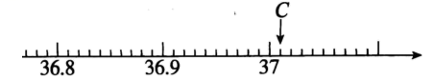
【对应练习2】把2.6改写成大小不变的两位小数是( )，改写后的数的计数单位是( )。
【对应练习3】由5个一，8个十分之一和3个百分之一组成的数是( )，不改变数的大小，把它改写成三位小数是( )。
【典型例题2】“化简”。
0.050＝( ) 3.300＝( ) 90.00＝( )
10.200＝( ) 8.260＝( ) 6.09000＝( )
【对应练习1】不改变数的大小，下面数中的哪些“0”可以去掉？（在这些数后面画“√”）
0.80元( ) 20kg( ) 600元( )
0.05m( ) 0.40m( ) 20.20吨( )
【对应练习2】下面各数：7.8、0.09、45、31.90、207.98、1100、74.00、803，如果在末尾添上“0”，那么大小不变的有( )，大小发生变化的有( )。
【对应练习3】在9.20、9.02、9.200、92.0四个小数中，相等的两个小数分别是( )和( )。

【考点四】小数的比较和应用
【方法点拨】小数大小比较的步骤。
1. 先比较整数部分；2. 如果整数部分相同，就比较十分位；
3. 十分位相同，就比较百分位；4. 以此类推，直到比较出大小。
【典型例题1】其一。
在数据0.625、6.250、6.52、6.025中，最大的数是( )，最小的数是( )。
【对应练习1】把0.59、0.62、0.509、0.615、6.1按从大到小的顺序排列，第4个数是( )。
【对应练习2】在0.032、0.302、0.32、0.023中，最大的数是( )，最小的数是( )。
【对应练习3】在3.33、3.030、3.003和3.03中，最小的数是( )，最大的数是( )，相等的数是( )和( )。
【典型例题2】其二
在括号里填上“＜”“＞”或“＝”。
0.32( )1.23 0.04( )0.4 2.6( )2.55 9.9( )9.0
【对应练习1】在括号里填上“＞”“＜”或“＝”。
7.99米( )8米 6.23元( )6.29元 0.56( )0.561 280.08( )28.008
【对应练习2】比较大小。
0.60( )0.06 1.5( )1.49 8.2( )8.20
【对应练习3】在括号里填上“＞”“＜”或“＝”。
1.299( )1.3 0.8( )0.80 2.43( )2.34

【典型例题3】其三。
7.31＞□.4，□里最大可以填( )，0.542＜0.5□3，□里最小可以填( )。
【对应练习1】0.478＜0.4□9的□能填的数有( )个，6.47＞□.40的□能填的数有( )个。
【对应练习2】4.32＞□.4，□中能填( )，4.72＜4.□2，□中能填( )。

【典型例题4】其四。
小玉、小丽、小青、小文四个小朋友称体重，称得的结果是36.4kg、40.8kg、36.6kg、40kg。已知小玉比小丽重，但比小青轻，小文比小丽轻，你知道这四个小朋友的体重各是多少吗？

【对应练习1】
同学们进行百米跑步比赛，他们所用时间分别是：小明14.02秒，小强15.23秒，小伟12.36秒，小刚14.87秒，请你按名次从高到低的顺序排列起来。

【对应练习2】小红、小兰、小燕和小芳四人进行50米赛跑，她们的成绩是：小红7.97秒，小兰8.01秒，小燕8.7秒，小芳7.79秒。请你帮她们排出比赛名次。

【对应练习3】兰兰、明明、方方、萱萱四人称体重，测得的结果分别是39.6千克、41千克、40.5千克、38.72千克，已知兰兰比萱萱重但比明明轻，方方比萱萱轻，你知道他们的体重各是多少吗？

【考点五】小数点移动规律其一：基本应用
【方法点拨】
1. 小数点向右移动一位，相当于把原数乘10，小数就扩大到原数的10倍；移动两位，相当于把原数乘100，小数就扩大到原数的100倍；移动三位，相当于把原数乘1000，小数就扩大到原数的1000倍.....
2. 小数点向左移动一位，相当于把原数除以10，小数就缩小到原数的；移动两位，相当把原数除以100，小数就缩小到原数的；移动三位，相当于把原数除以1000，小数就缩小到原数的.....
注意：在小数点移动过程中，如果数位不足，要及时补0，在小数点移动后，小数部分末位的0需省略。
【典型例题】把0.28扩大到原来的100倍是( )；把2.8缩小到原来的( )是0.028。
【对应练习1】
把37缩小到原数的是( )；把5.2的小数点向右移动两位是( )。
【对应练习2】把5.18扩大到它的1000倍是( )，缩小到原数的是( )。
【对应练习3】0.089扩大到原来的( )倍是8.9；7.3缩小到原来的是( )。

【考点六】小数点移动规律其二：逆用规律
【方法点拨】根据小数点移动规律，掌握逆用规律求得原数。
【典型例题】( )先扩大到原来的100倍，再将小数点向左移动三位是0.75。
【对应练习1】一个数先缩小到原数的，再将小数点向右移动两位后是5.6，这个数是( )。
【对应练习2】一个小数的小数点向右移动三位后，再向左边移动两位，结果是3.08，这个小数原来是( )。
【对应练习3】一个小数，将小数点向右移动两位后得到一个新数，再将它缩小到新数的后是0.46。原来的小数是( )。

【考点七】小数点移动规律其三：和差倍变化关系
【方法点拨】小数点移动前后的两个数存在倍数关系，该题的关键是找出变化前后两数的关系，转化成和差倍问题来解决。
【典型例题1】差倍关系。
一个数的小数点向右移动一位后，比原数大135，原来的数是( )。
【对应练习1】一个数的小数点向右移动两位后，得到的数比原来大1980，原来的数是( )。
【对应练习2】在一个数的末尾添上一个“0”后，新得到的数比原来的数大99，原来的数是( )。
【对应练习3】把一个数的小数点向右移动两位，得到的新数比原数大396。原来这个数是( )。

【典型例题2】和倍关系。
甲、乙两个数的和是253，若把甲数的小数点向左移动一位，则两数相等。那么甲数是( )，乙数是( )。
【对应练习1】甲、乙两数的和是385，把甲的小数点向左移动一位，则两数相等，那么甲数是( )。
【对应练习2】甲乙两数的和是1562，把甲数的小数点向左移动一位就得到乙数，那么甲数是( )，乙数是( )。
【对应练习3】甲乙两数的和为858，把乙数的小数点向右移动一位就得到甲数，甲数是( )，乙数是( )。

【考点八】小数点移动规律其四：生活实际应用
【方法点拨】掌握小数点移动规律，解决生活实际问题。
【典型例题1】问题一。
炒鸡是临沂特色美食。每100克鸡肉里大约含有20克蛋白质，照这样计算，2千克的鸡肉里大约含有蛋白质多少克？

【对应练习1】每100千克大豆可以榨油13千克，照这样计算，1吨大豆可以榨油多少千克？

【对应练习2】100元人民币可以换11.42英镑，1万元人民币可以换多少英镑？

【典型例题2】问题二。
体育用品商店举行“元旦”促销活动，所有篮球“买二送一”。每个篮球92.5元，实验小学买了15个篮球，花了多少钱？

【对应练习1】商场举办促销活动，一种袜子买3双送1双，这种袜子每双7.99元，张阿姨想买13双袜子，需要多少钱？

【对应练习2】商场举办周年庆促销活动，一种酸奶买5瓶送1瓶。李叔叔花了48.6元，买到了12瓶这种酸奶。这种酸奶的原价是每瓶多少元？

【考点九】小数与单位换算
【方法点拨】
1. 在实际生活中，有时需要把不同计量单位的数据改写成相同计量单位的数据，这样便于计算或比较。
2. 小数单位换算方法。
（1）单名数换算：单名数换算直接通过进率转换。
高级单位→低级单位：乘进率（或小数点右移）；
低级单位→高级单位：除以进率（或小数点左移）。
（2）复名数换算：复名数中高级单位的数不变，作为小数的整数部分；把复名数中低级单位的数改写成高级单位的数，作为小数的小数部分。
3. 常见单位换算进率。
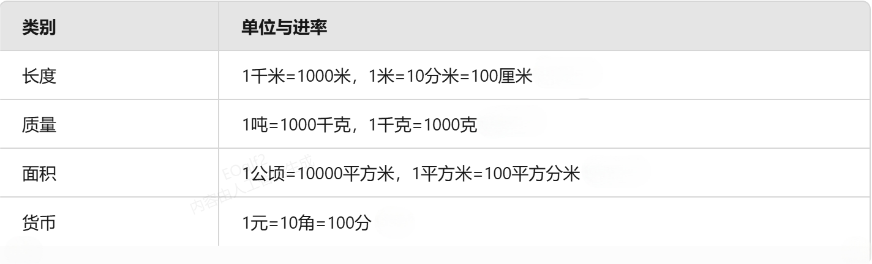
【典型例题】在括号里填上合适的数。
0.2m²＝( )dm² 2km50m＝( )km
【对应练习1】在括号里填上合适的数。
7km24m＝( )km 2.15kg＝( )kg( )g
80dm²＝( )m²
【对应练习2】在括号里填上合适的小数。
3kg40g＝( )kg 4.005公顷＝( )公顷( )平方米
【对应练习3】在括号里填上合适的小数。
4270cm²＝( )m² 3km70m＝( )km
4.32kg＝( )kg( )g 20元5角7分＝( )分

【考点十】小数的近似数
【方法点拨】求小数的近似数可以用“四舍五入”法，保留整数时，表示精确到个位，应根据十分位上的数的大小来确定是“四舍”还是“五入”；保留一位小数时，表示精确到十分位，应根据百分位上的数的大小来确定是“四舍”还是“五入”；保留两位小数时，表示精确到百分位，应根据千分位上的数的大小来确定是“四舍”还是“五入”…
【典型例题】5.29保留一位小数是( )，19.468精确到百分位是( )。
【对应练习1】9.9809保留三位小数是( )，保留一位小数是( )。
【对应练习2】30.468保留整数约是( )，保留两位小数约是( )。
【对应练习3】9.956保留两位小数约是( )，保留一位小数约是( )，保留整数是( )。

【考点十一】根据近似数，求原数的最值
【方法点拨】已知近似数反求原数时：
1. 看清近似数是几位小数；2. 根据近似数再反求原数的最值。
【典型例题】一个两位小数四舍五入保留一位小数是2.1，这个数最大是( )，最小是( )。
【对应练习1】近似值是3.67的最大三位数是( )，最小三位数是( )。
【对应练习2】一个三位小数“四舍五入”后是6.39，这个小数最大是( )，最小是( )。
【对应练习3】如果一个三位数精确到百分位的结果是8.60，那么这个三位小数最大是( )，最小是( )。

【考点十二】根据近似数，求原数的取值
【方法点拨】1. 先观察四舍五入后的小数位数；2. 再反求。
【典型例题】如果36.6□≈36.6，□中最大能填( )，如果6.99□≈7.00，□中最小能填( )。
【对应练习1】如果5.5□≈5.6，那么□里的数最小填( )；如果5.6□≈5.6，那么□里的数最大填( )。
【对应练习2】780.9□52≈780.9，□里最大能填( )。780.9□≈781.0，□里最小能填( )。
【对应练习3】括号里最大可以填几？
4.74( )≈4.74 0.78( )≈0.78 12.6( )≈12.6
5.07( )≈5.08 4.( )≈5 0.9( )≈1.0

【考点十三】大数的改写
【方法点拨】大数的改写，改写时，只要在万位或亿位的右下角点上小数点，去掉小数末尾的“0”，并在数的后面加上“万”字或“亿”字即可，如果需要求近似数，可根据要求保留相应的小数位数。
【典型例题】2306000改写成用“万”作单位的数是( )；2020年第七次全国人口普查，全国总人口为1443497378人，改写成用“亿”作单位的数是( )亿人。（保留一位小数）
【对应练习1】太平洋的总面积达181344000km²，横线上的数改写成用“万”作单位的数是( )万，改写成用“亿”作单位的数并保留一位小数是( )亿。
【对应练习2】2023年第一季度嘉兴全市的GDP总量为161850000000元。将横线上的数改写成用“亿”作单位的数是( )亿，保留整数是( )亿。

【考点十四】小数的组数问题
【方法点拨】小数组数的方法。1. 有序枚举。2. 求最值时，按照要求组数。
【典型例题】
用1，3，6，0四个数字和小数点写出下面各数。（在一个数中，每个数字只能用一次））
（1）写出小于1的三位小数。
（2）写出大于6的三位小数。
（3）写出由其中的三个数字组成的最大的一位小数和最小的两位小数。
（4）写出一个"零"都不读出来的两位小数。

【对应练习1】用0，1，2，3四个数字和小数点，组成的最小的一位小数是( )。组成的一个0也不读出来的两位小数是( )。

【对应练习2】用数字5、3、0、0和小数点组成一个只读一个零且大于4的两位小数（每个数字都要用上并且只能用一次），可以写出( )个符合要求的小数。

第五单元 三角形·特性篇
【考点一】三角形的概念与表示
【考点二】数三角形
【考点三】三角形的性质与应用
【考点四】三角形的高
【考点五】三角形的高的画法
【考点六】两点间线段最短与两点间的距离
【考点七】三角形三边关系定理其一：判断三角形
【考点八】三角形三边关系定理其二：求三角形的边长
【考点一】三角形的概念与表示
【方法点拨】
1. 三角形的定义。由3条线段首尾相连围成的图形（每相邻两条线段的端点相连）叫做三角形。
2. 三角形的组成。三角形有3条边、3个角和3个顶点。
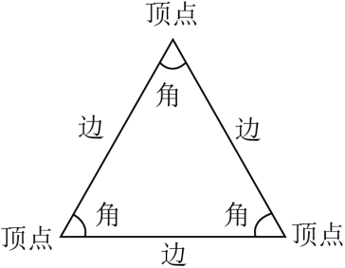
3. 三角形的表示方法。
三角形的表示方法有多种，常用的方法包括顶点表示法、边长表示法和角度表示法。
（1）顶点表示法。顶点表示法是最常见的三角形表示方法，它用三个大写字母表示三角形的顶点。例如，三角形ABC表示由点A、点B和点C组成的三角形。
（2）边长表示法。边长表示法是通过表示三角形的三条边的长度来表示三角形。例如，三角形ABC的三条边分别为AB、BC和AC，可以用a、b和c表示。
（3）角度表示法。
角度表示法是通过表示三角形的三个内角的大小来表示三角形。例如，三角形ABC的三个内角分别为∠A、∠B和∠C,可以用α、β和γ表示。
【典型例题】看图填一填。
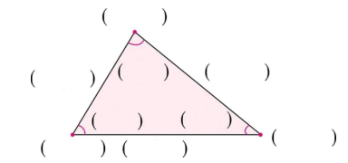
（1）在括号里标出各部分名称。
（2）由( )条线段( )成的图形（每相邻两条线段的端点相连）叫做三角形。
（3）为了表达方便，若用字母A、B、C分别表示一个三角形的3个顶点，则这个三角形可以表示成( )。
（4）三角形有( )条边，( )个角，( )个顶点。
【对应练习】由( )条线段( )成的图形（每相邻两条线段的端点相连）叫做三角形。下图用字母A、B、C分别表示三角形的3个( )，这个三角形可以表示成( )。
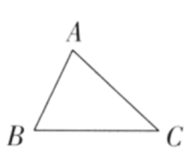

【考点二】数三角形
【方法点拨】数三角形从小到大，按顺序数，避免漏数。
【典型例题】数一数，下面图形中各有多少个三角形。
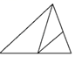( )个 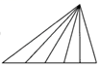( )个
【对应练习1】下图有( )个三角形。
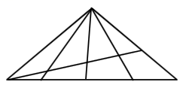
【对应练习2】下图有( )个三角形。
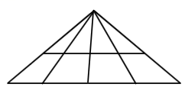

【考点三】三角形的性质与应用
【方法点拨】三角形具有稳定性，不易变形，例如：三脚架、房梁加固、斜钉木条固定窗框等。
【典型例题1】其一。
下图中，一扇窗户打开后，可以用窗户挡风撑杆AB将其固定，窗户就不会被风吹得晃动。这里运用到的数学知识是( )。
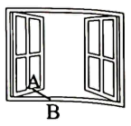
【对应练习1】斜拉桥的设计运用了三角形有( )的特性，伸缩门的设计运用了( )易变形的特性。
【对应练习2】伸缩门做成平行四边形是利用了平行四边形的( )，把自行车的车架做成三角形是利用了三角形的( )。
【典型例题2】其二。
要使下图的架子更稳固，可以怎样加固它？在图中画一画。
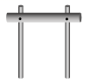
【对应练习1】如图，王叔叔用木条钉成了一个长方形的木框，请你想办法给这个木框加固，使其不会变形。把你的想法画在下图中。
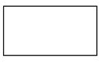
【对应练习2】小强用小木棍围成的篱笆稳固吗？如果不稳固，你能帮他添上一根小木棍变得稳固吗？试着画一画。
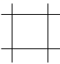

【考点四】三角形的高
【方法点拨】从三角形的一个顶点到它的对边作一条垂线，顶点和垂足之间的线段叫做三角形的高，这条对边叫做三角形的底（如图）。
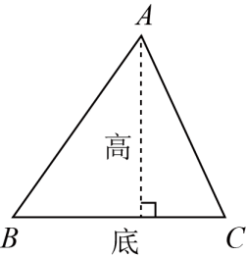
注意事项：三角形的底与高是相对应的，它们是一组互相垂直的线段，在哪一条边上作高，这条边就是这条高所对应的底。
【典型例题】如图，在三角形ABC中，BC边上的高是( )；在三角形AEC中，EC边上的高是( )；在三角形ABD中，AD边上的高是( )。
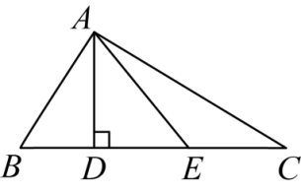
【对应练习1】如下图，在三角形ABC中，BC边上的高是线段( )，AB边上的高是线段( )。
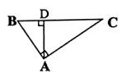
【对应练习2】如图，三角形ABC中，如果以AB为底边，那么对应的高是线段( )。
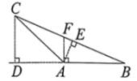
【对应练习3】如图是由两个边长为6cm、4cm的正方形组成，△ABC中，若以BC为底，高是( )cm。
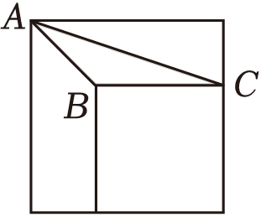

【考点五】三角形的高的画法
【方法点拨】因为三角形有3个顶点，过每个顶点都可以向对边作一条垂线段，所以任意一个三角形都可以作3条高，由于三角形的形状不同，因此三角形的高的位置也就不同。（如下图）
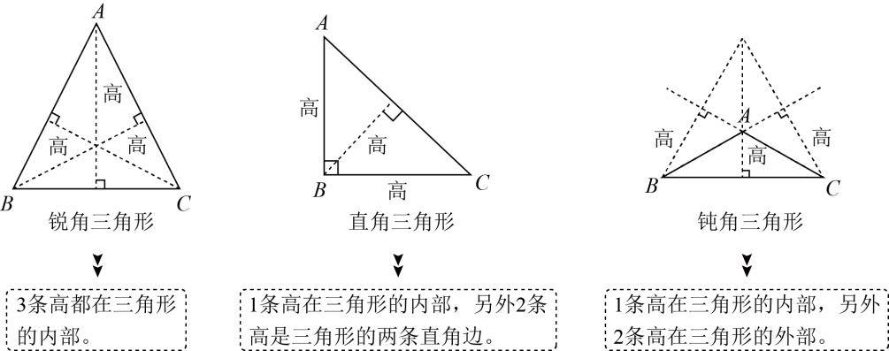
【典型例题】画出下面三角形指定底边上的高。
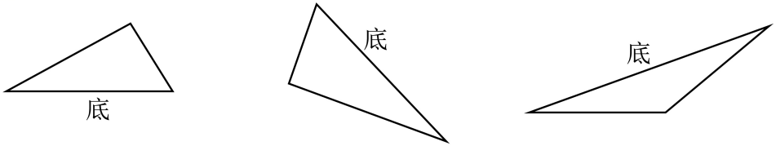
【对应练习1】画出下面每个三角形指定底边上的高。
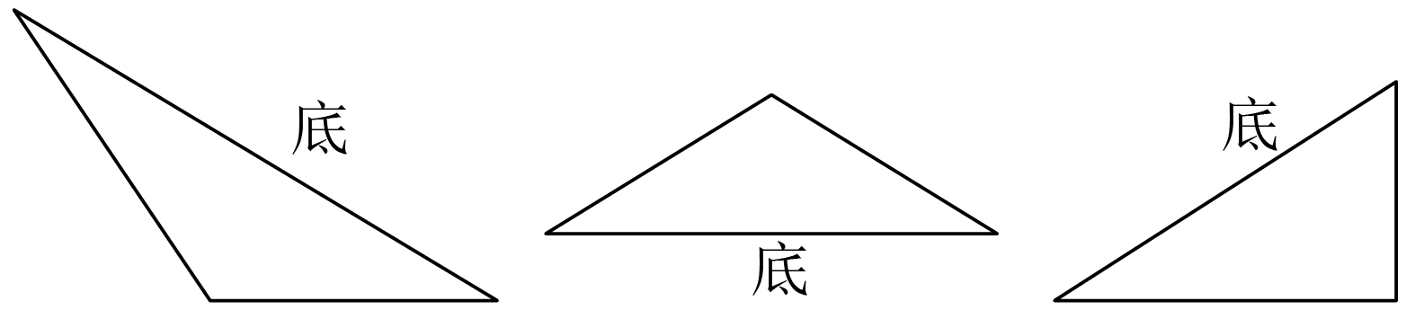
【对应练习2】分别画出下面各三角形指定底边上的高。
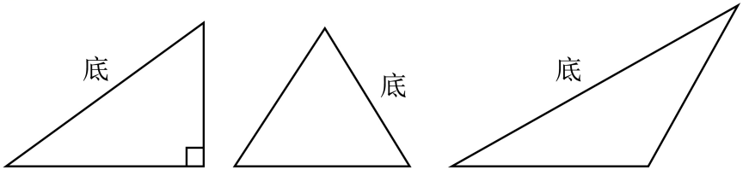

【对应练习3】画出下面各三角形中指定底边上的高。
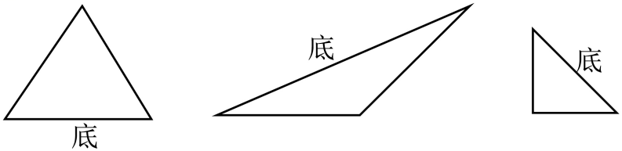

【考点六】两点间线段最短与两点间的距离
【方法点拨】两点间所有连线中线段最短，这条线段的长度叫做两点间的距离。
【典型例题1】问题一。
丽丽从家去超市走( )号路最近。①号与②号比较时，依据是两点间所有连线中( )最短；②号与③号比较时，依据是三角形任意两边的和( )第三边。
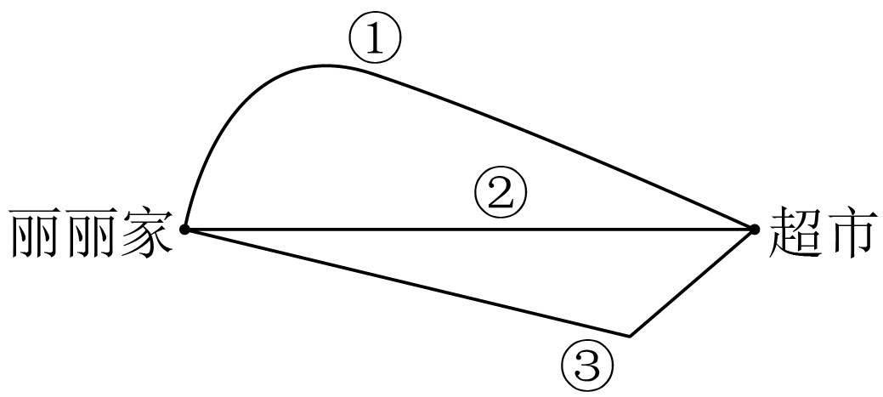
【对应练习1】如图，小明从家到学校走( )号路最近，依据是( )。
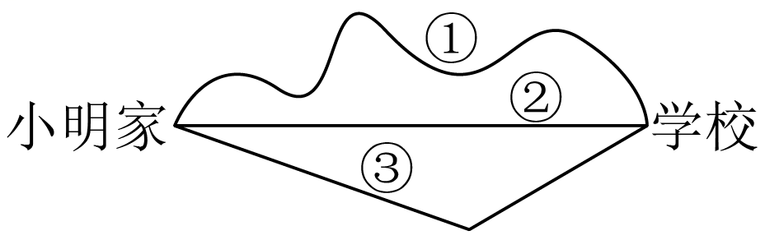
【对应练习2】由A城到B城有三条路线，如图，走第( )条路线最近，用以前学过的知识解释是( )；用三角形的知识解释是( )。
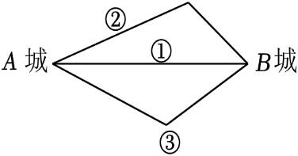
【对应练习3】如下图，这是阳光小学校园的部分平面图，不知从什么时候开始，草坪上出现一条人为踩出来的小路。将这条小路抽象成一条线段，发现从宿舍楼到教学楼近多了。
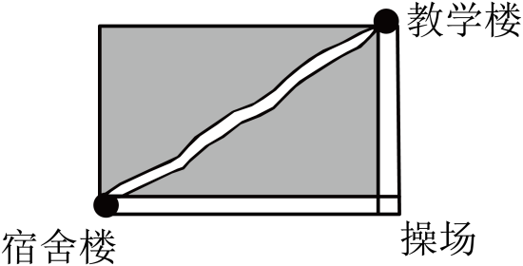
(1)走这条路最近，用以前的知识来解释：两点间所有连线中( )；用三角形的知识来解释( )。
(2)面对“人为踩出小路”的现象，你想对同学们说些什么？( )

【典型例题2】问题二
按要求画一画。
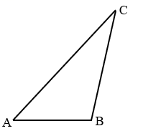
（1）小蚂蚁欢欢要从A点到C点，走哪条路最近呢？请在上图中描出来。
（2）小蚂蚁乐乐要从B点沿高爬到对应的底上。请画出它的爬行路线，再标上底和高。
【对应练习1】画出明明家到学校最近的路，画出明明家到小河最近的路。
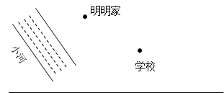
【对应练习2】三角形屋顶的高在哪，请你在图中画出来。菲菲站在A点的位置，请你分别画出她回家最近的路和她到公路边候车最近的路。
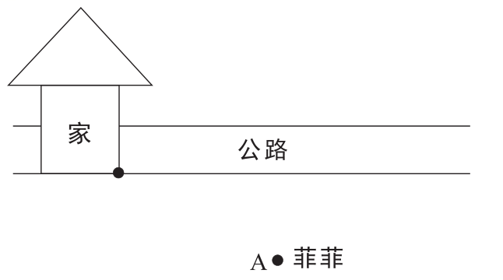
【对应练习3】如图，洋洋的羽毛球不小心落到长方形草坪上了，她想把羽毛球捡到草坪外面。
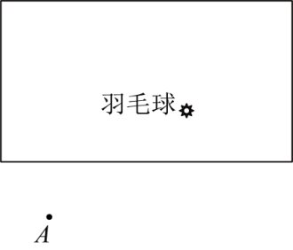
（1）草坪外有条直直的小路平行于草坪的长边，洋洋站在小路上的A点，请你画出这条小路所在的直线。
（2）画出洋洋从A点出发去捡羽毛球的最短路线。
（3）画出洋洋捡到羽毛球后，离开草坪的最短路线。

【考点七】三角形三边关系定理其一：判断三角形
【方法点拨】三角形任意两边之和大于第三边，任意两边之差小于第三边。
【典型例题】下列能组成三角形的线段的长（单位：厘米）是( )。
A．10，10，12 B．6，7，1 C．3，3，7 D．2，4，6
【对应练习1】下面的哪组线段能围成一个三角形( )。
A．6、7、8 B．4、5、10 C．3、6、9
【对应练习2】下面哪组线段不能围成三角形( )。
A．4、5、6 B．14、15、29 C．10、6、9
【对应练习3】下面每一组都有3根小棒，其中能围成三角形的是第( )组。
A．4cm、3cm、7cm B．9cm、15cm、7cm C．9cm、12cm、2cm

【考点八】三角形三边关系定理其二：求三角形的边长
【方法点拨】三角形任意两边之和大于第三边，任意两边之差小于第三边。
【典型例题1】问题一：边长的最值。
王老师准备了12厘米和6厘米的木棒各一根，现在他想拼成一个三角形，这个三角形第三边最长是多少厘米？最短是多少厘米？（取整厘米）

【对应练习1】已知一个三角形的两条边分别是6厘米和10厘米，如果第三边的长恰好是整数，那么，第三边最长是多少厘米？最短又是多少厘米？（取整厘米数）

【对应练习2】现有两根小棒分别长10厘米和4厘米，若再找一根整厘米长的小棒使它能和前两根小棒围成一个三角形，则这根小棒最长是多少厘米？最短是多少厘米？

【对应练习3】如果三角形的两条边长分别是7厘米和3厘米，那么第三条边可能是几厘米？（结果取整厘米数）

【典型例题2】问题二：边长的可能情况。
如果三角形的两条边的长分别是6厘米和3厘米，那么第三条边的长可以是多少？（边长为整厘米数）

【对应练习1】如果三角形的两边长分别是9cm和7cm，那么第三边长可能是多少厘米？（取整厘米数）

【对应练习2】如果三角形的两条边的长分别是6厘米和3厘米，那么第三条边的长可以是多少?（边长为整厘米数）

【对应练习3】如果一个三角形的两条边长分别长4cm和7cm，另一条边可能是几厘米？

第五单元 三角形·分类篇
【考点一】三角形的分类
【考点二】数三角形
【考点三】画三角形
【考点四】等腰三角形的特征与应用其一：分类讨论求周长
【考点五】等腰三角形的特征与应用其二：求底边长
【考点六】等腰三角形的特征与应用其三：求腰长
【考点七】等腰三角形的特征与应用其四：分类讨论求边长
【考点八】等边三角形的特征与应用其一：求周长
【考点九】等边三角形的特征与应用其二：求边长

【考点一】三角形的分类
【方法点拨】
1. 三角形按角分类。
（1）锐角三角形：三个角都是锐角（小于90°）。
（2）直角三角形：有一个角是90°，其余两个角为锐角。
（3）钝角三角形：有一个角是钝角（大于90°且小于180°），其余两个角为锐角。
2. 三角形按边分类。
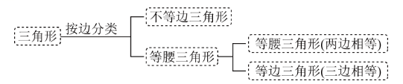
注意：等边三角形是特殊的等腰三角形。
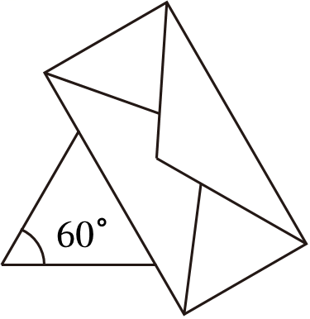
【典型例题1】问题一
猜一猜：如图可能是什么三角形？
如果还有一个角为90°时，这个三角形是( )三角形；
如果还有一个角为100°时，这个三角形是( )三角形；
如果还有一个角为60°时，这个三角形是( )三角形。
【对应练习1】一个三角形最小的内角是60，这个三角形按角进行分类是( )三角形，按边进行分类是( )三角形。
【对应练习2】先测量再判断。
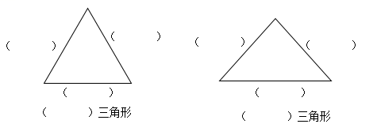
【对应练习3】三角形按角分分成了哪几类？
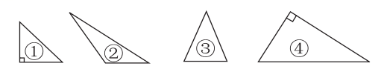
三个角都是锐角是( )三角形，有：( )。
1个直角和2个锐角是( )三角形，有：( )。
1个钝角和2个锐角是( )三角形，有：( )。
【典型例题2】问题二。
根据三角形露出的部分，不能判断出这个三角形类型（按角分）的是( )。
A．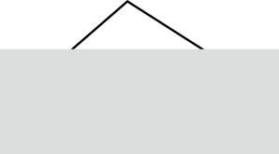 B．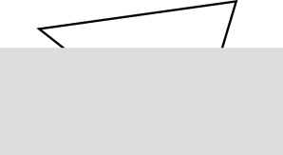 C．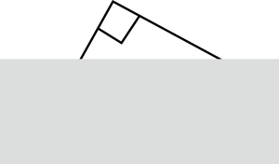 D．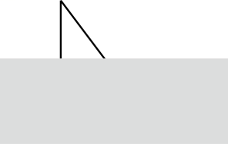
【对应练习1】
下面四幅图中，三角形都被长方形纸板遮住了一部分。一定是锐角三角形的是( )。
A．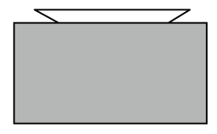 B．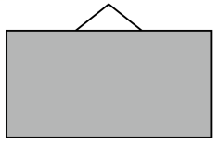
C．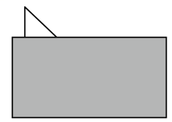 D．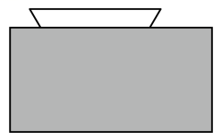

【考点二】数三角形
【方法点拨】根据三角形的分类特征数出不同类型的三角形。
【典型例题】下图共有( )个钝角三角形，( )个直角三角形。
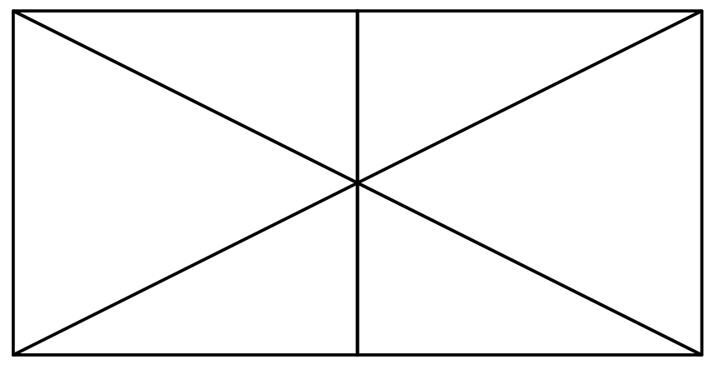
【对应练习】如图中( )个直角三角形；有( )个钝角三角形。
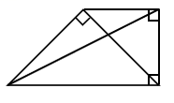

【考点三】画三角形
【方法点拨】根据三角形的分类特征绘制不同种类的三角形。
【典型例题】
1．画一个直角三角形，其中一个锐角是50°。

2．在下面的点子图上画一个等腰三角形。
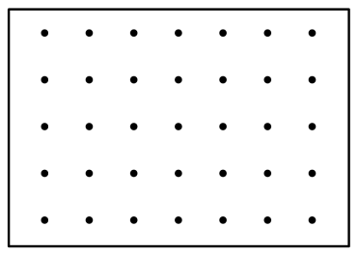
【对应练习】在下面的点子图中画出一个等腰直角三角形，再作出这个三角形斜边上的高。


【考点四】等腰三角形的特征与应用其一：分类讨论求周长
【方法点拨】已知某一边长，求等腰三角形的周长，要分情况讨论，分清这条边是否为腰。
【典型例题】王师傅想做一个等腰三角形形状的玩具。这个玩具的两条边长分别是49厘米、24厘米，这个等腰三角形玩具的周长是多少厘米？

【对应练习1】小明制作了一个等腰三角形的风筝，其中两条边的长度分别是26厘米和58厘米，小明想给风筝围上花边，花边长多少厘米？

【对应练习2】李老师做了一个等腰三角形的教具，已知其中的两条边分别是20厘米、9厘米，这个等腰三角形教具的周长是多少厘米？

【对应练习3】王爷爷家有一块等腰三角形的菜地，其中的两条边长分别为28米和14米，这块菜地的周长是多少米？

【考点五】等腰三角形的特征与应用其二：求底边长
【方法点拨】已知周长和其中一条腰长，求底边长，根据等腰三角形特性，则另一条腰长可知。
【典型例题】一个等腰三角形，三边长度之和是39米，一条腰为12米，底边长多少米？
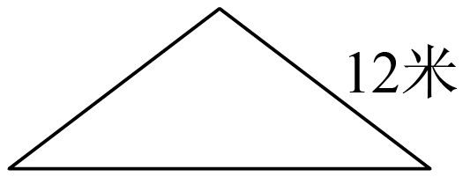

【对应练习1】一个等腰三角形，它的周长是36厘米，其中腰的长度是10厘米，这个三角形的底边是多少厘米？

【对应练习2】用一根铁丝可以围成一个边长是18cm的正方形。如果用这根铁丝围成一个腰长是23cm的等腰三角形，则这个等腰三角形的底边长多少厘米？

【对应练习3】爷爷用篱笆围成了一个长是40分米，宽是20分米的长方形菜地，如果改围成一个腰长35分米的等腰三角形菜地（篱笆无剩余），这个等腰三角形菜地的底边长多少分米？

【考点六】等腰三角形的特征与应用其三：求腰长
【方法点拨】已知周长和底边长，求腰长，根据等腰三角形特性，则两腰相等。
【典型例题】刘叔叔修建一个周长是56米的等腰三角形花坛，底边长14米，这个花坛的腰长是多少米？

【对应练习1】一块等腰三角形的菜地，它的周长是240米，底边长50米，一条腰长多少米？

【对应练习2】小明用铁丝围了一个长15厘米，宽12厘米的长方形，现在用这根铁丝围一个底边长20厘米的等腰三角形，那么它的一条腰长是多少厘米？

【考点七】等腰三角形的特征与应用其四：分类讨论求边长
【方法点拨】已知周长和其中一条边长，需要分类讨论，假设该边是腰或底，再根据三边关系判断情况是否成立。
【典型例题】一个周长为20米的等腰三角形，其中一条边长4米，另外两条边长分别是( )米和( )米。
【对应练习1】将一根16分米长的铁丝截成三段，首尾相接正好可以围成一个等腰三角形，其中一段长4分米，另外两段的长分别是( )分米和( )分米。
【对应练习2】－个等腰三角形的周长是20厘米，其中一条边是4厘米，另外两条边分别是( )厘米和( )厘米。

【考点八】等边三角形的特征与应用其一：求周长
【方法点拨】等边三角形的三边相等，三个内角相等，都是60°。
【典型例题】在一个三角形中每个角都是60°，已知其中的一条边长是8厘米，求这个三角形的周长是多少厘米？

【对应练习1】一个等边三角形的花坛，边长30米，小明每天绕着花坛跑15圈，小明每天要跑多少米？

【考点九】等边三角形的特征与应用其二：求边长
【方法点拨】等边三角形的三边相等，三个内角相等，都是60°。
【典型例题】一根铁丝围成的平行四边形的邻边分别是12厘米和6厘米，这个平行四边形的周长是( )厘米；用这根铁丝围成等边三角形的话，边长是( )厘米。
【对应练习1】一个等边三角形和一个正方形的周长相等，正方形的边长是15厘米，等边三角形的边长是( )厘米。
【对应练习3】一根绳子正好围成一个长12米、宽9米的长方形，如果改围成一个等边三角形，那么这个等边三角形一条边的长是( )米。

第五单元 三角形·内角和篇
【考点一】三角形的内角和问题其一
【考点二】三角形的内角和问题其二
【考点三】三角形的内角和问题其三
【考点四】等腰三角形中的角度问题其一：求顶角
【考点五】等腰三角形中的角度问题其二：求底角
【考点六】等边三角形中的角度问题
【考点七】多边形的内角和问题其一
【考点八】多边形的内角和问题其二
【考点一】三角形的内角和问题其一
【方法点拨】任何三角形的内角和是180°，已知其中两个内角，求第三个内角，∠3 = 180°－∠1－∠2。
【典型例题】求未知角的度数。
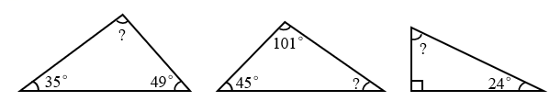

【对应练习】求出图中未知角的度数。
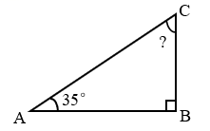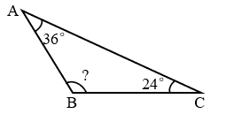

【考点二】三角形的内角和问题其二
【方法点拨】任何三角形的内角和是180°，已知其中两个内角，求第三个内角，∠3 = 180°－∠1－∠2。
【典型例题】如图，已知∠1＝30°，∠2＝115°。求：∠3的度数。
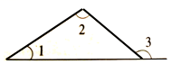
【对应练习】我们知道，三角形的内角和是180°，一个平角也是180°，请你利用以上两个结论完成题目：如图，延长三角形ABC的边BC到点D，请探究∠ACD、∠A、∠B三者之间的关系，并说明理由。
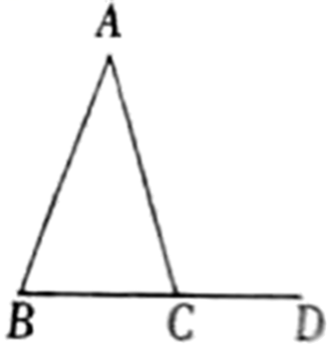

【考点三】三角形的内角和问题其三
【方法点拨】任何三角形的内角和是180°，已知其中两个内角，求第三个内角，∠3 = 180°－∠1－∠2。
【典型例题】如图，三角形ABC和三角形DBC都是等腰三角形，求∠3的度数。（注意：∠A＝90°）
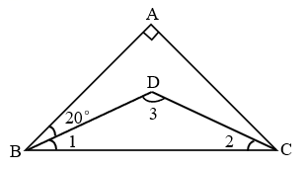
【对应练习1】在如图中三角形ACD是一个等腰三角形，三角形ABC是一个钝角三角形。你能运用所学的知识，计算出∠2和∠4各是多少度吗？
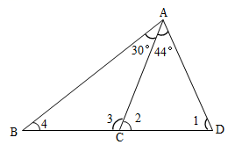
【对应练习2】∠1＝45°，∠2＝30°，求∠3的度数。
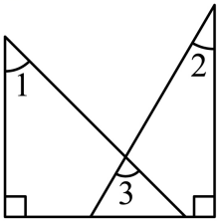
90°－45°＝45°

【对应练习3】如图，求角的度数。
∠1＝40°，∠3＝60°，∠6＝30°，求∠2、∠4、∠5的度数。
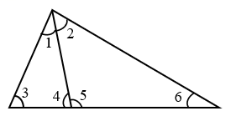

【考点四】等腰三角形中的角度问题其一：求顶角
【方法点拨】已知等腰三角形的一个底角，求顶角，根据等腰三角形的特性，两底角相等，可以知道另一个底角的度数，最后再求顶角。
【典型例题】一个等腰三角形的底角是36°，它的顶角是多少度？

【对应练习1】红领巾是少先队员的标志，它的大小、形状都有严格的规定：它是底角为30度的等腰三角形。红领巾的顶角是多少度？

【对应练习2】
“儿童散学归来早，忙趁东风放纸鸢。”在古代，风筝又称为“纸鸢”，放风筝是传统游戏之一，深受孩子们的喜爱。张华有一个等腰三角形的风筝，其中一个底角是55度，这个风筝的顶角是多少度？

【考点五】等腰三角形中的角度问题其二：求底角
【方法点拨】已知等腰三角形的顶角，求底角，根据等腰三角形的特性，两底角相等，先用180°减去顶角，最后再求其中一个底角。
【典型例题】植物为人类提供氧气、食物和药材，市政府准备在城市中心规划一个等腰三角形的绿化带。已知它的顶角是，它的一个底角是多少度？

【对应练习1】妈妈给小亮买了一个等腰三角形的风筝，它的顶角是100度，它的一个底角是多少度？
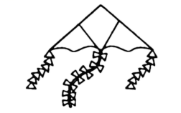
【对应练习2】晓晓发现自己的红领巾是等腰三角形，她量得红领巾的顶角是120°，你知道红领巾的两个底角分别是多少度吗？

【对应练习3】一个等腰三角形广告牌，它的顶角是52°，它的一个底角是多少度？

【考点六】等边三角形中的角度问题
【方法点拨】等边三角形的三个内角相等，都是60度。
【典型例题】一个等边三角形，每个内角( )度。
【对应练习1】一个等边三角形按角的大小分是( )。
A．锐角三角形 B．直角三角形 C．钝角三角形 D．等腰三角形
【对应练习2】正三角形也叫等边三角形，它的三个内角( )。
A．都是直角 B．都不相同 C．都是60° D．有一个角是钝角

【考点七】多边形的内角和问题其一
【方法点拨】1. 四边形的内角和是360°。
2. 多边形的内角和公式。（1）多边形的内角和是180°×（边数－2）。
（2）通过分割的方法将求多边形内角和转化为求多个三角形内角和相加。
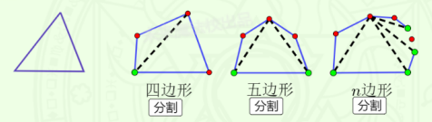

【典型例题】下图∠1＝69°，∠2＝( )°。
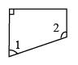

【对应练习1】下图中，已知∠1＝125°，那么∠2＝( )；∠3＝( )。
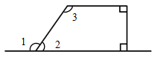

【对应练习2】求出下面图形中？表示的角度。
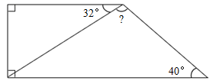

【对应练习3】如图，四边形ABCD是直角梯形，求出∠1、∠2和∠3的度数
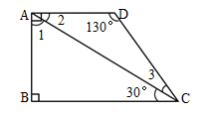
【考点八】多边形的内角和问题其二
【方法点拨】1. 四边形的内角和是360°。
2. 多边形的内角和公式。（1）多边形的内角和是180°×（边数－2）。
（2）通过分割的方法将求多边形内角和转化为求多个三角形内角和相加。

【典型例题】四边形的内角和是多少度？分析与解答：
四边形可以分成几种图形∶长方形、正方形、梯形……。
(1)长方形和正方形的4个角都是直角，它们的内角和是( )。
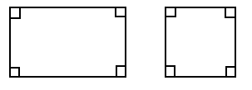
(2)求不规则四边形的内角和，四边形的内角和是( )。
把这个四边形的4个角剪下来，拼成了一个周角。 把这个四边形分成了2个三角形。
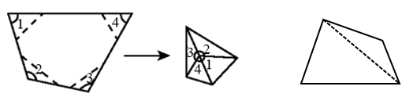
180°＋180°＝360°

【对应练习】实践与探究。
(1)先将下表中的多边形分成三角形，再填一填。
图形 | 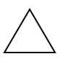 | 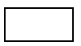 | 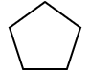 | 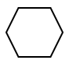
边数 | 3 | ( ) | ( ) | ( )
内角和 | 180° | 180°×( ) | 180°×( ) | 180°×( )
我发现：多边形（边数≥3）的内角和＝( )。
(2)一个多边形的内角和是900°，它是一个( )边形。
第六单元 小数的加法和减法·计算篇
【考点一】小数的加法
【考点二】小数的减法
【考点三】小数加减法混合运算
【考点四】小数加减法列式计算
【考点五】小数加法简便计算
【考点六】小数减法简便计算
【考点七】小数加减法简便计算
【考点八】小数加减法算式谜
【考点九】和差变化规律
【考点十】错中求解其一：数字错看
【考点十一】错中求解其二：数位错看
【考点十二】错中求解其三：小数点错看
【考点十三】错中求解其四：运算符号错看
【考点十四】复杂的小数加减法简便计算

【考点一】小数的加法
【方法点拨】
1. 位数相同的小数加法的笔算。
（1）相同数位对齐，也就是小数点对齐；
（2）从末位算起，计算加法时，哪一位相加满十，要向前一位进1；
（3）得数的小数点要与竖式中横线上的小数点对齐。
2. 位数不同的小数加法的笔算。
位数不同时，先在位数小的小数后添上“0”变成位数相同，然后再根据位数相同的小数加法计算。
注意：如果得数的小数末尾有0，一般要去掉，例如5.00化简为5。

列竖式计算，并验算。
5.4+2.8= 5.42+2.6= 7+5.88=

【对应练习1】列坚式计算。
1.44＋17.6=

【对应练习2】列竖式计算。
61.6＋31.9= 24.08＋4.33=

【对应练习3】列竖式计算，并验算。
3.52＋9.6＝ 4.51＋2.78＝

【考点二】小数的减法
【方法点拨】
1. 位数相同的小数减法的笔算。
（1）相同数位对齐，也就是小数点对齐；
（2）哪一位不够减，就从前一位借1当10，在本位上加10再减；
（3）得数的小数点要与竖式中横线上的小数点对齐。
2. 位数不同的小数减法的笔算。位数不同时，先在位数小的小数后添上“0”变成位数相同，然后再根据位数相同的小数减法计算。
注意：如果得数的小数末尾有0，一般要去掉，例如5.00化简为5。
【典型例题】列竖式计算，并验算。
5.78－1.46= 6.89－2.3= 7－1.87=

【对应练习1】列竖式计算。
14.4－3.5= 32.05－0.75=

【对应练习2】列竖式计算。
26.7－17.5= 30－1.65=

【对应练习3】列竖式计算，并验算。
20－10.99＝ 36－0.78＝

【考点三】小数加减法混合运算
【方法点拨】小数加减法混合运算与整数加减法运算相同，同级运算，从左往右依次计算，有括号的，先算括号里面的，再算外面的。
【典型例题】脱式计算。
66.43－29.85＋27.6 80－（22.75＋20.14）

【对应练习1】脱式计算。
32.4＋（54.24－45.18） 17.25＋9.78－14.09

【对应练习2】脱式计算。
3.6－1.28＋3.09 15.7＋4.12＋5.88 4.32－（1.26＋2.34）

【对应练习3】脱式计算。
4.8＋7.26＋5.44 10.28－3.76－5.45

19.54－（4.46＋5.64） 34.45＋7.86－15.18

【考点四】小数加减法列式计算
【方法点拨】小数加减法列式计算，寻找关键词：和、差等，注意括号的添加。
【典型例题】列综合算式计算。
45.7与21.3的和，减去它们的差，结果是多少？

【对应练习1】列综合算式计算。
6.58加上7.46与3.63的差，和是多少？

【对应练习2】列综合算式计算。
甲数是12.6，比乙数多3.5，甲乙两数的和是多少？

【对应练习3】列综合算式计算。
50减去10.38与7.5的和，差是多少？

【考点五】小数加法简便计算
【方法点拨】整数加法运算律同样适用于小数加法。
1. 加法交换律。两个数相加，交换加数的位置，和不变，用字母表示：a+b=b+a。
2. 加法结合律。三个数相加，先把前两个数相加，或者先把后两个数相加，和不变，用字母表示：a+b+c=a+(b+c)。
3. 拆分凑整和分组计算仍是加法简便计算的核心思路。
【典型例题】简便计算。
5.2+32.45+24.8+17.55

【对应练习1】简便计算。
(1)7.3+4.6+2.7 (2)5.26＋4.6＋0.74 (3)13.64+27.18+6.36+12.82

【对应练习2】简便计算。
15.2＋0.9＋0.1 7.28＋3.6＋2.72＋5.4

【对应练习3】简便计算。
2006+200.6+20.06+2.006+994+99.4+9.94+0.994

【考点六】小数减法简便计算
【方法点拨】整数减法运算性质同样适用于小数减法。
1. 一个数连续减去两个数，等于减去这两个数的和，用字母表示为a－b－c=a－(b＋c)。
2. 在连减运算中，任意交换两个减数的位置，差不变，用字母表示为a－b－c=a－c－b。
【典型例题】简便计算。
24.3－13.6－6.4

【对应练习1】简便计算。
28.5－15.3－1.7

【对应练习2】简便计算。
9.17－5.22－1.78 25.48－（5.48＋9.6）

【对应练习3】简便计算。
8.15－2.85－1.15 48.67－（5.67＋0.9）

【考点七】小数加减法简便计算
【方法点拨】小数加减法简便计算，注意找“好朋友数”，把加法好朋友放在一起，减法好朋友放在一起，放在一起需要加括号。
【典型例题】简便计算。
9.34+3.45+2.66－1.45

【对应练习1】简便计算。
11.33+8.88－0.33+1.12

【对应练习2】简便计算。
19.92+4.8－9.92 7.5+2.5－7.5+2.5

【对应练习3】简便计算。
5.87－2.66+4.13－2.34

【考点八】小数加减法算式谜
【方法点拨】小数加减法数字谜问题，可从个位分析入手，再依次往高位分析。
【典型例题】在括号里填上合适的数。
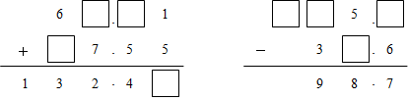

【对应练习1】在方框里填上合适的数。
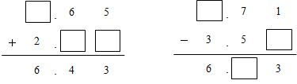

【对应练习2】在□里填上合适的数字。
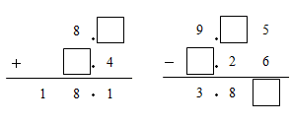

【对应练习3】在□里填上合适的数字
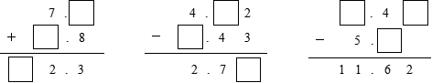

【考点九】和差变化规律
【方法点拨】
1. 和的规律问题。
（1）和不变规律：两个数相加，一个加数增加多少，要使和不变，另一个加数必须减去多少。
（2）和的变化规律：一个加数增加（或减少）某数，另一个加数不变，和也增加（或减少）相同的数。
2. 差的变化规律。
（1）减数不变：若减数不变，被减数增加多少，那么差就增加多少；减数不变，被减数减少多少，差就减少多少。
（2）被减数不变：若减数增加，被减数不变，则差减少；若减数减少，被减数不变，则差增加。
（3）差不变：若被减数和减数同时增加或减少相同的量，则差不变。
【典型例题】
1．两个加数的和是6.8，如果一个加数增加3.45，另一个加数增加0.55，那么它们的和是( )。
2．两个数的和是24.6，若一个数增加1.7，另一个数减少3，则这两个数的和是( )。
3．两个数的差是30.5，如果被减数减少9.5，减数增加2.7，那么差是( )。
4．在一道小数减法算式中，差是3.75，如果被减数增加0.6，减数减少0.6，差是( )。
【对应练习1】
两个加数的和是85，一个加数增加5.45，另一个加数减少11.5，和变成( )。
【对应练习2】已知a＋b＝120，若a减少3.6，要使和不变，b要( )；若a增加28，要使和不变，b要( )。
【对应练习3】两个数的差是12.57，如果被减数增加2.04，减数减少1.95，那么差是( )。

【考点十】错中求解其一：数字错看
【方法点拨】不同数位的数字错看问题，看多了就减回去，看少了就加回去，要注意不同数位的数字的意义。
【典型例题1】问题一
小红在做一道加法题时，把加数7.6十分位上的6看成是3，个位上的7看成是2，得到的和是10.5，正确的结果是( )。

【对应练习1】小马虎在计算一道减法算式时，粗心地把减数十位上的8写成了3，百分位上的3写成了8，这样算得的差是67.16，那么正确的差是( )。
A．19.71 B．18.17 C．17.21 D．16.41
【对应练习2】小红在计算一道小数加法时，把一个加数个位上的3看成8，把另一个加数十分位上的7看成1。计算结果与正确结果相差( )。
【对应练习3】丽丽做一道加法题时，把加数9.8十分位上的8看成了3，个位上的9看成了6，得到的和是11.5，正确的结果是( )。
【典型例题2】问题二。
小明在做一道加法算式时，把其中一个加数0.75看成了7.5，结果是9.2，正确的结果是( )。
【对应练习1】乐乐在做小数加法时，把一个加数6.9看成了9.6，结果是17.1，正确结果应该是( )。
【对应练习2】小马虎在计算一个数减4.29时，把4.29错看成了4.39，结果算出的得数是10.84，那么正确的得数应该是( )。
【对应练习3】成成在计算一道小数减法算式时，把减数22错看成是2.2，算得结果是38.4，正确的结果应该是( )。

【考点十一】错中求解其二：数位错看
【方法点拨】小数加减法要把小数点对齐，即相同数位对齐，此类题型先根据数量关系求出原数，再计算正确得数。
【典型例题】小糊涂在计算3.68加一个一位小数时，误把两个加数的末位对齐了，结果得4.83，正确的和应该是( )。
【对应练习1】小明在计算7.68加上一个整数时，错误地把加数的末尾对齐了，得到的结果是8.64，正确的结果应该是( )。
【对应练习2】小糊涂在计算5.32加一个一位小数时，误把两个加数的末位对齐了，结果得7.05，正确的得数应该是( )。
【对应练习3】东东在计算3.68加一个一位小数时，由于错误的把小数的末位对齐，结果得到5.25，正确的得数应该是( )。

【考点十二】错中求解其三：小数点错看
【方法点拨】小数点错看问题，先根据数量关系求出原数，再计算正确得数。
【典型例题】奇思在计算13.5＋A时，把A的小数点向右移动了一位，得出的结果是19.3，正确的结果是( )。
【对应练习1】小舟在计算12.6加一个两位小数时，把小数点看错了，得出的结果是28.4，正确的结果是( )。
【对应练习2】乐乐在计算一道加法题时，把加数3.26的小数点漏了，计算出和是338.8，正确的答案就是( )。
【对应练习3】小虎在计算一个一位小数减4.28时，由于漏掉了这个一位小数的小数点，得到的差是50.72，正确的结果是( )。

【考点十三】错中求解其四：运算符号错看
【方法点拨】运算符号错看问题，先根据数量关系求出原数，再计算正确得数。
【典型例题】小强在计算8.5减去一个两位小数时，把减号当成了加号，算的结果是13.09，这道减法算式的正确得数是( )。
【对应练习1】芳芳在计算7.3加上一个两位小数时，错把加号看成了减号，结果得到5.84，正确的得数应是( )。
【对应练习2】小强用竖式计算8.3加一个两位小数时，把加号看成了减号结果是5.46，正确的结果是( )。
【对应练习3】小马虎用竖式计算6.3加一个两位小数时，把加号看成了减号，得3.25，那么正确的结果应该是( )。
A．9.35 B．9.55 C．3.05 D．8.35

【考点十四】复杂的小数加减法简便计算
【方法点拨】注意观察数字特点，把每一个接近能凑整的数字变形，再去计算。
【典型例题】简算。
0.9+9.9+99.9+999.9+9999.9

【对应练习1】简算。
1999+199.9+19.99+1.999+1.111

【对应练习2】简算。
99.5＋99.6＋99.7＋99.8＋99.9

【对应练习3】简算。
0.75＋9.75＋99.75＋999.75＋1

第六单元 小数的加法和减法·应用篇
【考点一】小数加法与生活实际应用
【考点二】小数减法与生活实际应用
【考点三】小数加减法混合应用
【考点四】倒油问题

【考点一】小数加法与生活实际应用
【方法点拨】解决小数加法应用题，熟练掌握小数加法计算法则是关键。
【典型例题】小明家6月份的电费是78.8元，比7月份少16.6元，小明家6、7月份共交电费多少元？

【对应练习1】水果店第一天卖出苹果48.6千克，比第二天少卖了3.8千克，这两天共卖出苹果多少千克？

【对应练习2】小明家3月份的电费是52.6元，4月份的电费是62.3元，小明家这两个月的电费一共是多少元？

【对应练习3】购物。
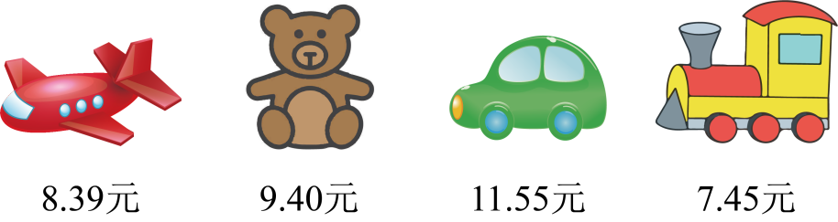
（1）聪聪只有19元，他刚好能买哪两个玩具？
（2）芳芳付给售货员20元，他可能买了哪两个玩具？写一写你的理由。

【考点二】小数减法与生活实际应用
【方法点拨】解决小数减法应用题，熟练掌握小数减法计算法则是关键。
【典型例题】一批粮食共有74.3吨，运输队计划分两次运送，已知第一次运送28.5吨，那么第二次运送多少吨？

【对应练习1】把一根长3米的竹竿垂直放入池塘中，竹竿入泥部分是0.36米，露出水面0.78米。这个池塘中的水深多少米？

【对应练习2】小莉买一支牙刷花了3.6元，又买一盒牙膏花了12.5元，一支牙刷比一盒牙膏便宜多少元？

【对应练习3】一辆货车装载货物后的总质量是16.7吨。这辆货车自重6.8吨，它装载了多少吨货物？

【考点三】小数加减法混合应用
【方法点拨】小数加减法混合应用，分析数量关系，列出综合算式，仔细计算。
【典型例题】第十四届全运会田径项目女子跳高决赛在西安奥体中心举行。上海队选手陆佳雯以1.92米的个人最好成绩获得冠军，山东队的张春璐比陆佳雯少跳了0.08米，河北队的刘肼毅比张春璐多跳了0.06米，刘肼毅跳了多少米？

【对应练习1】明明在劳动课上学习制作风筝，在制作过程中他需要把两根同样长的竹条粘到一起，每根竹条长21.2厘米，粘住的部分长7.8厘米，如下图。粘好后的竹条长多少厘米？
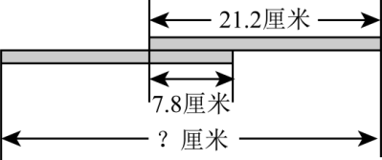
【对应练习2】水果超市上午卖出36.45千克的水果，下午比上午少卖了7.8千克，水果超市一天共卖水果多少千克？

【对应练习3】零件加工厂一月份加工零件3.56万件产品，二月份比一月份多加工了0.6万件，三月份比二份少加工了0.25万件。这个季度一共加工了多少万件产品？

【考点四】倒油问题
【方法点拨】分析数量关系，列出算式，仔细计算。
【典型例题】一桶油连桶重52.8千克，用去一半后连桶重26.9千克，这桶油净重多少千克？桶重多少千克？

【对应练习1】一桶油连桶共重5千克，用去一半后，连桶共重2.75千克，原来桶里有多少千克油？

【对应练习2】一桶油，连桶共重4.65千克，倒出一半油后，油和桶重2.35千克，剩下的油重多少千克？桶重多少千克？

【对应练习3】一桶油连桶重6.5千克，用去一半油后连桶重4.3千克。桶重多少千克？这桶油重多少千克？

第七单元 图形的运动（二）
【考点一】认识轴对称图形
【考点二】对称轴的数量
【考点三】对称轴的画法
【考点四】补全轴对称图形
【考点五】轴对称问题其一：对应点距离问题
【考点六】轴对称问题其二：剪纸问题
【考点七】轴对称问题其三：镜像问题
【考点八】认识平移和平移现象
【考点九】确定平移的方向和距离
【考点十】描述平移过程
【考点十一】画平移后的图形
【考点十二】平移法求图形的周长和面积
【考点十三】轴对称和平移综合作图

【考点一】认识轴对称图形
【方法点拨】
1. 轴对称图形。如果把一个图形沿一条直线对折后，直线两侧部分能完全重合，这样的图形是轴对称图形。
2. 对称轴。两个图形沿某条直线对折后完全重合，则它们关于这条直线对称，这条直线称为对称轴（必须是直线）
3. 对称点。对折后重合的点称为对称点，在轴对称图形中，对称点的连线与对称轴互相垂直，对称点到对称轴的距离相等。
【典型例题】下面是轴对称图形的在（ ）里画“√”，不是轴对称图形的画“×”。
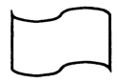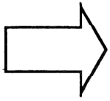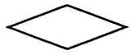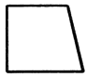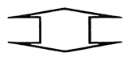
( ) ( ) ( ) ( ) ( )
【对应练习1】下列图案中，是轴对称图形的有( )个。
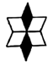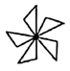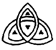
【对应练习2】在“中，国，梦”这几个汉字中，是轴对称图形的汉字是( )。

【对应练习3】找一找，那些是轴对称图形？是的在括号里打“√”，不是的打“×”。
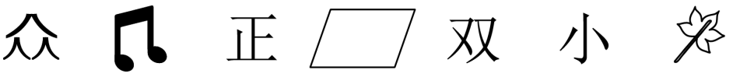
( )( ) ( ) ( ) ( ) ( ) ( )

【考点二】对称轴的数量
【方法点拨】我们常见的规则图形，例如：正方形有4条对称轴，长方形有2条对称轴，圆有无数条对称轴，等腰梯形有1条对称轴，等边三角形有3条对称轴，等腰三角形有1条对称轴，平行四边形没有对称轴。
【典型例题】我们学过的平面图形中，有两条对称轴的是( )，有三条对称轴的是( )，有四条对称轴的是( )。
【对应练习1】正方形有( )条对称轴，长方形有( )条对称轴，圆的对称轴有( )条，半圆的对称轴有( )条。
【对应练习2】七个同样的圆如图摆放，它有( )条对称轴。
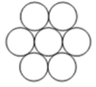
【对应练习3】下面图形中，( )有一条对称轴，( )有两条对称轴，( )有三条对称轴，( )有四条对称轴，( )有无数条对称轴。
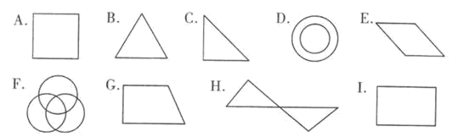

【考点三】对称轴的画法
【方法点拨】不同图形的对称轴画法不同，要先观察整体形状是否有对称特征，如左右、上下对称，再通过找关键点确定对称轴位置。
【典型例题】画出下面各图所有的对称轴。（注意是所有哦）
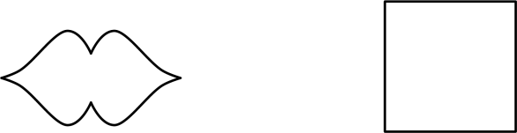
【对应练习1】画出下面图形所有对称轴。
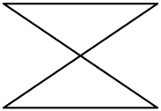
【对应练习2】某校开展以“美育滋养美好生活”为主题的综合实践活动课程，其中一门课程是剪纸课，下面是剪纸作品中的几幅轴对称图形，请你画出它们的对称轴（一条即可）。
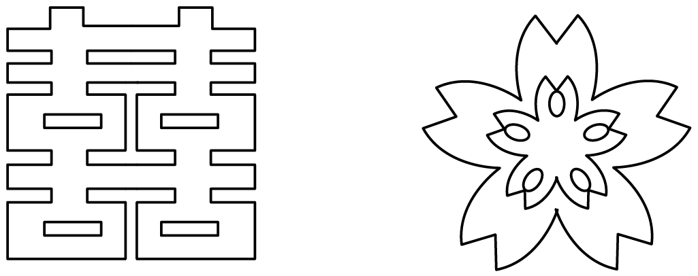
【对应练习3】画出下列图形的所有对称轴。
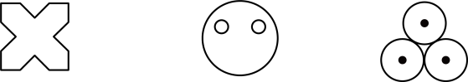

【考点四】补全轴对称图形
【方法点拨】
1. 找。找出已知图形的关键点；
2. 作。数出关键点到对称轴的距离，在对称轴的另一侧作出关键点的对称点；
3. 连。按照已知图形的形状顺次连接各对称点，画出轴对称图形。
【典型例题】操作题。
画出下面轴对称图形的另一半。
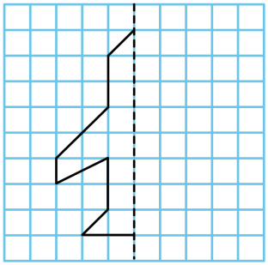
【对应练习1】画出下面各轴对称图形的另一半。
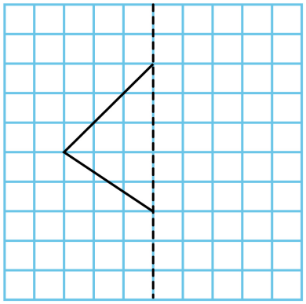
【对应练习2】画出下面图形的轴对称图形。
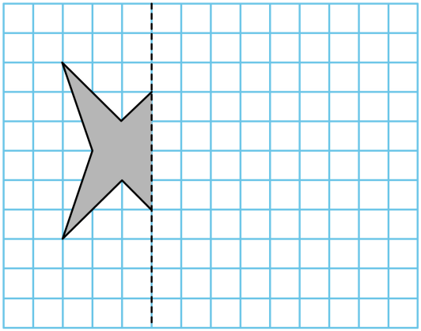
【对应练习3】根据对称轴补全下面的轴对称图形。
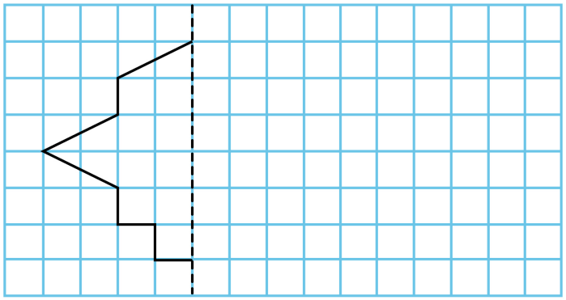

【考点五】轴对称问题其一：对应点距离问题
【方法点拨】在轴对称图形中，对称轴两侧的对应点到对称轴的距离相等，这是解决对应点距离问题的关键。
【典型例题】填一填。
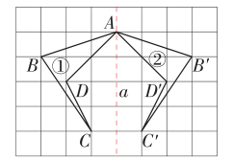
(1)图形①和图形②是( )图形。
(2)点B和点B'到对称轴的距离都是( )小格。
(3)点C到对称轴的距离是( )小格，与点( )到对称轴的距离是一样的。
(4)点D'与点( )到对称轴的距离都是2小格。
【对应练习1】在字母L、M、N中，( )是轴对称的；在轴对称图形中点A到对称轴的距离是5厘米，它的对应点到对称轴的距离是( )厘米。
【对应练习2】观察图形。（每个小正方形的边长是1cm）
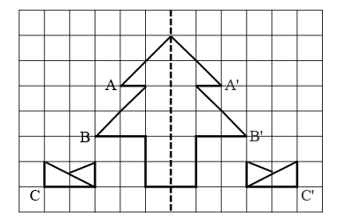
分析∶如果沿虚线对折，松树的左右两侧可以( )，那么点A和点A′、点B和点B′、点C和点C′到虚线的距离都分别( )。
【对应练习3】下图中点A和点A’到对称轴的距离都是( )小格，点B和点B’到对称轴的距离都是( )小格。
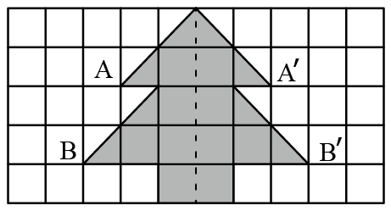

【考点六】轴对称问题其二：剪纸问题
【方法点拨】解决剪纸问题，先找出各图案的对称轴，然后再看纸上留下的痕迹，是否与各图案的一半相吻合，若相吻合，则就是从这个纸上剪下来的。
轴对称图形的应用。
在美术课上，东东学习了利用对称的知识来剪纸。他想剪出一只小鸟，尝试了四种剪法（如下图）。哪一种剪法可以剪出左边这只小鸟？把正确方法的序号填在括号里。
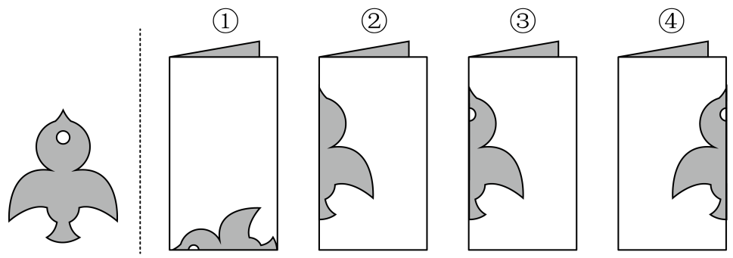
正确的是( )。
【对应练习1】把一张长方形纸对折再对折，剪完后展开如下图，那么这张纸是( )。（填序号）
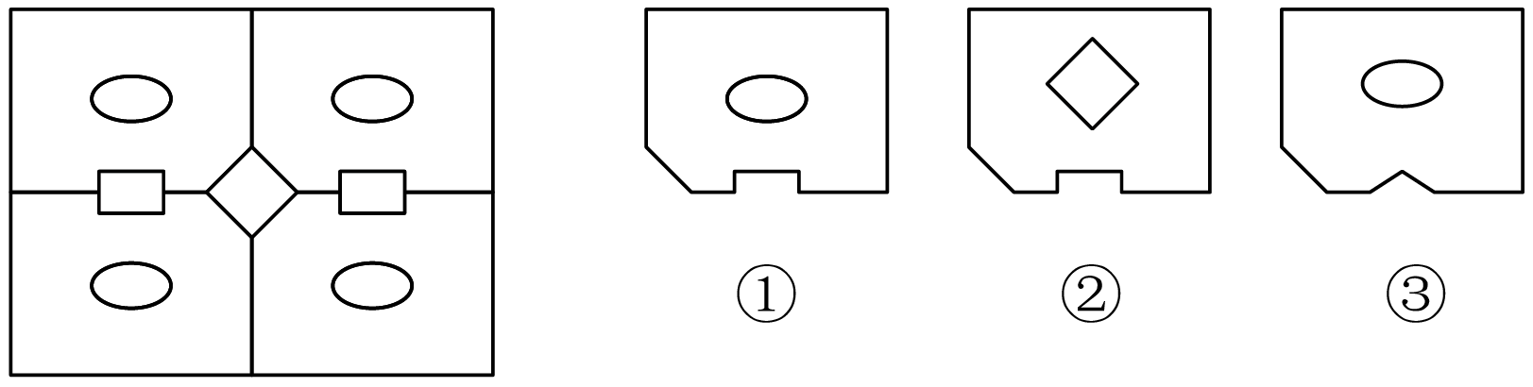
【对应练习2】想一想，填一填。
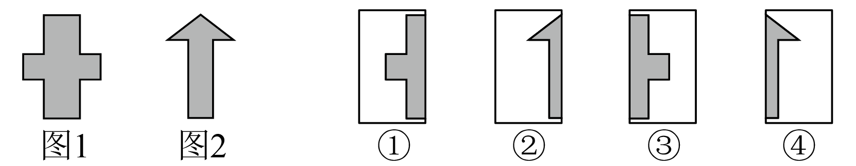
图1是从纸( )或纸( )上剪下来的，图2是从纸( )或纸( )上剪下来的。
【对应练习3】
在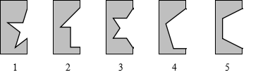中，能剪出的是( )号，能剪出的是( )号。

【考点七】轴对称问题其三：镜像问题
【方法点拨】镜像问题是轴对称问题中的常考类型，镜面就是对称轴，镜子中的物体与实际物体是对称的，所以镜子中的物体的大小、上下与前后的位置关系与实际情况一致，但是左右方向相反。
【典型例题】丽丽站在镜子前，将电子表靠近镜面从镜子中看到电子表显示时间如图，那么电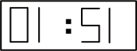子表的实际时刻是( )。
A．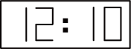 B．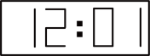 C．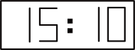

【对应练习1】下图是从镜子里看到的对面电子钟所显示的时间，这时的实际时间是( )。
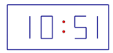
A．12：01 B．10：21 C．12：10

【对应练习2】从镜子里面看是( )。
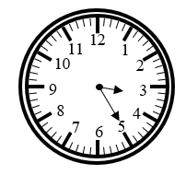A．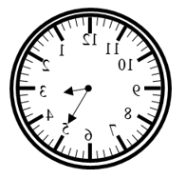B．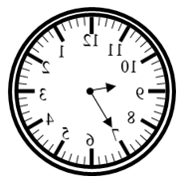 C．无法确定

【对应练习3】小刚家墙上挂着的钟正好和镜子相对，一天，小刚在镜子中看到的时间如图所示，那么当时实际时间是( )。
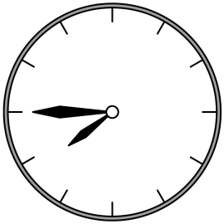
A．4∶15 B．7∶45 C．10∶45

【考点八】认识平移和平移现象
【方法点拨】
1. 平移。在平面内，把一个图形整体沿某条直线方向平行移动的过程，称为平移。
2. 平移的特征。
（1）平移后的图形与原图形一样，只是位置发生变化而形状、大小不变。
（2）平移前后图形中的对应点连线互相平行且长度相等。
（3）平移时图形沿直线运动，本身方向不发生改变。
【典型例题】下列是平移现象的有( )。
①火车在笔直的轨道上行驶 ②翻开课本
③拉抽屉的过程 ④乘直升电梯从一楼到五楼
A．①②③ B．①②④ C．②③④ D．①③④
【对应练习1】关于图形的平移，说法正确的是( )。
A．改变了图形的大小 B．改变了图形的大小和位置
C．图形的大小和位置都没改变 D．只改变图形的位置不改变图形的大小
【对应练习2】下面现象中属于平移现象的是( )。
A．坐摩天轮 B．荡秋千 C．滑滑梯
【对应练习3】下列现象中不属于平移现象的是( )。
A．在笔直公路上行驶的小车所做的运动。 B．开车时，方向盘所做的运动。
C．观光电梯的运动。 D．计数器上拨珠子。

【考点九】确定平移的方向和距离
【方法点拨】1. 根据箭头指向确定平移的方向。
2. 找出平移前后的一组对应点，对应点之间格数表示的距离就是平移的距离。
【典型例题】下图中，图形A向( )平移了( )格；图形B向( )平移了( )格；图形C向( )平移了( )格。
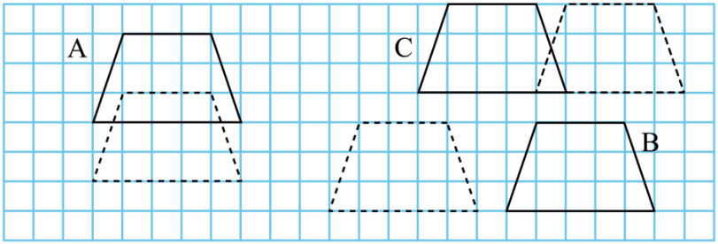
【对应练习1】如图，图形①先向( )平移( )格到达图形②的位置，再向( )平移( )格到达图形③的位置。
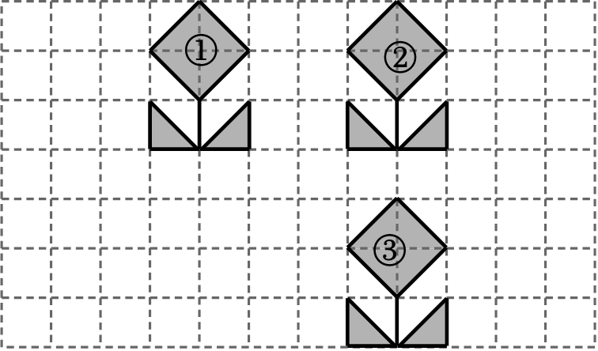

【对应练习2】移一移，填一填。
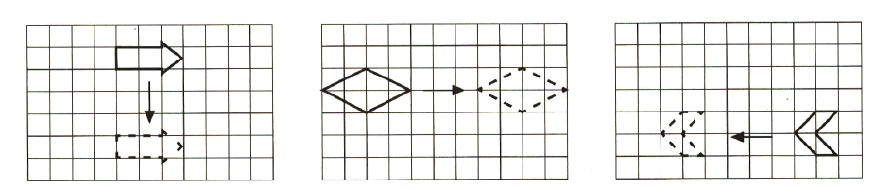
向下平移( )格 向( )平移( )格 向( )平移( )格

【对应练习3】看图填一填。
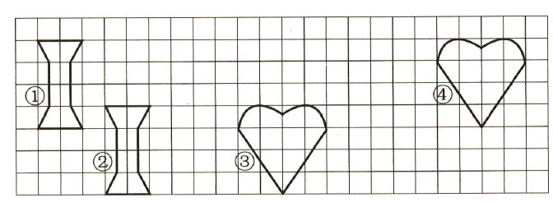
(1)图①先向( )平移( )格，再向( )平移( )格可以与图②重合；或先向( )平移( )格，再向( )平移( )格也可以与图②重合。
(2)图③先向( )平移( )格，再向( )平移( )格可以与图④重合；或先向( )平移( )格，再向( )平移( )格也可以与图④重合。

【考点十】描述平移过程
【方法点拨】描述平移后的图形要先确定平移的方向和距离，再根据不同方向和距离进行描述。
【典型例题】下面图①中的A、B、C、D如何运动得到图②的？将你的“还原”过程记录下来。
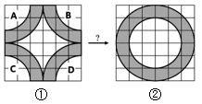
【对应练习1】说一说小动物分别向哪个方向平移？平移多少格才能吃到它们喜欢的食物？
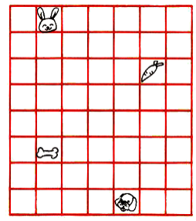
【对应练习2】如图，图形①经过怎样的运动可以得到图形②？
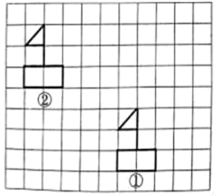
【对应练习3】请用简洁的话描述①到②的运动轨迹以及①到③的运动轨迹。
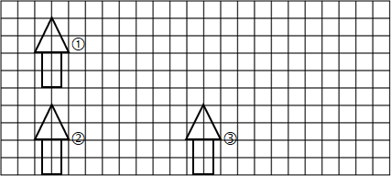

【考点十一】画平移后的图形
【方法点拨】在方格中画出简单图形平移后的图形。
1. 在原图形上选几个能决定图形形状和大小的点；
2. 按要求把所选的点向规定的方向平移规定的格数；
3. 根据原图形的形状顺次连接平移后的点。
【典型例题】画出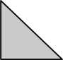先向下平移2格，再向左平移5格后的图形。
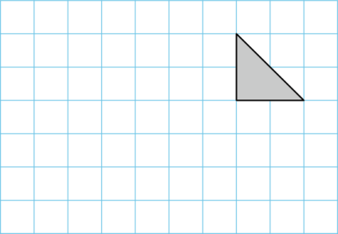
【对应练习1】画出下图先向右平移3格，再向下平移2格后的图形。
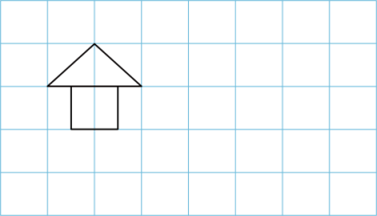
【对应练习2】把三角形BCD向左平移5格，画出平移后的三角形。
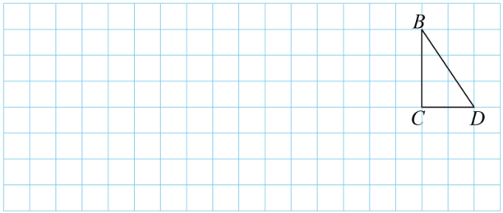
【对应练习3】
①画出把图形A向左连续平移6格后的图形。
②画出把图形B向下平移2格，再向右平移5格后的图形。
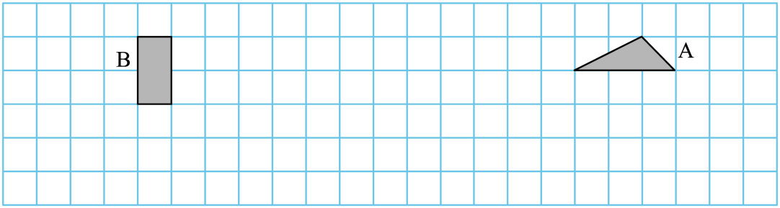

【考点十二】平移法求图形的周长和面积
【方法点拨】利用平移求不规则图形的周长或面积，可以先观察图形，然后利用平移将不规则图形转化成规则图形，最后再根据相关公式求解。
【典型例题1】面积。
下图中的每个数字表示对应线段的长度（单位dm）。这个阴影图形的周长是( )dm，面积是( )dm²。
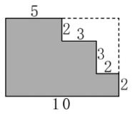
【对应练习1】图中每个小格的面积是1cm²，阴影部分的面积是( )cm²。
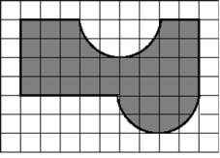
【对应练习2】下图每个小正方形的边长表示1cm，阴影部分的面积是( )平方厘米。
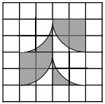
【对应练习3】如图是两个边长为4分米的正方形拼成的图形，则阴影部分的面积是( )平方分米。
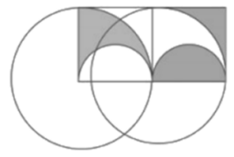
【对应练习4】利用图形的运动，计算如图阴影部分的面积是( )。（每个小方格边长）
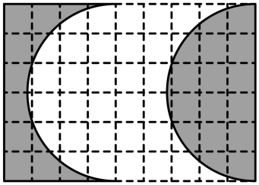
【典型例题2】周长。
下面图形的周长是( )。
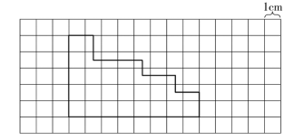
【对应练习1】奶奶家有一块不规则的菜地，如下图。奶奶想用篱笆把菜地围起来，应该准备多长的篱笆?(单位:m)
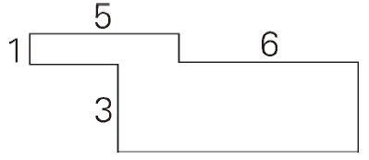
【对应练习2】求下面图形的周长。（方格边长1cm）
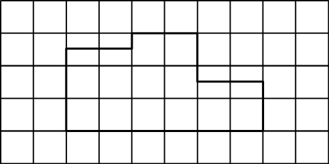
【对应练习3】如下图，网格图上（每一小格的边长是1厘米）有4张同样大小的正方形彩纸（部分重叠），重叠部分的边长是正方形边长的一半。求重叠后整个图形的周长。
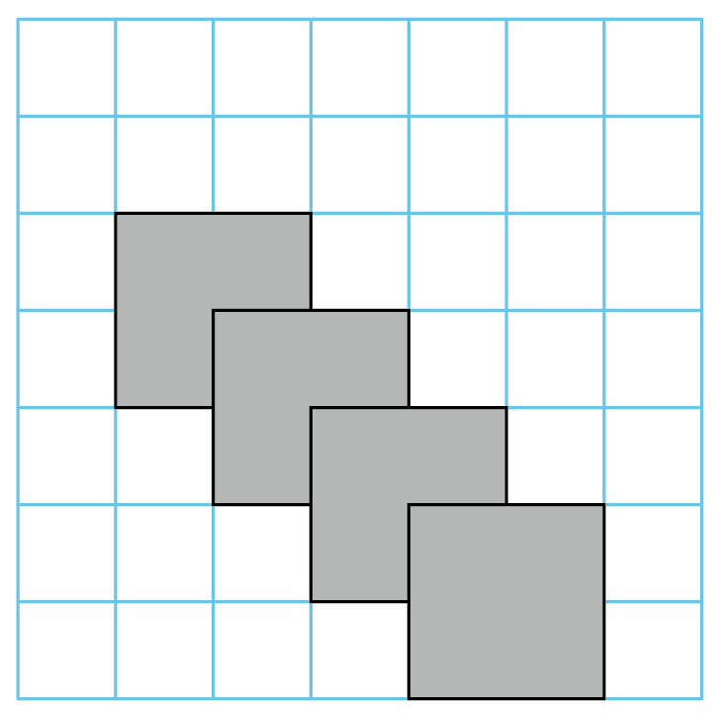

【考点十三】轴对称和平移综合作图
【方法点拨】熟练掌握轴对称和平移的作图方法是解决综合作图的关键。
【典型例题】在下图画出相应的图形。
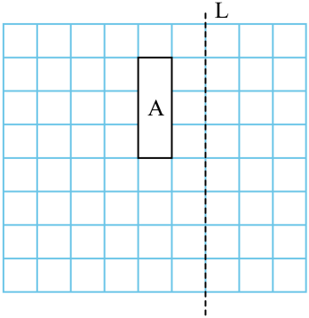
（1）制作春联的红纸是长方形的形状，请画出这个长方形春联A关于直线L的轴对称图形B。
（2）将这个春联A向左平移3格，再向下平移2格得到C，会在哪里？请你画出来。
【对应练习1】在方格纸中完成下面问题。
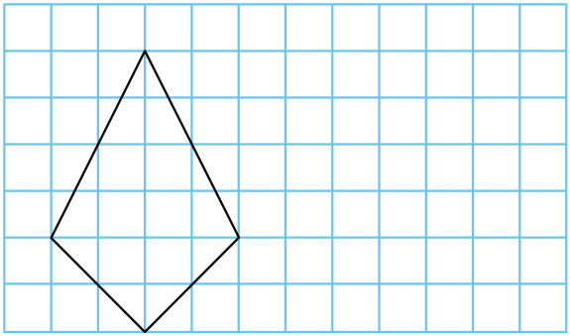
（1）画出方格纸中四边形向右平移6格后的图形。
（2）画出平移后图形的对称轴。

【对应练习2】按要求完成下面各题。（下面每个小方格的边长表示1厘米）
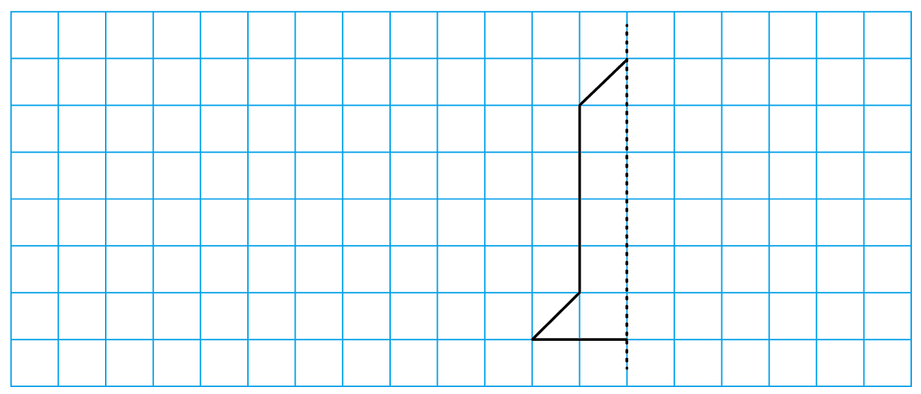
（1）以虚线为对称轴，画出轴对称图形的另一半。
（2）画出这个轴对称图形向左平移6格后的图形。
第八单元 平均数问题
【考点一】平均数及平均数的意义
【考点二】平均数问题其一：直接求平均数
【考点三】平均数问题其二：在打分比赛中求平均数
【考点四】平均数问题其三：先求总分，再求平均数
【考点五】平均数问题其四：逆推求缺失数据
【考点六】平均数问题其五：求总数据
【考点七】复杂的平均数问题其一
【考点八】复杂的平均数问题其二
【考点九】复杂的平均数问题其三
【考点十】复杂的平均数问题其四
【考点十一】复杂的平均数问题其五
【考点十二】复杂的平均数问题其六
【考点一】平均数及平均数的意义
【方法点拨】
1. 平均数的意义。一组数据的和除以这组数据的个数，所得的商叫做这组数据的平均数，它是描述一组数据集中趋势的一个统计量。
2. 平均数的求法。
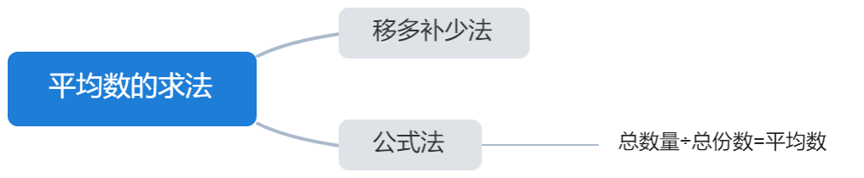
（1）移多补少法：总数不变，将份数多的移动给份数少的，但是要注意平均分配。
（2）公式法：①总数÷份数=平均数 ②总数=平均数×份数
由上面的关系式我们可以看出，对于平均数、总数、总份数这三个量，只要知道其中任意两个量，就可以求出第三个量。
（3）求平均数的两种方法各有各的长处，可以根据数据的特点灵活处理。
3. 平均数的应用。平均数可以用来比较不同组数据的整体水平，例如班级平均分、平均身高对比等，但在解决实际问题时需注意：平均数不能直接用于判断个体数据。
【典型例题】身高为1.3米的小马想从平均深度为1.1米的小河中走过，他会有危险吗？( )（填“有或没有”）请你结合数学方面的有关知识，用一句话说明理由。( )

【对应练习1】
下面关于平均数的叙述合理吗？你认为合理的，就在括号里画“√”，不合理的画“×”。
(1)四（1）班数学期末测试的平均成绩是93分，可能有人考了50分。( )
(2)小青家去年共缴纳水费180元，平均每月缴纳水费15元。( )

【对应练习2】根据“本次募捐活动，四（1）班同学平均每人捐款5元”，判断下面说法是否正确。正确的在括号里画“√”，错误的画“×”。
(1)四（1）班的每位同学可能都捐款5元。( )
(2)四（1）班中可能有同学捐款5元。( )
(3)四（1）班中每位同学的捐款都不可能超过5元。( )

【对应练习3】下面的说法合理的是( )。（填序号）
①四（1）班男生的平均体重是32kg，女生的平均体重是30kg。这个班上的男生丁丁一定比女生兰兰重。
②在一次测试中，亮亮的语文、数学、英语的平均成绩是95分，他的英语成绩不一定是95分。
③一个身高1.4m的孩子到一个平均水深为1.2m的池塘里游泳是不会有危险的。
④学校足球队员的平均体重是45kg。王华的体重是38kg，王华加人足球队后，队员的平均体重低于45kg。

【考点二】平均数问题其一：直接求平均数
【方法点拨】平均数的求法。

（1）移多补少法：
总数不变，将份数多的移动给份数少的，但是要注意平均分配。
（2）公式法：①总数÷份数=平均数 ②总数=平均数×份数
由上面的关系式我们可以看出，对于平均数、总数、总份数这三个量，只要知道其中任意两个量，就可以求出第三个量。
（3）求平均数的两种方法各有各的长处，可以根据数据的特点灵活处理。
【典型例题】明明看一本漫画书，第一天看了15页，第二天看了25页，第三天看了20页。他这3天平均每天看( )页。

【对应练习1】雯雯的书架有4层，每层分别有图书33本、42本、53本和32本，平均每层书架有( )本图书。

【对应练习2】幼儿园小朋友做红花，小明做了11朵，小芳做了8朵，小李和小毛合作了17朵，平均每人做了( )朵红花。

【对应练习3】张奶奶家养了一只母鸡，这一周产蛋5个，质量分别是70g、67g、73g、68g、72g，这五个鸡蛋的平均质量是( )g。按平均每月产蛋20个计算，这只母鸡半年预计可以产蛋( )kg。

【考点三】平均数问题其二：在打分比赛中求平均数
【方法点拨】平均数的求法。

（1）移多补少法：
总数不变，将份数多的移动给份数少的，但是要注意平均分配。
（2）公式法：①总数÷份数=平均数 ②总数=平均数×份数
由上面的关系式我们可以看出，对于平均数、总数、总份数这三个量，只要知道其中任意两个量，就可以求出第三个量。
（3）求平均数的两种方法各有各的长处，可以根据数据的特点灵活处理。
【典型例题】艺术节合唱比赛时，四年一班的合唱8位评委打分分别是“99分、96分、95分、97分、94分、93分、95分、93分”去掉一个最高分和一个最低分，该班级最后的平均得分是( )，如果不去掉最高分和最低分，则最后所得平均分会比原平均分( )（填“高”或者“低”）。
【对应练习1】5名评委给参加朗诵比赛的一位同学打分如下：96分，97分，100分，84分，95分，去掉一个最高分和一个最低分后的平均分是( )分。

【对应练习2】四（1）班的合唱表演在六一歌咏大赛中的得分分别如下：96分、95分、84分、97分、92分、99分。如果去掉个最高分和一个最低分，四（1）班最终的平均得分为( )分。

【对应练习3】四（1）班准备了三个节目参加今年的“六一文艺汇演”选拔，下面是三个节目的评委评分情况统计表，龙龙参加的节目平均得分是90分，他参加的节目是( )；节目《把未来点亮》的得分是79、86、73、84、87、88，这个节目的平均得分（计算平均得分时要去掉一个最高分和一个最低分）是( )分。
节目 | 《把未来点亮》 | 《童年》 | 《萱草花》
评委最高分 | 88 | 93 | 96
评委最低分 | 73 | 87 | 91

【考点四】平均数问题其三：先求总分，再求平均数
【方法点拨】平均数的求法。

（1）移多补少法：
总数不变，将份数多的移动给份数少的，但是要注意平均分配。
（2）公式法：①总数÷份数=平均数 ②总数=平均数×份数
由上面的关系式我们可以看出，对于平均数、总数、总份数这三个量，只要知道其中任意两个量，就可以求出第三个量。
（3）求平均数的两种方法各有各的长处，可以根据数据的特点灵活处理。
【典型例题】上学期期末，小阳语文和数学两科的平均成绩是93分，英语考了96分，他这三科的平均成绩是( )分。

【对应练习1】小红阅读一本书，前3天每天看了57页，后4天共看了172页，刚好看完。她平均每天阅读( )页。

【对应练习2】甲、乙两人的平均年龄是14岁，丙20岁，那么这三个人的平均年龄是( )岁；丁15岁，那么这四人的平均年龄比甲、乙、丙三个人的平均年龄( )（填“大”或“小”）。

【对应练习3】小芳半期测试语文、英语、科学平均成绩是88分，数学96分。那么这四科的平均成绩是( )分。

【考点五】平均数问题其四：逆推求缺失数据
【方法点拨】
平均数问题公式法。①总数÷份数=平均数②总数=平均数×份数③份数=总数÷平均数
【典型例题】在一次成绩测试中，玲玲语文、数学平均分是90分，其中语文考了88分，她的数学成绩是多少？

【对应练习1】在期末测试中，王伟的语文、数学、英语三科的平均分是96分，其中语文得了90分，英语得了98分。王伟的数学得了多少分？

【对应练习2】周丽在一次考试中，语文、数学、英语三门学科的平均分是96分，其中语文92分，数学97分，周丽的英语考了多少分？

【对应练习3】贝贝、西西和东东三人代表班上参加学校的跳绳比赛，平均每人跳195个，其中贝贝跳了203个，西西跳了196个，东东跳了多少个？

【考点六】平均数问题其五：求总数据
【方法点拨】
平均数问题公式法。①总数÷份数=平均数②总数=平均数×份数③份数=总数÷平均数
【典型例题】某超市五月份平均每天卖牛奶25箱，果汁15箱，这个月超市卖出牛奶和果汁一共多少箱？

【对应练习1】光明小学四年级同学植树，四（1）班共植树254棵，四（2）班分成4个小组，平均每组植树68棵，四年级同学一共植树多少棵？

【对应练习2】东风汽车制造厂去年前5个月平均每月生产汽车36万辆，后7个月平均每月生产汽车38万辆。去年一共生产汽车多少万辆？

【对应练习3】王大伯家今年栽了47垄大白菜，他已经收获了5垄，每垄的产量分别是：103千克、111千克、100千克、97千克、99千克。按这5垄的平均产量计算，王大伯家今年一共可以收大白菜多少千克？

【考点七】复杂的平均数问题其一
【方法点拨】
平均数问题公式法。①总数÷份数=平均数②总数=平均数×份数③份数=总数÷平均数
【典型例题】七个数的平均数是52，前四个的平均数是49，后四个的平均数是53，第四个数是多少？

【对应练习1】有7个数的平均数是9，前4个数的平均数是6，后4个数的平均数是11，第4个数是多少？

【对应练习2】在一次数学测试中，第一小组10名同学的平均分是82分，前6人的平均分是83分，后6人的平均分是80分，那么第5人和第6人的平均分是多少分？

【对应练习3】8个数排成一列，它们的平均数是70。前5个数的平均数是64，后4个数的平均数是80，第五个数是多少？

【考点八】复杂的平均数问题其二
【方法点拨】
1. 平均数问题公式法。①总数÷份数=平均数②总数=平均数×份数③份数=总数÷平均数
2. 当添加了一个新的个体时，总数会变化，份数也会变化，应该用最新的总数除以最新的份数。
3. 看到平均数联想到求总数。
【典型例题】有四个数的平均数为10，如果这四个数加上20后，五个数的平均数为多少？

【对应练习1】小明用5个相同的杯子装水，水面的高度分别是4厘米、5厘米、6厘米、7厘米和8厘米。
（1）他想把这些水平均分到5个杯子，那么请问这5个杯子里水面的平均高度是多少厘米?
（2）他又拿了一个空杯子，要把这些水平均分给6个杯子，那么请问每个杯子里的水面平均高度是多少厘米？

【对应练习2】甲、乙、丙这三个数的平均数为10，那么甲、乙、丙、30，这四个数的平均数为多少？

【考点九】复杂的平均数问题其三
【方法点拨】
1. 平均数问题公式法。①总数÷份数=平均数②总数=平均数×份数③份数=总数÷平均数
2. 当某个个体增加或减少时，将新的总和与原来的总和比较，得到的差就是单个量的变化量。
【典型例题】小明前四次数学测验的平均成绩是89分，第五次测验后，他的平均成绩提高到了90分。请问小明第五次测验得了多少分？

【对应练习1】小明上学期数学测试前4次的平均成绩是88分，第5次测试后，他的平均成绩下降到87分，第5次他考了多少分?

【对应练习2】乐乐期中考试语文、英语、自然的平均成绩是82分，数学成绩公布后，他的平均成绩提高了2分。乐乐数学考了多少分？

【对应练习3】小华在期末考试中语文、数学两科的平均分是94分，英语成绩公布后平均分下降了2分，她的英语成绩是多少分？

【考点十】复杂的平均数问题其四
【方法点拨】
1. 平均数问题公式法。①总数÷份数=平均数②总数=平均数×份数③份数=总数÷平均数
2. 当某个个体增加或减少时，将新的总和与原来的总和比较，得到的差就是单个量的变化量。
【典型例题】有5个数的平均数为68，把其中一个数改为54后，这5个数平均数为70，这个被改动的数原来是多少?

【对应练习1】有7个数的平均数为8，如果把其中一个数改为1，这时7个数的平均数是7，完成下列问题：
（1）这7个数的总和是多少? （2）其他6个数的和是多少? （3）这个被改动数原来是几?

【对应练习2】8个数的平均数为50，若把其中的一个数改为90，平均数就变成60。被改动的数原来是多少？

【对应练习3】五个数的平均数是28，如果把其中的一个数改为23，这时五个数的平均数是26，这个被改动的数是多少?

【对应练习4】有7个数的平均数为40，如果把其中一个数改为80，这时7个数的平均数是43。这个被改的数原来是多少？

【考点十一】复杂的平均数问题其五
【方法点拨】
平均数问题公式法。①总数÷份数=平均数②总数=平均数×份数③份数=总数÷平均数
【典型例题】甲、乙、丙三个数，甲与乙的平均数是84，乙与丙的平均数是92，乙数是85。求甲、乙、丙三个数的平均数。

【对应练习1】已知甲、乙、丙、丁四个人的平均年龄是37岁，其中甲和乙的平均年龄是28岁，乙和丙的平均年龄是36岁，乙和丁的平均年龄是40岁。乙的年龄是多少岁？

【对应练习2】有红、黄、蓝三种颜色的弹子，已知红、黄两种平均7粒，黄、蓝两种平均8粒，红、蓝两种平均9粒。可以算出红的有多少粒？黄的有多少粒？蓝的有多少粒？

【对应练习3】有甲、乙、丙、丁四个小组，甲、乙、丙三组平均人数是24人，乙、丙、丁三组的平均人数是26人，丁组有28人，那么甲组有多少人？

【考点十二】复杂的平均数问题其六
【方法点拨】
平均数问题公式法。①总数÷份数=平均数②总数=平均数×份数③份数=总数÷平均数
【典型例题】A、B、C、D四个数，每次计算三个数的平均数，这样计算四次，得出的平均数分别为29、28、32、36，求这四个数的平均数。

【对应练习】A、B、C、D四个数，每次计算三个数的平均数，再加上另外一个数，这样计算四次，分别得到86、92、100、106，求这四个数的平均数。

第八单元 复式条形统计图【四大考点】
【考点一】认识复式条形统计图
【考点二】绘制复式条形统计图
【考点三】统计图表综合应用
【考点四】复式统计表与平均数问题

【考点一】认识复式条形统计图
【方法点拨】
- 复式条形统计图基本概念。
用两种或两种以上的直条表示不同类别的数据，并标注图例的统计图，叫做复式条形统计图。
- 复式条形统计图的特点。
直观比较多组数据，清晰显示数据差异。
- 常见形式。
纵向（竖式）和横向（横式），本质相同。
4. 读懂复式条形统计图不仅要善于运用横向、纵向综合对比等不同的方法进行观察比较，还要善于从统计图中获取信息，得到启示。
【典型例题】
下图是希望小学四年级（1）班同学喜欢的午餐统计图。
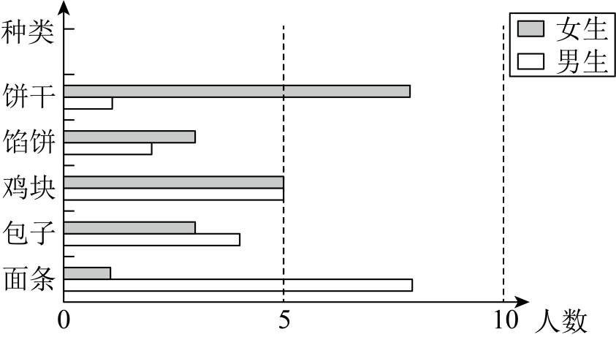
(1)男生最喜欢的午餐是( )，女生最喜欢的午餐是( )。
(2)女生最不喜欢的午餐是( )，男女生喜欢( )的人数相同。

【对应练习1】下面是乐乐和美美两人上周星期一到星期五每天产生的绿色虚拟能量统计图。
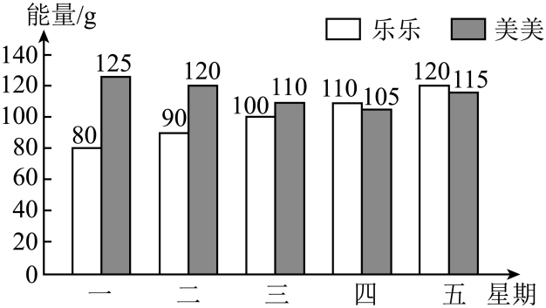
(1)美美平均每天产生绿色虚拟能量( )克。
(2)预测一下：乐乐星期六产生绿色虚拟能量( )克。
【对应练习2】看图回答问题。
四（2）班同学体育达标测试合格人数统计图
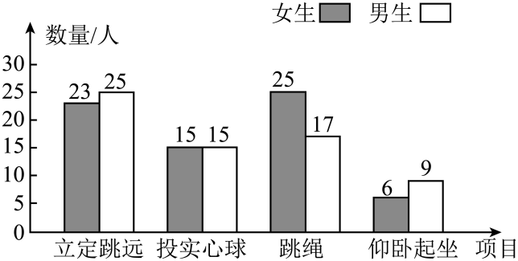
(1)女生表现出明显的优势项目是( )。
(2)在( )项目中，男生合格人数比女生多2人。
(3)从图上可以看出，这个班最需要加强的是( )训练。
【对应练习3】下面是李涛家和王军家2023年各季度燃气费统计图。
李涛家和王军家2023年各季度燃气费统计图
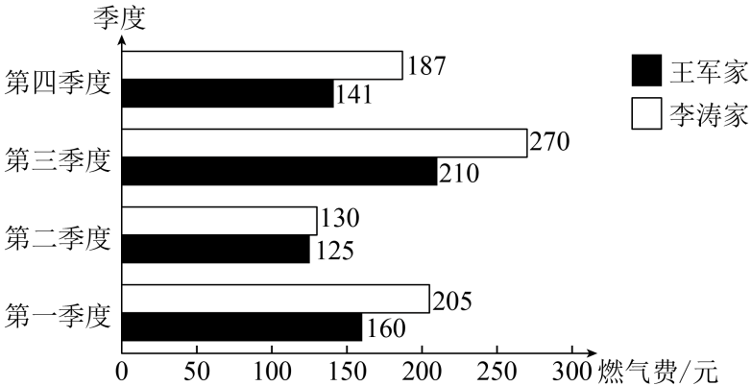
(1)李涛家第( )季度的燃气费最多，王军家第( )季度的燃气费最少。
(2)李涛家和王军家第( )季度燃气费相差最大，第( )季度燃气费相差最小。
(3)李涛家平均每个季度的燃气费是( )元，王军家平均每个季度的燃气费是( )元。

【考点二】绘制复式条形统计图
【方法点拨】1. 复式条形统计图的绘制和表示方法与单式条形统计图基本相同，只是有两组（或多组数据，需要用两种（或多种）不同颜色（或底纹）的直条来表示，同时要标明图例。
2. 绘图步骤。① 整理数据，确定横纵轴项目；② 画直条（宽度一致、间隔相等）；
③ 用不同颜色/条纹区分类别，标注图例；④ 添加标题、单位、制图日期。
【典型例题】这是六（1）班同学水果喜好情况统计表，请将下面的条形统计图补充完整。
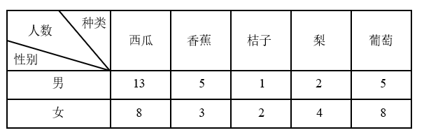
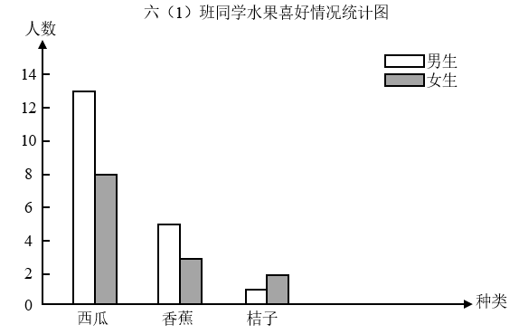​
【对应练习1】某花店四个月售出玫瑰和菊花的盆数如下表，根据表中数据完成下面的复式条形统计图。
 | 一月 | 二月 | 三月 | 四月
玫瑰 | 180 | 150 | 170 | 140
菊花 | 90 | 85 | 108 | 60
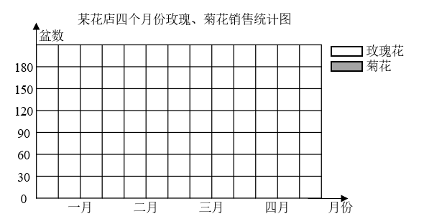
【对应练习2】下表是学校五年级一班学生体质健康测试统计表。
 | 优秀 | 良好 | 及格 | 不及格
男生/人 | 6 | 15 | 2 | 2
女生/人 | 2 | 12 | 5 | 1
（1）根据统计表中数据将统计图补充完整。
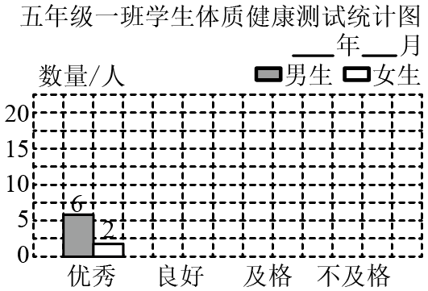
（2）仔细观察统计图，你能获得哪些信息？

【对应练习3】根据统计表完成下面的统计图。
新星小学中高年级学生参加兴趣小组情况如下表。
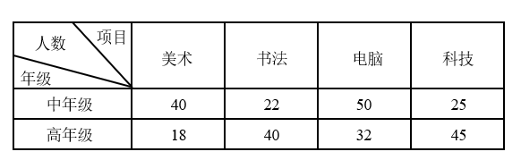
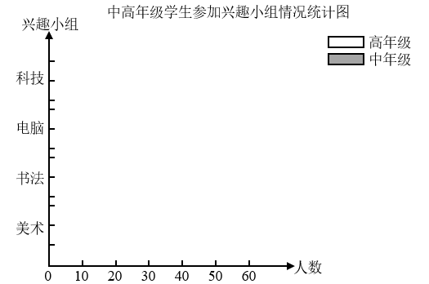

【考点三】统计图表综合应用
【方法点拨】熟练掌握统计表和复式条形统计图的特点，寻找信息，综合解决问题。
【典型例题】下面是洛阳市、太原市地铁五一期间单日客运量情况统计表。
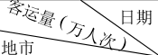 | 1日 | 2日 | 3日 | 4日
洛阳 | 15 | 16 | 20 | 25
太原 | 21 | 15 | 15 | 14
洛阳市、太原市地铁五一期间单日客运量情况统计图
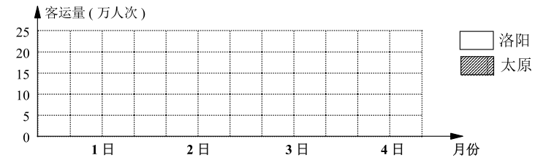
（1）补全统计图，竖轴每一格代表( )万人次。
（2）( )日太原地铁单日客运量比洛阳多，多( )万人次。
（3）你还能得到什么信息？

【对应练习1】根据营养专家介绍，1千克黄豆和1千克花生所含营养成分统计如下表：
1千克黄豆和1千克花生所含营养成分统计图
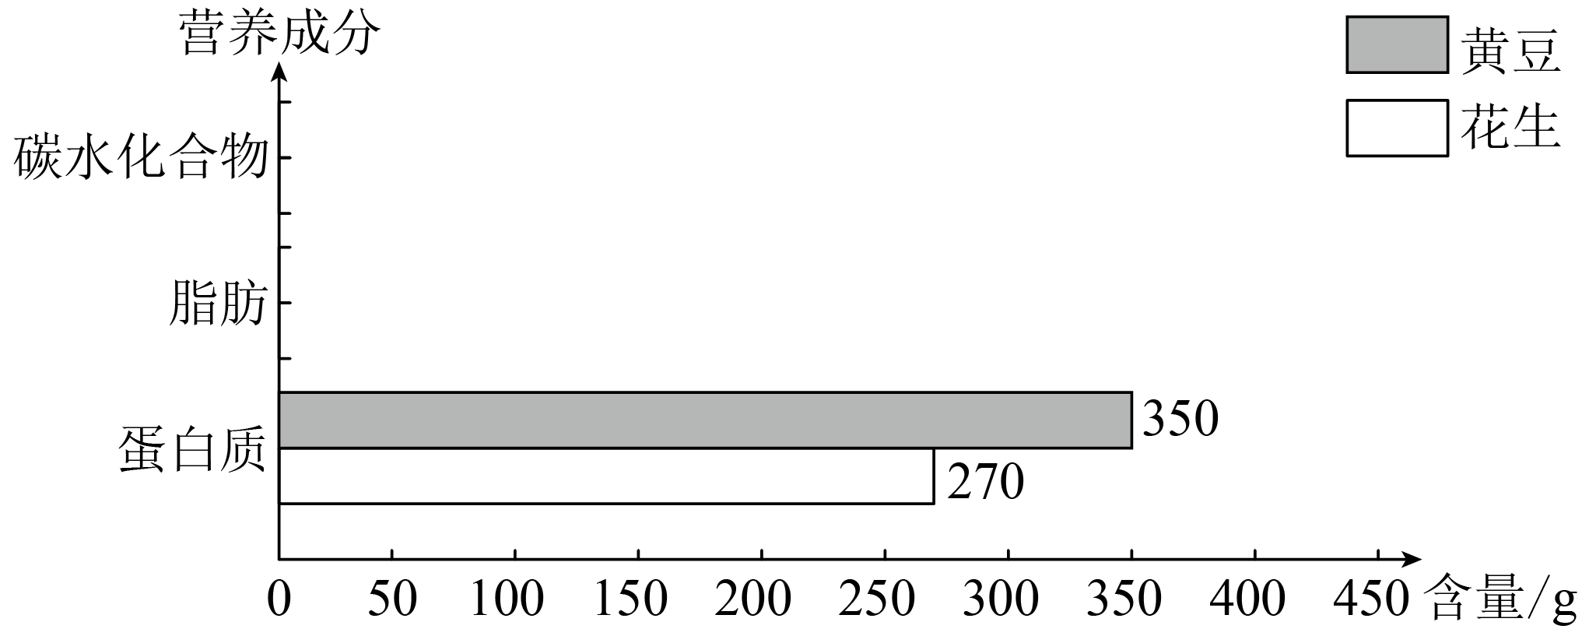
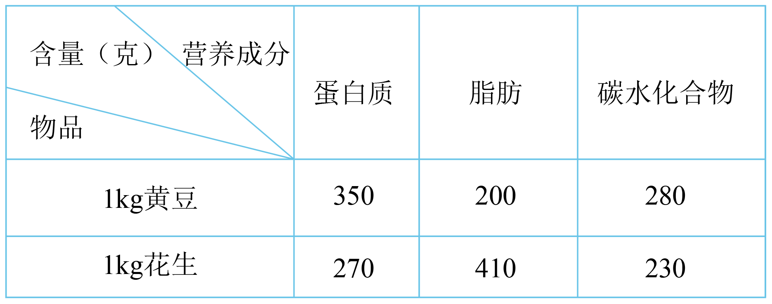
（1）请你根据上表，把统计图补充完整。
（2）回答下面的问题。
①1千克黄豆和1千克花生中，( )的蛋白质含量高。
②1千克花生中，( )的含量最低。（填“蛋白质”“脂肪”或“碳水化合物”）
③对于身材肥胖的同学，你建议他（她）多吃花生制品还是多吃黄豆制品？

【对应练习2】下面是某小学四年级男、女生喜欢各类活动的人数统计表。
活动 | 读书节 | 艺术节 | 科技节 | 美食节
男生人数 | 28 | 16 | 28 | 12
女生人数 | 31 | 30 | 14 | 32
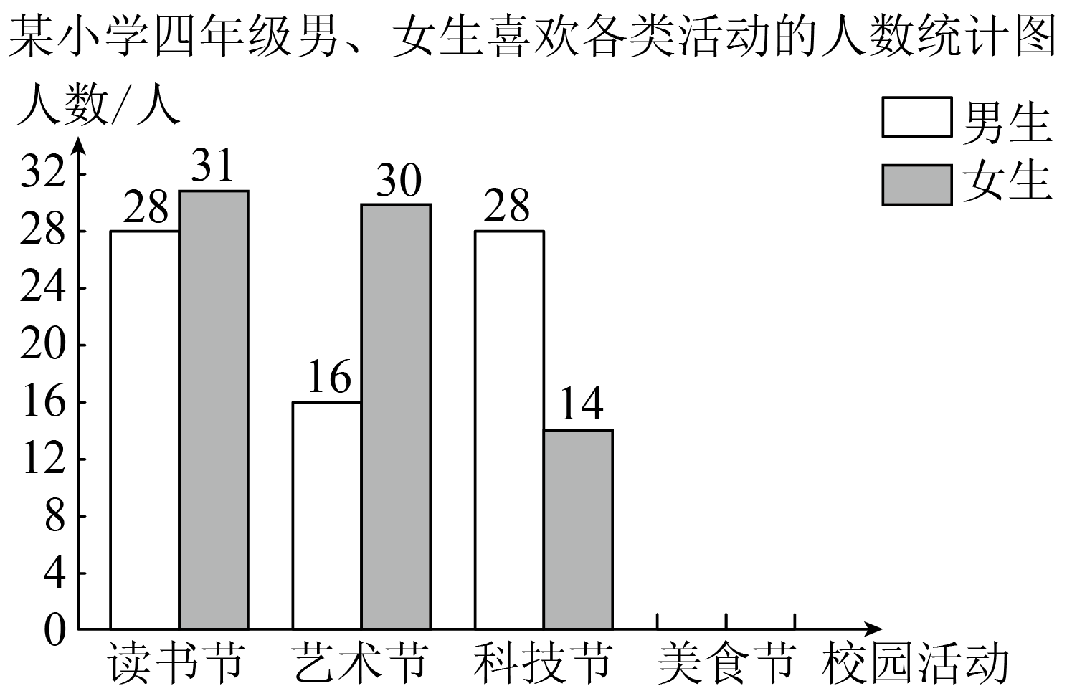
（1）请你根据统计表中的数据完成上面的统计图。
（2）你能提出什么数学问题吗？提出一个并解答。

【考点四】复式统计表与平均数问题
【方法点拨】熟练掌握平均数问题的解题方法和复式条形统计图的特点是解决问题的关键。
【典型例题】某家电商场计划2021年销售电视机800台，下面是2021年前三个季度的销售量统计图。
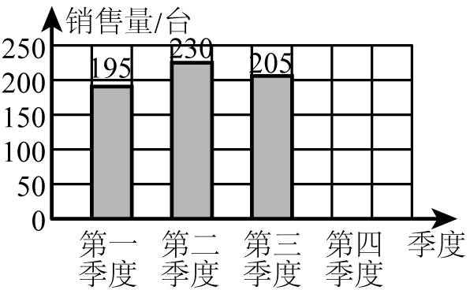
（1）前三个季度平均每月销售电视机( )台。
（2）这家商场2021年全年电视机的实际销量比计划多30台，在统计图中画出第四季度电视机销售量的条形图。

【对应练习1】下面是四年级男生小超星期一至星期五“一分钟跳绳”情况统计图。请你认真阅读下面的统计图，并根据统计图回答问题。
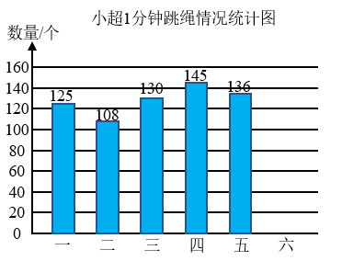
（1）小超星期一跳绳( )个；星期四比星期二多跳( )个。
（2）小超星期六跳绳160个，将星期六的跳绳数据在统计图中画出来。
（3）根据前六天的跳绳情况，请你预测一下，小超星期日跳绳( )个。
（4）根据“2021年国家体质健康监测”测试标准，四年级男生一分钟跳绳127个及以上就可评为“优秀”。你认为小超经过这一周的训练后，再参加“一分钟跳绳”测试，能获得“优秀”成绩吗？请说明理由。
第九单元 数学广角——鸡兔同笼
【考点一】解鸡兔同笼问题常用的两种方法
【考点二】鸡兔同笼问题基本题型其一
【考点三】鸡兔同笼问题基本题型其二
【考点四】鸡兔同笼问题变式题型其一：车辆问题
【考点五】鸡兔同笼问题变式题型其二：得分问题
【考点六】鸡兔同笼问题变式题型其三：运输问题
【考点七】鸡兔同笼问题变式题型其四：雨天晴天问题
【考点八】鸡兔同笼问题变式题型其五：租车租船问题
【考点九】鸡兔同笼问题变式题型其六：多种动物问题
【考点十】鸡兔同笼问题变式题型其七：百僧分馍问题
【考点一】解鸡兔同笼问题常用的两种方法
【方法点拨】
1. 列表法。先猜测鸡和兔各有几只，再验证脚的只数是否对应，经过不断猜测、验证，最终找到答案。
2. 假设法。先假设笼子里全是鸡，然后推算出兔的只数，假设的思想方法是指对题中的已知条件或问题作出某种假设，然后按照题中的已知条件进行推算，根据假设前后数量出现的矛盾，从而找到正确答案的一种思想方法.
【典型例题】笼子里有若干只鸡和兔，从上面数，有6个头，从下面数，有16只脚。鸡和免各有几只？
（1）列表法：
鸡 | 1
兔 | 5
脚 | 22
（2）假设法：
①假设笼子里都是鸡，一共有多少只脚？列式计算：____________。
②比实际少几只脚？列式计算：____________。
③一只鸡比一只兔少多少只脚？列式计算：____________。
④需要把多少只鸡换成兔？即兔的只数列式计算：____________，鸡的只数列式计算：____________。

【对应练习1】按要求解决问题。
笼子里有鸡和兔若干只，从上面数，有9个头，从下面数，有26只脚，鸡和兔各有多少只？
解法一：列表法
鸡 | 0 | 1
兔 | 9 | 8
脚 | 36 | 34
鸡有( )只，兔有( )只。
解法二：假设法
①假设笼子里全都是鸡，那么就共有( )只脚，这样比实际( )了( )只脚，这是因为把笼子里的( )看成了( )，1只兔少算了( )只脚，所以一共有( )只兔。
列式为：( )。
②假设笼子里全都是兔，那么就共有( )只脚，这样比实际( )了( )只脚，这是因为把笼子里的( )看成了( )，1只鸡多算了( )只脚，所以一共有( )只鸡。
列式为：( )。
【对应练习2】有龟和鹤共40只，龟的腿和鹤的腿共112条。龟、鹤各有几只？（用列表法解决问题，并写出答语）
龟的只数 | 鹤的只数 | 腿的只数

【对应练习3】大约一千五百年前，我国古代数学名著《孙子算经》中记载了一道数学趣题“鸡兔同笼”问题：今有雉兔同笼，上有三十五头，下有九十四足，问雉兔各几何？
你知道古人是如何解决这个问题的吗？请你仔细阅读资料：
（1）假如让鸡抬起一只脚，兔子抬起两只脚，还有94÷2＝47只脚。
（2）这时，每只鸡一只脚，每只兔子两只脚。笼子里只要有一只兔子，则脚的总数就比头的总数多1。
（3）这时脚的总数与头的总数之差47－35＝12，就是兔子的只数。
古人的算法可以用如图表示：
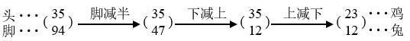
你学会了吗？请用上述方法解答：笼子里有若干只鸡和兔。从上面数有40个头，从下面数有112只脚，鸡和兔各有几只？
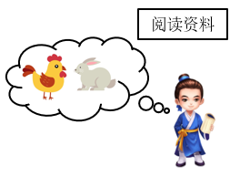

【考点二】鸡兔同笼问题基本题型其一
【方法点拨】
1. 假设法。假设法是先将鸡兔同笼问题中的两个事物（鸡和兔）全部假设为同一事物，然后根据已知条件进行推理，通过比较假设情况与实际情况的差异来求解鸡和兔各自数量的方法。
2. 解题步骤。
（1）进行假设。将鸡和兔这两个事物假设为其中一个，例如可以假设笼中全是鸡或者全是兔。
（2）计算假设总和。根据假设的情况和已知的头的总数，求出另一个属性（脚的数量）的假设总和。例如：已知笼子里鸡和兔共有8个头，若假设全是鸡，因为每只鸡有2只脚，所以全是鸡时脚的个数为2×8=162×8=16只；若假设全是兔，每只兔有4只脚，那么全是兔时脚的个数为4×8=324×8=32只。
（3）比较并计算差值。拿算出的假设脚的数量与实际脚的数量进行比较，计算出两者的差值，例如实际有26只脚，假设全是鸡时算出16只脚，相差26−16=1026−16=10只脚。
（4）分析原因并求解。
分析产生差值的原因，一只兔子看成一只鸡，会少4−2=24−2=2只脚，根据这个差值和每只鸡兔脚数的差异，就可以求出兔或鸡的数量，例如前面假设全是鸡时脚少了10只，一只兔子看成鸡少2只脚，所以兔的数量为10÷2=510÷2=5只，进而鸡的数量为8−5=38−5=3只。
3. 注意事项。
假设法需要已知两个事物（如鸡和兔）的两种属性（如头的数量和脚的数量）各自的总和，满足这样特征的问题才可以考虑用假设法求解。
【典型例题】鸡兔同笼，头共11个，足共30只，求鸡与兔各有多少只？

【对应练习1】刘大妈的院子里鸡、兔共有51个头，172只脚。院子里鸡、兔各有多少只？

【对应练习2】刘大妈养了若干只羊和鸭。从上面数有16个头，从下面数有44只脚。羊和鸭各有多少只？

【对应练习3】上海野生动物园有一群孔雀和金丝猴，它们共有40只眼睛和70条腿。孔雀和金丝猴各有多少只？

【考点三】鸡兔同笼问题基本题型其二
【方法点拨】假设法。先假设笼子里全是鸡，然后推算出兔的只数，假设的思想方法是指对题中的已知条件或问题作出某种假设，然后按照题中的已知条件进行推算，根据假设前后数量出现的矛盾，从而找到正确答案的一种思想方法。
【典型例题】笼子里有若干只鸡和兔。从上面数，有15个头，从下面数，兔比鸡多24只脚。鸡和兔各有几只？

【对应练习1】鸡与兔共100只，鸡的脚比兔的脚多26只，鸡、兔各有多少只？

【对应练习2】某招待所有20个大房间和25个小房间，共可以住150人。已知每个大房间比小房间多住3人，大､小房间每间各住多少人？

【对应练习3】鸡、兔共100只，鸡脚比兔脚多20只。问：鸡、兔各多少只？

【考点四】鸡兔同笼问题变式题型其一：车辆问题
【方法点拨】假设法。先假设笼子里全是鸡，然后推算出兔的只数，假设的思想方法是指对题中的已知条件或问题作出某种假设，然后按照题中的已知条件进行推算，根据假设前后数量出现的矛盾，从而找到正确答案的一种思想方法。
【典型例题】附属小学门口停有共享单车和小车共8辆，总共有26个轮子，小车和共享单车各有多少辆？

【对应练习1】停车场有摩托车（2个轮子）和小汽车（4个轮子）共35辆，90个轮子，摩托车和小汽车各有多少辆？

【对应练习2】游乐园周日1小时内售出“旋转木马”和“过山车”门票共50张收入1305元。那么售出“旋转木马”和“过山车”门票各多少张？
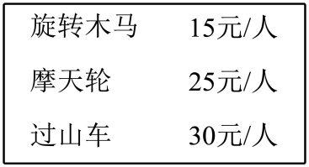

【对应练习3】车棚里有自行车和三轮车共8辆，从下面数有20个轮子，自行车和三轮车各有多少辆？

【考点五】鸡兔同笼问题变式题型其二：得分问题
【方法点拨】假设法。先假设笼子里全是鸡，然后推算出兔的只数，假设的思想方法是指对题中的已知条件或问题作出某种假设，然后按照题中的已知条件进行推算，根据假设前后数量出现的矛盾，从而找到正确答案的一种思想方法。
【典型例题】一张数学试卷共12道题，做对一道得10分，做错或不做一道题倒扣5分，亮亮做完全部题，最后得90分，亮亮做错或不做几道题？

【对应练习1】某次数学竞赛共设20道题，评分标准是：每做对一道得5分，不做或做错一道扣1分。小强最后得了88分，他做对了多少道题？

【对应练习2】一张试卷共20题，答对一题得6分，答错或不答都要倒扣4分，结果小红得了70分，小红答对了几道题？

【对应练习3】青少年网络科普知识线上答题活动，一共有20道题，答对1题得5分，答错或不答扣2分，小明答完20道题后得86分，小明答对和答错各多少道题？

【考点六】鸡兔同笼问题变式题型其三：运输问题
【方法点拨】假设法。先假设笼子里全是鸡，然后推算出兔的只数，假设的思想方法是指对题中的已知条件或问题作出某种假设，然后按照题中的已知条件进行推算，根据假设前后数量出现的矛盾，从而找到正确答案的一种思想方法。
【典型例题】一辆大货车运送2000盏水晶挂灯，每盏水晶挂灯的运费是2元，损坏1盏不仅扣除应得的运费还要赔付33元。货车司机交货后收到3825元的运费。运输过程中损坏了多少盏水晶挂灯？

【对应练习1】某运输队为超市运送暖瓶500箱，每箱装有6个暖瓶。已知每个暖瓶的运费为1元，损坏一个的话不但不给运费还要赔10元。运后结算时，运输队共得2890元的运费，一共损坏了多少个暖瓶？

【对应练习2】李叔叔送花瓶140个，规定完整地送一个到目的地的运费是20元，损坏一个倒赔30元。运完这批花瓶后，李叔叔赚了2400元，他损坏了几个花瓶？

【对应练习3】工人叔叔运花瓶，规定：完整运到目的地，一个花瓶得运费20元；若损坏一个，不仅不能收运费，还要赔100 元。王叔叔运150个花瓶，共得运费2400元，他损坏了几个花瓶？

【考点七】鸡兔同笼问题变式题型其四：雨天晴天问题
【方法点拨】假设法。先假设笼子里全是鸡，然后推算出兔的只数，假设的思想方法是指对题中的已知条件或问题作出某种假设，然后按照题中的已知条件进行推算，根据假设前后数量出现的矛盾，从而找到正确答案的一种思想方法。
【典型例题】小松鼠一连几天采了112个松子，平均每天采14个。晴天每天采20个，雨天每天采12个。请问：这几天中雨天有几天？

【对应练习1】虽然军训非常艰苦，但是可喜的是军训场地在茂密的丛林里 ，这里面有很多动物，其中最可爱的就是小松鼠了。小松鼠最喜爱采松果，晴天时每天可以采10个，雨天时每天只能采6个。它一连几天采了80个松果，平均每天采8个。那么请问其中有几天是雨天呢？

【对应练习2】松鼠妈妈采松子，晴天每天可以采20个，雨天每天可以采12个，它一连几天采了112个松子，平均每天采14个。那么这几天中雨天有几天？

【对应练习3】一只小松鼠采蘑菇，晴天每天可采20个，雨天每天可采12个。如果一连几天共采了112个，平均每天采14个，问：这几天中晴天有几天？

【考点八】鸡兔同笼问题变式题型其五：租车租船问题
【方法点拨】假设法。先假设笼子里全是鸡，然后推算出兔的只数，假设的思想方法是指对题中的已知条件或问题作出某种假设，然后按照题中的已知条件进行推算，根据假设前后数量出现的矛盾，从而找到正确答案的一种思想方法。
【典型例题】五一假期，旅行社一行52人来到瘦西湖游玩。一共租了10条船，每条大船限坐6人，每条小船限坐4人，正好全部坐满。大船和小船各租了多少条？

【对应练习1】六（1）班42名师生租船游湖，一共租了10条船，正好全部坐满。每条大船坐5人，每条小船坐3人，大船和小船各租了多少条？

【对应练习2】全班一共有38人去公园划船，大船限坐6人，小船限坐4人，共租了8条船，每条船都坐满了。求大船、小船各租了几条？

【对应练习3】四（1）班同学去公园划船，全班38人，一共租了8条船，每条大船可坐6人，每条小船可坐4人。（每条船都坐满）大船、小船各租了几条？

【考点九】鸡兔同笼问题变式题型其六：多种动物问题
【方法点拨】假设法。先假设笼子里全是鸡，然后推算出兔的只数，假设的思想方法是指对题中的已知条件或问题作出某种假设，然后按照题中的已知条件进行推算，根据假设前后数量出现的矛盾，从而找到正确答案的一种思想方法。
【典型例题】有蜘蛛，蜻蜓，蝉三种动物一共24只，蜘蛛有8条腿但是没有翅膀，蜻蜓有6条腿和2对翅膀，蝉有6条腿和一对翅膀，三种动物一共有160条腿，22对翅膀，可知有多少只蜻蜓？

【对应练习1】王伯伯养了一些鸡、兔和鹤。其中鹤白天双足站立，夜间则单足站立；鸡晚上睡觉时则把头藏起来。细心的悦悦发现：不论白天还是晚上，足数和头数的差都一样，那么，如果白天悦悦可以数出56条腿，晚上会数出多少个头？

【对应练习2】篮子里有煮蛋、茶蛋和皮蛋共30个，茶蛋和皮蛋数量相等，三种蛋总价值40元。已知煮蛋每个1元，茶蛋和皮蛋都是每个2元。 那么篮子中有多少个皮蛋？

【对应练习3】蜘蛛有8条腿，蝴蝶有6条腿和2对翅膀，苍蝇有6条腿和1对翅膀，现在有蜘蛛、蝴蝶、苍蝇共21只，它们一共有140条腿，23对翅膀。蜘蛛、蝴蝶和苍蝇各有多少只？

【考点十】鸡兔同笼问题变式题型其七：百僧分馍问题
【方法点拨】假设法。先假设笼子里全是鸡，然后推算出兔的只数，假设的思想方法是指对题中的已知条件或问题作出某种假设，然后按照题中的已知条件进行推算，根据假设前后数量出现的矛盾，从而找到正确答案的一种思想方法。
【典型例题】我国古代数学名著《算法统宗》中记载了一道有趣的“百僧百馍”问题。
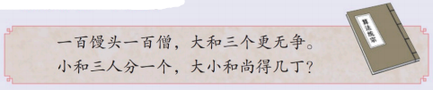
100个和尚吃100个馒头。大和尚一人吃3个，小和尚3人吃一个。大、小和尚各多少人？

【对应练习1】寺庙里有100个和尚,要挑140桶水，大和尚每人挑两桶，小和尚每两人挑一桶，大、小和尚各有多少人?

【对应练习2】100个和尚140个馍，大和尚1人分3个馍，小和尚1人分1个馍。问：大、小和尚各有多少人？

【对应练习3】我国古代数学中有这样一道趣题：大和尚每人吃4个馒头，小和尚每4人吃1个馒头。有大小和尚100人，共吃了100个馒头。请问大、小和尚各有多少人？

